

Институт за гората – БАН

О Т Ч Е Т

на тема: „ Определяне на лесовъдско обосновани системи на издънкови дъбови гори, цели на управлението, начин на възобновяване и отглеждане в територията на Северно централно държавно предприятие”

Изготвил колектив в състав:
Ръководител: доц. д-р Груд Попов, ИГ при БАН
Доц. д-р Маргарита Георгиева ИГ при БАН
гл.ас. д-р Ивайло Марков, ИГ при БАН
гл. ас. Д-р Йонко Додев, ИГ при БАН

София 2018
С А Д Ъ Р Ж А Н И Е

 | Уводни бележки | 2
1 | Проблеми на издънковите дъбови гори. | 3
2 | Обект, метод и цел на проучването | 8
3 | Здравословно състояние на дъбовите гори в района на СЦДП | 11
4 | Стопанисване на издънковите дъбовите гори | 12
4.1. | Форми на стопанисване на издънковите дъбови гори | 12
4.2 | Оценка на стопанисването на издънковите гори в СЦДП | 15
4.3 | Оценка на регионалния производствен опит | 17
5. | Състояние на издънковите дъбови гори | 24
5.1 | Състояние на издънковите дъбови гори за страната и СЦДП | 24
5.2. | Състояние на издънковия дъб в СЦДП по площ, видов състав, бонитет и ползване | 30
6. | Характеристика на екологичните условия и проявления на промените на климата | 37
6.1 | Географско разположение на издънковите дъбови гори спрямо терена | 37
6.2. | Очаквано влияние на изменението на климатичните условия; | 40
6.3. | Билогични особености на дъбовите гори | 44
6.4. | Състояние, растеж и развитие на подраста и подлеса под склопа на издънковите церови гори. | 52
6.5 | Възобновяване на издънковите дъбови насаждения. | 55
7 | Възможни подходи при стопанисването на издънковите дъбови гори | 58
7.1. | Екологичен подход | 59
7.2 | Чрез удължаване периодите на възобновителната сеч и намаляване на интензивността й. | 59
7.3. | Подход на постепенните сечи | 60
8 | Предимства и недостатъци от прилагането в регионна Постепенно- котловинна и Краткосрочно постепенни сечи. | 61
8.1 | Постепенно- котловинна сеч. | 61
8.2 | Краткосрочно постепенната сеч | 64
8.3. | Неравномерна постепенна сеч | 65
9. | Нискостъблено стопанисване | 66
10. | Средностъблено стопанство | 67
10.1. | Европейският опит в средностъбленото стопанисване | 67
11. | Цели и и възможности за приложението на средностъбленото стопанство у нас | 75
12 | Определяне на критерии отчитащи състоянието насаждението и класифицирането им по вид и групи гори. | 77
13 | Формулиране на стопански цели по групи гори; | 78
14. | Икономическа обосновка на препоръчваните мероприятията и обосновка на мероприятията, които следва да бъдат дотирани | 79
14.1. | Икономическа ефективност на краткосрочната постепенна сеч | 80
14.2 | Икономическа ефективност на средностъбленото стопанство | 82
15 | Лесовъдска оценка на риска от предлаганите мероприятия. Йерархия на намесите | 87
 | Заключение | 89
 | Литература | 90
 | Указания (проект) | 92

Регионална система за стопанисване на издънковите дъбови гори в Централна северна България

Уводни бележки

Издънковите дъбови гори у нас заемат значително място в горскостопанската икономика. Заедно с дърводобивното си значение те имат значителни и основни средообразуващи и защитни функции. Произходът на тези гори не е напълно изяснен. Преобладава мнението, че са резултат на стихийно изсичане и опожаряване на високостъблените гори. Те образуват обширни чисти и смесени насаждения предимно в равнино хълмистите и предпланинсските райони на страната. Широко разпространени в долната растителна зона, която е с най-висок антропогенен натиск, издънковите гори имат изключителна средообразуваща роля за подържане на биологичното разнообразие, особено в района на Добруджа, където лесистостта е по-ниска от средната за страната.
Нискостъбленото стопанисване е най-старата форма за стопанисване на горите. В Средна Европа и у нас този метод на стопанисване е бил широко разпространен още 500 г. преди новата ера за добив на въглища, използвани в пещите за леене на метал, както и за добив на катран за смазване на колелата на впрегатните коли. Причина за предпочитанията към този метод е и степента на техническо развитие. Сечта е извършвана с камени, а по-късно и с железни брадви. Понятно е, че при тези условия за предпочитане е да се секат по-тънки дървета. Този метод се оказва лесно приложим за видовете, които се възобновяват вегетативно.
В резултат на продължително нискостъблено стопанисване, пожари и прекомерна паша до средата на петдесетте години растежните условия в издънковите гори силно се влошават. Възприема се тяхното изсичане да се извършва през 10-15 години.
Още от края на 19-ти век и досега лесовъдите са отчитали мястото на издънковите гори в горското стопанство и са предлагали различни методи за подобряване на тяхното състояние, като основна цел се поставя превръщането им в семенни. Превръщането им по възприетите методи доведе до „презряване” на значителна част от тези гори.
Влошаването на санитарното състояние на издънковите гори, и главно на церовите, което беше отчетено през миналото десетилетие, в съчетание с климатичните промени, изразени главно в засушаване, може да доведе до разрушаване на тези екосистеми, т.е. до тяхното съхнене. Климатичните промени наложиха понятието адаптация на горите, т.е. предприемане на промени в управлението на горите, които да способстват приспособяването им към променящите се условия на средата. На преден план възниква необходимостта от изучаване на природните закономерности и техническата обезпеченост за осъществяване на лесовъдските мероприятия. Последните трябва да целят умело направляване и подпомагане на природните процеси и избягване на илюзорни (груби и неадекватни) намеси в тях.

1. Проблеми на издънковите дъбови гори.
Европейските конференции на високо равнище (2011 и 2015 г.), както и други форуми), поставят на дневен ред увеличаващата се роля на горите за съществуването на човечеството в условията на климатичните промени и по-специално за смекчаване на тяхните последици.
Дъбовите гори заемат около 35% от залесената горска площ у нас и около половината от площта на широколистните гори. Те заемат долния лесорастителен пояс, като масово се изкачват до 700 м. н.в., а на припечни изложения достигат и до 900 м.н.в. Изключение прави Quercus protoroburoides, който в отделно находище в южните части на страната достига до 1100 м.н.в. Дъбовите гори са разположени около населените места и подложени на най-голям антропогенен натиск, което е една от причините те да са предимно от издънков произход: само 18% от дъбовите гори са от семенен произход, а 82% са от издънков произход. Освен голямото екологично значение, което имат, дъбовите гори са основен и предпочитан источник за осигуряване на населението с дърва. Добивът на строителна дървесина от тях е от второстепенно значение – по-специално добъвът на едра строителна дървесина е само 5% от добитата в тях маса (Костов, Г., Н. Александров, М. Борисов, Т. Тончев. 2017).
Т. Георгиев (2002) отбелязва, че в преобладаващата си част издънковите насаждения, включени в стопанските класове за прерастване и превръщане, са в добро санитарно състояние, но в резултат на антропогеното въздействие са с влошен видов състав и не могат пълноценно да усвояват потенциала на месторастенията.
Ракаджиев Е. (2002) посочва в съгласие с указанията от 1993 г. пет групи при стопанисването на издънковите дъбови гори съобразно типа на месторастенето, състоянието на насажденията, видовия състав, продуктивността на насаждението и целта на стопанството. При бъдещето стопанисване на тези гори определящ следва да бъде потенциалът на месторастенето, а не състоянието на насажденията. При стопанисването на издънковите дъбови гори се отбелязват следните слабости: водят се възобновителни сечи без наличието на достатъчно подраст; не се изсича своевременно подлесът и не се освобождава навременно подрастът от засенчването на склопа; не се попълват своевременно невъзобновените местта; не се отглежда подрастът след сечта.
Патронов Д. и Костов И. (2002) отбелязват, че в следствие на влошаване на климатичните условия за Югоисточна България загиват и се разпадат иглолистните култури; горунът и източният бук като по-влаголюбиви се изтеглят в по-високите части на Странджа; съхнат влаголюбиви реликтни видове. Те изтъкват, че ползването за минни подпори от издънковите гори е лишло до голяма степен гората от качествени дървета за осеменяване на площите, и изказват безпокойство от струпването на големи запаси от зрели и презрели гори, като фрапираща е картината с церовите гори. Тяхното мнение е, че не трябва да има високостъблени церови гори. Предлагат всички издънкови гори над 70 години при наличие на подраст да бъдат задействани с възобновителна сеч, като проблем посочват реализацията на дъбовата дървесина. Предлагат средностъблено стопанисване.
Христов Х. (2002) Застъпва тезата, че в голяма част от насажденията откриването на подраста се е забавило и това е довело до големи загуби на подраст или превръщането му в торчков. Той разделя издънковите дъбови гори на три групи: Първа група по Христов са съхнещи насаждения. В тях той препоръчва гола сеч и последващо нискостъблено стопанисване. Втора група са издънково-семените чисти и смесени насаждения. Препоръчва постепеното им преминаване към семенни насаждения. Трета група са чистите и смесени издънкови церови насаждения. Препоръчва нискостъблено стопанисване, но изказва опасения, че издънковите гори могат да загубят репродуктивната си способност.
Dohrenbusch A. (1982) разглежда методите за превръщане на издънковите гори:
- гола сеч и последващо залесяване;
- естествено възобновяване и краткосрочно ползване на майчиното насаждение;
- превръщане чрез прерастване и отчитане на растежните възможности на насаждението респективно месторастенето.
Ценов Ц., Попов Г., Пискулев П. (2003) разглеждат организацията на дъбовите гори с издънков произход. Изследването се отнася за горите на Старопланинската част и Предбалкана на ДГС Ботевград. Авторите изтъкват, че класификацията на горите е основен проблем за лесовъдството. Създават модели, при доверителната вероятност 95% и достатъчно високи стойности на статистическата оценка (R>0,5). Установените са потенциалната продуктивност на месторастенията, типологичното разнообразие и количествената зрялост. На тази основа насажденията се обединяват в 4 групи.
Първа група: Към тази група се включват високопродуктивните горуново-букови месторастения в Старопланинската част на стопанството и високо продуктивните горуново-буково-благунови месторастения на Предбалкана. Средният и текущ прираст се изравняват при 100 г. възраст. При правилно извеждане на отгледни сечи тези насаждения увеличиват прираста си по диаметър. Съществуват възможности за добив на едра строителна дървесина.
Втора група: В тази група се обединяват месторастения от типа средно продуктивни горунови и горуново–благунови месторастения. Техническата зрялост при тези гори настъпва към 60 годишна възраст, при която възраст се достигат главно размерите на дребна и средна строителна дървесина.
Трета група: Към тази група са отнесени нископродуктивни благуново- церови месторастения, разпространени в Предбалкана, и горуново- благунови месторастения, разпространени в Старопланинската част. Продуктивността при тях е силно намалена. Турнусната възраст се определя на 35 години, като възможната цел е добивът на дърва и дребна строителна дървесина.
Четвърта група: Отнасят се нископродуктивни косматодъбово-благунови месторастения. Тук е отнесен най-нископродуктивният тип гора „Кайрак от космат дъб с благун и келяв габър (ВС1)“, както и благуново-горуновите гори на припечни склонове. Продуктивността е малка и целта може да бъде производство на дърва за огрев при установена турнусна възраст 25 години. Голяма част от разстроените гори се нуждаят от възстановяване.
Предложени са два метода на стопанисване: издънкови гори за превръщане в семенни и издънкови гори за нискостъблено стопанисване.
Въчовски Х. и Димитров С. (2003) разглеждат влиянието на руското и немското лесовъдство у нас. Те отчитат, че българското лесовъдство е силно повлияно от техните идейни течения с периоди на увлечения и разочарования от прилагането на една или друга сечищна система. Лесовъдските системи и методи при стопанисване на горите в България трябва да се определят в зависимост от нашите природни условия, от състояниета на насаждението и преди всичко от неговия произход, строеж и растеж. Влиянието на политически и конюктурни интереси в горите винаги е водило до разочарование от методите и тяхното внедряване.

Русков М. (1930) разглежда биологичните особености на подраста. Без особенна мотивировка той приема торчковия подраст за негоден. Препоръчва постепенната сеч за чистите насаждения и котловината сеч за смесените насаждения. Обръща особенно внимание на пашата.
Стефанов Б. (1943) разглежда много компетентно систематиката, екологията и разпространението на дъбовете у нас. Той дефинира и обръща внимание на различната екология на дъбовете. Тези различия имат изключително важно значение при стопанисването на различните видове дъбове, което значение и до ден днешен често е пренебрегвано от лесовъди и еколози. Поради високия антропогенен натиск – главно паша и умишлени пожари, акад Б. Стефанов счита дъбовете за ендемитни видове, които не могат да се възобновяват естественно.
Радков, И. (1948) разглежда фазите на развитие на подраста, като го разделя на следните категории: нормален, потиснат, стар и загиващ. Авторът дава подробна характеристика на всяка категория. Той оборва схващането, че торчковия подраст е напълно негоден и не може да се използва при възобновяването. Авторът посочва, че в разрез с досегашните схващания дъбовите гори не представляват загиващи формации. Той доказва, че в насажденията има достатъчно подраст, макар и повреден от пашата. Авторът търси вариант за стопанисване на насажденията по състояние. Препоръчва краткосрочно постепенната сеч със следния брой на фазите:
- В насаждения с нормална пълнота и липсващ или недостатъчно количество подраст – три фази;
- В насаждения с намалена пълнота и достатъчен, но още неукрепнал и частично потиснат подраст – две фази;
- В насаждения с намалена пълнота и достатъчен по количество добре укрепнал подраст от всички категории – една фаза, сиреч гола сеч.
Понеже наличният подраст не е равномерно разпространен и не е еднакъв по състояние, постепенната сеч трябва да се води в различните си фази също неравномерно, на по-малки или по-големи петна, групи и ивици, като на места се извежда първа фаза от трифазната сеч. Поради факта, че дъбовете са светлолюбиви видове и допускат достатъчно светлина до почвения слой, не се препоръчва подготвителна фаза на краткосрочно постепенната сеч. На практика авторът препоръчва сеч по състояние на насаждението.
Маринов, М. (1952) приема всички категории подраст за годни за възобновяване. При разглеждане на въпроса за възобновителните сечи той препоръчва краткосрочно постепенната сеч за типа суха дъбрава, за свежа дъбрава – краткосрочно-котловинна сеч, а за влажна дъбрава – нормална котловинна сеч.
През 1954-1955г. акад. Мако Даков пренася у нас теорията за превръщане на издънковите гори във високостъблени, която междувременно беше успешно приложена в Германия. През периода 1956-1965 г. нискостъбленото стопанство се прекратява и издънковите гори се разделят на две големи групи: за превръщане и за реконструкция. Средностъбленото и нискостъбленото стопанисване са били тотално изключени от лесовъдската практика, въпреки че е имало противници в името на чл.кор. П. Петков и проф. С. Недялков.
Попов Г. (1984) Отбелязва в дисертационен труд, че дъбовият подраст през първите години от живота си не нараства интензивно по височина. Той става конкурентноспособен едва след като укрепне.
Костов И. (2003) отбелязва, че нискостъблено стопанство не може да съществува перманентно, без наличие на високостъблена компонента, която да подържа дълговечността на системата с млади семенни фиданки.
Костов Г., Н. Александров, (2018) разглеждат състоянието и формите на стопанисване на стопанисване на издънковите гори у нас и методите им за превръщане в семенни. Разглеждат се два основни метода – чрез пряко и непряко превръщане.
В процеса на времето с редица нормативни документи се наложи правилото издънковите дъбови гори за превръщане да се стопанисват като високостъблените дъбови гори. Тази практика се наложи главно по примера на издънковите гори на Странджа, но не е твърде удачна за останалите части на страната и конкретно за церовите гори на СЦДП. Издънковите дъбови гори биологически се различават от семенните. Кулминацията на прираста и семеносенето при издънковите гори настъпва много по-рано от тази на семенните. Планираните дългосрочни сечи целят по-плавно преминаване от едно поколение гора към друго и създаване на хетерогенна структура. Церовите равнинни гори, разположени върху много богати почви, се характеризират с плътен подлесен етаж, който изключително много пречи на възобновителните процеси. Сечите с удължен възобновителен период благоприятстват развитието на подлесния етаж и възпрепятстват превръщането на издънковите гори в семенни. Реална е опасността тези гори да деградират и се превърнат в храсталачни съобщества или реално да преминат в категория „гори за възстановяване“. Естественото им възстановяване обаче ще бъде труден и продължителен процес. Възстановяването им чрез изкореняване на подлесната растителност и залесяване е икономически твърде неизгодно, бихме казали практически неосъществимо, по ред причини. Проблем е и състоянието на издънковите гори. Осемдесет процента от тях са в турнусна възраст и този огромен масив създава екологични и технологични проблеми относно тяхното превръщане. Ако теоретично допуснем, че можем да ги превърнем в максимарно кратки срокове, отново възниква икономически проблем: големи площи ще се нуждаят от отглеждане, което ще се окаже практически невъзможно. Затова е необходимо максимално, колкото позволяват условията, разсредоточаване във времето на площите за превръщане. Преминаването към средностъблено стопанство също ще даде възможност зо разсредоточаване на проблема във времето.
Тук възниква голямото предизвикателство пред лесовъдите в България. Ще се оправдаем ли с евентуалните прогнози за климатични промени или ще потърсим адекватни лесовъдски решения, за да не допуснем издънковите дъбови гори да се превърнат в тревни и храсталачни съобщества от подлесни видове.
В тази насока следва да се търсят възможности при стопанисването да се съчетаят биологическите особености на гората съобразно нейното сегашно състояние и интересите на обществото. Отчитайки тези особености, Националното съвещание по стопанисване на издънковите дъбови гори, проведено през 2016 година, издигна като приоритет поставянето на диференцирани цели и преминаване от национални указания за стопанисване на издънковите дъбови гори към регионални такива, които ще отчитат конкретните условия и състоянието на насаждението.
На тази основа настоящето проучване си постави следните цели:
- Издънковите дъбови гори на територията на СЦДП да се разделят на ясно дефинирани категории.
- да се разработят различни лесовъдски системи за стопанисване на различните категории издънковите дъбови гори, в зависимост от условията на месторастене, биологичните особености и състоянието на насъжденията и съобразно технологичните възможности.

2. Обект, метод и цел на проучването

Обект на проучването е територията на СЦДП със седалище гр. „Габрово”. Към него са включват териториалните поделения (ТП) : държавните горски стопанства (ДГС) „Буйновци”; „Бяла”; „Габрово”; „Горна Оряховица”; „Елена”; „Плачковци”; „Разград”; „Свищов” , „Севлиево”; „Силистра”; „Тутракан” и държавните ловни стопанства (ДЛС) „Сеслав”; „Воден”; „Дунав”; „Каракуз”; „Росица”.

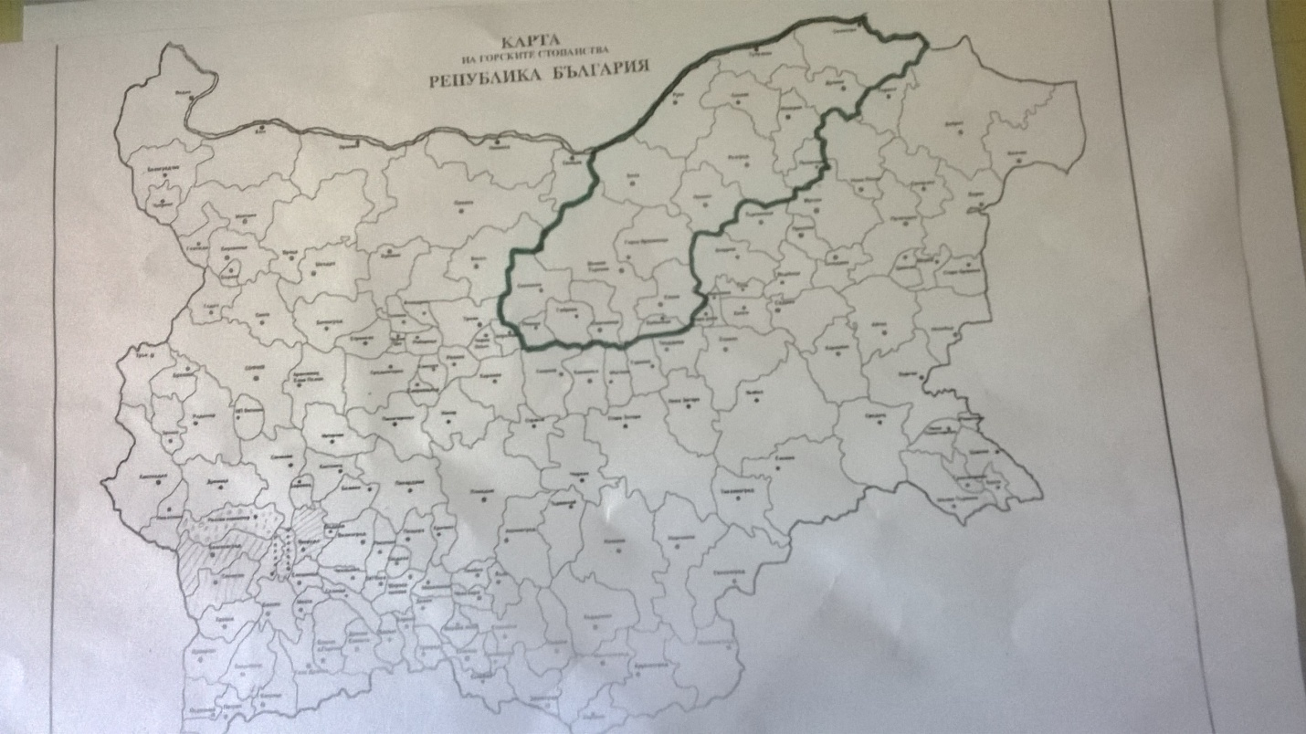

Сн. 1 Географско разположение на СЦДП

Цел на проучванията е да се дадат регионални указания за стопанисване на издънковите дъбови гори в СЦДП, т.е. система от правила и ред на стопанисване на издънковите гори за региона..

От целта произлизат следните задачи:
- Да се извърши оценка на състоянието на издънковите дъбови гори в региона;
- Да се определят категориите дъбови гори според тяхното състояние;
- Да се установят възобновителният потенциал и насоките на възобновителните процеси;
- Да се установят причините, които затрудняват процесите на превръщане;
- Да се намерят способи, чрез които се постига укрепване на подраста и формиране на ново насаждения.
- Да се направи икономическа обосновка на дейностите в издънковите дъбови гори на СЦДП.
- Да се предложат методи на стопанисване.
При проучванията са ползвани данните от инвентаризацията при изготвяне на Лесоустройствените проекти за СЦДП и последните отчетни форми (Фиг.1). Основен източник на данните са лесоустройствените проекти, качени в сайта на ИАГ. Площта на издънковия дъб по проектите е сравнена с площта ми по Отчета на горския фонд за 2015 г, който е актуален. Разликата от 1300,5 ха. е незначителна и се дължи на „движение на горския фонд” по време на отчетните периоди.
От същата фиг. 1 се вижда и делът на нискостъблените гори, който в СЦДП е от 2897,2 ха и може да се приеме като нищожен. Основната част от издънковите дъбови гори са стопанисвани за „превръщане”.
Данните от инвентаризацията бяха проверени и допълнени със собствени теренни проучвания в територията на СЦДП в 4 среднопредставителни горски стопанства: ДЛС „Сеслав”, ДЛС „Воден”, ДГС „Горна Оряховица” и ДГС „Севлиево”. Обхванато е цялото разнообразие от издънковите дъбови гори в региона.
Проследена е динамиката на растеж на подраста и подлеса и се определени необходимите условия за укрепване на подраста.
Чрез разкопаване в областта на кореновата система е проучена причината за неустойчивост и деградация на насажденията, както и възможностите за запазване и укрепване на подраста.

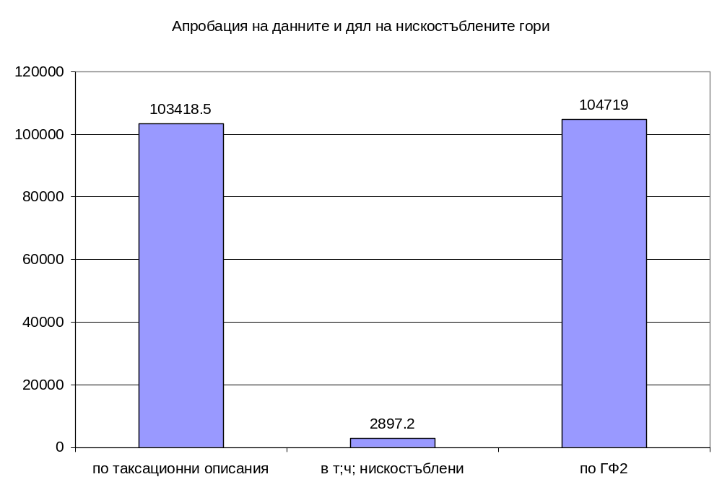
Фиг. 1. Площ на издънковите дъбови гори, в т.ч. на горите за нискостъблено стопанисване за СЦДП

Повечето използувани данни са резултат от таксация през годините 2012-2016. Малък брой проекти са по-стари. Средната възраст на проектите са колебае от 0 до 12 години, т.е средната възраст на използуваните данни е 6 години, което значи, че те са практически съвременни (Фиг 2).

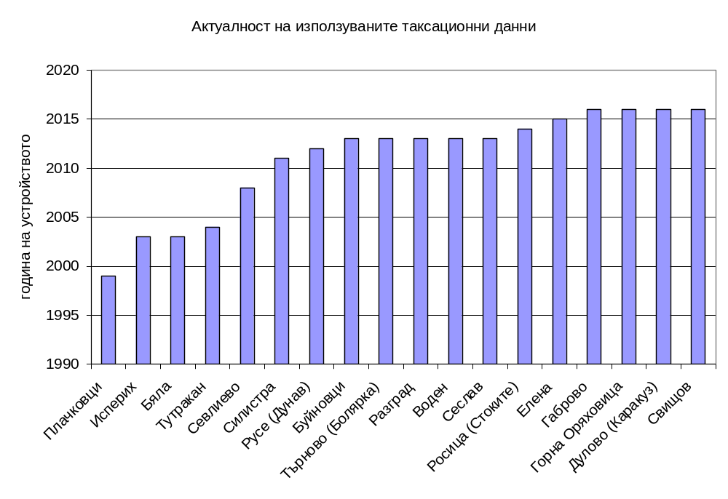
Фиг.2 Актуалност на данните за СЦДП по горски стопанства

Проучени са технологиите, прилагани от дърводобивните фирми при стопанисване на издънковите дъбови гори.
Използвани са постоянни пробни площи при различни варианти на сеч, заложени от инж. Ракаджиев и колектив, и са заложени нови такива.
Проучен е производственият опит на ДЛС „Воден”, ДГС „Горна Оряховица” и ДГС „Севлиево”.
Извършен е производствен експеримент в ДЛС „Сеслав”, отд 1030, подотдел „З” върху площ от 31,3 хектара, където е изведена експериментална „постепенно-котловинна сеч”. Заложени са 21 бр. котли с обща площ от 9,4 ха. Котлите са в три повторения с размери от: 0,1; 0,2; 0,3 ха и в четири повторения с размери от: 0,4; 0,5 и 1,0 ха

3.Здравословно състояние на дъбовите гори в района на СЦДП.

Здравословното състояние на издънковите дъбови гори е фактор за нормално и успешно стопанисване. Антропогенният фактор от ненавременни и необосновани сечи, неуспешни превръщания, реконструкции, паша и др., е предпоставка за създаване на неустойчиви разстроени насаждения. Биологичните фактори като гъби, вредители и паразитиращи растения, също могат да нанесат сериозни повреди и загуби на издънковите гори. Разглеждат се по-важните от тях.
Брашнеста мана по дъба. (Microsphaera alphitoides Griff)
При стопанската дейност при отваряне на котли с по- големи размери не е изключено появата на брашнеста мана. Тя се появява по добре осветен подраст с интензивен растеж. В района не констатирахме масова поява на брашнеста мана по дъбовете, която да е в състояние да компроментира и забави възобновителните процеси. По-уязвим е летният дъб (Quercus robur L.), който у нас е почти изчезнал. Препоръчителна мярка е отстраняване на нападнатите фиданки. (Роснев, Б., Мирчев П., Георгиев Г. и кол., 2006)

Хипоксилонов рак по цера (Hypoxylon mediterraneum, De Not. Mill).
Гъбно заболяване по цера, което не води до неговото унищожаване, но значително намалява прираста и устойчивостта му. При обследването на региона констатирахме единични случай от това заболяване, което няма драстично разпространение и отражение на стопанската дейност. Мерките са задължително отбелязване и отстраняване при извеждане на сечта.

Черен имел Loranthus europaeus Jacq.
Разпространява се главно по дъбовете. За района го констатирахме върху единични и по-стари дървета. Разпространява се главно от птиците.

Гъботворка Lymantria dispar(Linnaeus, 1759).
Гъботворката е вид, който нанася най-големи вреди на дъбовите гори, когато се развие до степен на каламитет. Благодарение на биологичната борба, водена срещу този вид от НСЗ по Лессозащита при Института за гората при Българска академия на науките, този вид се подържа в допустимите граници на неговото съществуване, при които гъботворката на този етап не нанася щети на дъбовите гори.

4. Стопанисване на издънковите дъбовите гори
4.1. Форми на стопанисване на издънковите дъбови гори
Животът на човека винаги е бил неразривно свързан с гората. Не напразно дъбът е наричан от народа берекетник, защото когато плодоноси храната за животните и съответно за хората по хранителната верига е била осигурена. От както човечеството съществува обаче, отношението му към гората е било варварско. Гората е смятана за неизчерпаем източник на блага и отношението и към нея е да се вземе колкото се може повече и по всякакъв начин. Тя е подлагана безмилостно на пожари за създаване на земеделски площи и осигуряване на паша и листников фураж за добитъка. Свидетели сме, че днес изоставените ниви и пасища отново се превръщат в гора. Гората бавно и мъчително се възстановява на старите си местообитания. В долната лесорастителна зона, която е най-активно експлоатирана тя е намалявала площта си и е оцеляла благодарение на своята способност да се размножава вегетативно. Затова днес осемдесет процента от дъбовите ни гори са с издънков произход. Първите изследователи на дъбовите гори у нас отбелязват, че дъбовете не се размножават с коренови издънки (Радков И., Минков Н. 1963). На по късен етап Гарелков Д., Стипцов В., Стоичков М., Тонев А. (1990) все пак съобщават за коренови издънки при цера. Нашите проучвания обаче не констатираха появата на коренови издънки.
Нискостъблено стопанисване
Нискостъбленото стопанство е най-старата форма на стопанисване на дъбовите гори. Тази форма на стопанисване е икономически най-изгодна и понастоящем.
Основната разлика между горите със семенен произход и тези с вегетативен произход е, че при високостъблените гори възрастта на стъблената част и кореновата система е еднаква, докато при издънковите гори кореновата система е значително по-стара. Тази разлика се определя от броя на ротациите, т.е. броя на проведените голи сечи или сечищни вериги, като при всяка ротация разликата на възрастта между стъблената част и кореновата система се увеличава с един турнус.
В миналото издънковите дъбови гори традиционно са стопанисвани на много ниски турнуси от 20 години. Това е било предопределено от технологията на сечта – даже и в недалечното минало основното средство за работа в горите е брадвата. В по-старите наръчници са дават указания за сечене на перо и на ухо, т.е. с един или два удара на брадвата, за да не се нарушава целостта на оставащата коренова част и да не се предизвиква загниване, с оглед нормалното издънково възобновяване. При турнус от 20 години средният диаметър при издънковите церови гори, за масовия втори и трети бонитет е около 10 сантиметра (Кумчев, Духовников, Сираков, 2004). При сега използваните технологии на дърводобива и при сегашните изисквания на пазара на дървесина се предпочитат сортименти с по-големи диаметри – от порядъка на 15-20 сантиметра, където вече има формирана зряла дървесина с по-добри горивни и строителни качества. Очакванията са, че с намаляване на работната ръка в дърводобивната дейност, ползувателите ще бъдат принудени да преминат към по-нови технологии, каквато е използването на харвестерите. Затова смятаме, че е оправдано нискостъблените церови гори да се стопанисват при турнус от 35-40 години, при която възраст те запазват издънкопроизводителна способност и интензивно нарастват по обем. За най-масовия трети бонитет средният прираст е максимален - около 6 кубически метра (Кумчев, Духовников, Сираков, 2004) на тази възраст и рязко намалява след шестдесет годишната възраст (Армашеску, Децей, Дорин, 2004). На възраст 35-40 години издънковите насаждения у нас все още интензивно натрупват дървесна маса. Считаме, че не е удачно да се ориентираме по използваните турнуси в западно европейските страни, например във Франция, защото там климатичните условия са твърде различни от нашите: климатът е много по-влажен, температурите по-високи, вегетационният период е по-дълъг и е естественно прирастът да е висок, а желаните сортименти да се постигат на по-малка възраст.
От лесовъдна гледна точка се счита, че нискостъблената форма на стопанисване е най-простата. При едно съвременно лесовъдство подобно виждане следва да претърпи преоценка. Необходимо е да обръщаме внимание за съхранение на биоразнообразието, оставянето на биотопна дървесина и др. Както посочихме, проблемът на нискостъбленото стопанисване е остаряването на кореновата система. При всяка ротация е необходимо да се държи сметка за нейното обновяване. Издънковият цер започва да плодоноси сравнително рано. При частична поява на семенен подраст при сечта, за него са необходими специални грижи, с оглед осигуряване на неговото оцеляване. Ако нямаме естествено възобновяване, е желателно внасяне на жълъди с оглед постепенно обновяване и поддържане на кореновата система..„

Клоносечно и главосечно стопанисване.
Друга форма на нискостъблено стопанисване е клоносечното и главосечното стопанство. Използвана е за осигуряване на груб листников фураж. От дъбовете предпочитани са благунът, горунът, летният дъб и косматият дъб. Церът Quercus cerris L. поради по-грубите си листа е използван, само когато липсват останалите дъбове.
Клоносечните дървета са отделни дървета, на които се отсича короната и през 3 – 4 години переодично се изсичат новите леторасли, изсушават се на листници и се съхраняват за зимния сезон. У нас с намаляване на домашния добитък и задоволяването на животните с други груби фуражи клоносечното стопанство отдавна не се прилага поради неговата трудоемкост. Все още съществуват отделни малки групи дървета, които свидетелствуват за този начин на ползване от дъбовите гори в миналото.

Средностъблено стопанисване
За разлика от страни като Франция у нас средностъбленото стопанство не се е утвърдило като форма на стопанисване. Въчовски Х. и Димитров С. (2003) посочват средностъблено стопанство на около 3% в края на четиридесете години. Вероятно авторите имат предвид изредени гори, които след премахване на пашата добиват характер на средностъблена гора. Клоносечните гори към 1951 г са били 36 000 ха. Те във времето са изоставени като такива и доколкото ги има, те са главно в частни имоти. Поради намаляване на пашата, дървесната и храстовата растителност около клоносечните дървета се самовъзстановява и някои от тях добиха илюзорен характер на средностъблени.
В България няма типични средностъблени насаждения, т.е. нискостъблени насаждения с надлесни семенни дървета (стандарти), които да осигурят едра дървесина и естествено възобновяване. През деветдесете години д-р инж. Иван Костов прави опит да въведе средностъбленото стопанство като метод за превръщане на издънковите гори. Опитите за въвеждане на средностъбленото стопанство обаче не бяха сполучливи. Причината е, че стандартите се определяха в една късна възраст. Поради освобождаването им в късна възраст, стандартите, които се оставяха при извеждане на сечта, изпадаха в състояние на едафичен стрес, суховършеха, развиваха вторична корона или се огъваха и не можеха да изпълняват своето предназначение.

При сегашното състояние на нашите издънкови дъбови гори, смятаме, че тази форама на стопанството има място и може да намери широко приложение у нас. Затова на нея по-нататък в текста отделяме специално внимание.
Костов Г. Александров Н. (2018) описват разновъзрастно стопанисване на издънковите гори. Този метод е подходящ за сенкоиздръжливите видове. Той не е прилаган у нас. Считаме, че методът е трудно приложим за сегашното състояние на церовите гори и затова не излагаме подробности за него.

4.2.Оценка на стопанисването на издънковите гори в СЦДП

Площта на горите заема 4 180 117 ха от територията на България. Около 10% от горските територии са поляни, пътища и др. голи горскостопански площи, останалото е заето от горско-дървесна растителност. Добитата едра строителна дървесина е само 20% от годишния добив. Тя е главно от високостъблените широколистни и иглолистните гори. От издънковите гори добивът на едра строителна дървесина е само 5% (фиг 3). Трябва да отбележим, че сега и занапред цената на едрата дървесина ще се увеличава в резултат на повишеното й търсене. Затова сериозно трябва да се мисли в насока и перспектива да се увеличават площите за добив на едра дървесина на подходящите за целта месторастения.
Ползуването достига 97% от разрешения си размер по Лесоустройствените планове и програми. Това означава, че добива на дървесина достига границите на допустимото ползване, независимо от ефективността на прилаганите мероприятия.
Половината от нашите гори са издънкови, но само 39% от ползуването е от тях.
Издънковите гори в България заемат 1 998 033 ха или 48% от горските територии на страната. В тях преобладават дъбовете, които са 60% от площта, (от тях 20% са на цера), буковите издънкови гори са 10%, габъровите 6%, келяв габъровите 8%, акацията (9%) и други около 7%. По-голямата част (74%) от издънковите гори са предназначени за превръщане в семенни, останалите 26% се стопанисват като нискостъблени.

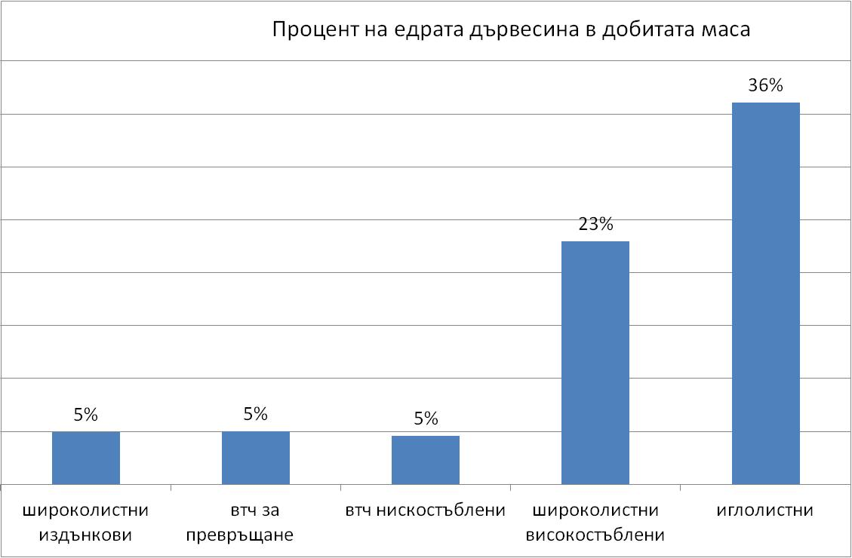
Фиг. 3. Процент на добитата едра строителна дървесина по видове гори.

Заемайки долната лесорастителна зона, където антропогеният натиск е най-голям, дъбовите гори са оцелявали благодарение на своята способност да се възстановяват от спящи пъпки, чрез т.н. издънки. Поради силния хилядолетен антропогенен натиск – изкореняване, паша, палежи, ползване на дървесината за строителство и огрев, основната част от дъбовите гори в България са с издънков произход. Например изкореняването на елитни летен дъбови гори в Лудогорието продължава до 1964 г.
Добивът на едра строителна дъвесина следва да бъде приоритет при стопанисването на дъбовите гори. Нейната цена сега и занапред ще нарраства и значително ще се отличава от цената на ървата и дребната дървесина, които приоритетно се добиват от издънковите гори. От издънковите гори добива на едра строителна дървесина е едва 5% (фиг.3), като сравнително нисък е при високостъблените гори. Това е един от приоритетите за превръщане на издънковите дъбови гори в семенни.
Политиката за превръщане на издънковите гори в семенни датира от следвоенните години. Лансираха се различни методи, но след началото на седемдесетте години се наложи подходът издънковите гори да се оставят за прерастване. С обособяването на стопанския клас за прерастване нашите гори в голямата си част вече са на плодоносеща възраст и се създадоха условия за тяхното превръщане. Може да се каже, че колегията вече доби опит в превръщането на издънковите гори след тяхното прерастване. През последните десетилетия се създаде традиция в стопанисването на издънковите гори и основна пречка са главно нормативни промени.

4.3 Оценка на регионаления производствен опит.

Досегашният начин на стопанисване се вижда от справката за интензивност на сечите. Рязко преобладават постепенните сечи. Задоволително е състоянието от провеждане на първите отгледни сечи – осветленията и прочистките. Това ни дава основание да смятаме, че в предприятието се изграждат традиции за провеждане на отгледни сечи, особено важни за формиране на дъбовите насаждения. Срещат се и следващите етапи на отгледни сечи – прореждания и пробирки, както и интензивните главни сечи – санитарни и голи (Фиг. 4 ). На фигури 4 и 5 е отбелязано и ползване при сечи без материален добив. В отчетните форми последните са дадени като осветления с изсичене на надлесни дървета или прочистки с частична реконструкция.
Концентрацията на ползуването е сравнително ниска – към 55 куб.м/ха при голите сечи, 35 куб.м/ха при постепенните и около 20 куб.м/ха при санитарните, прореждането и пробирките (Фиг. 5).

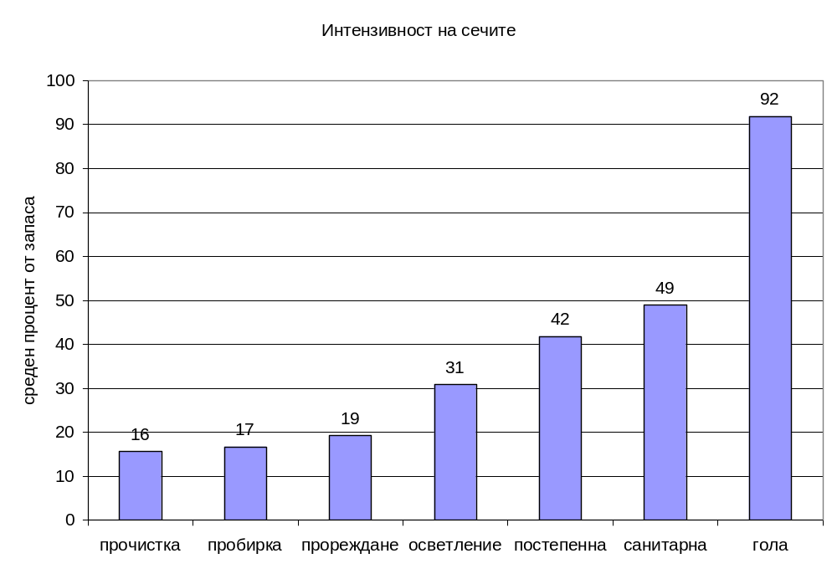
Фиг.4 Интензивност на провежданите сечи в СЦДП.

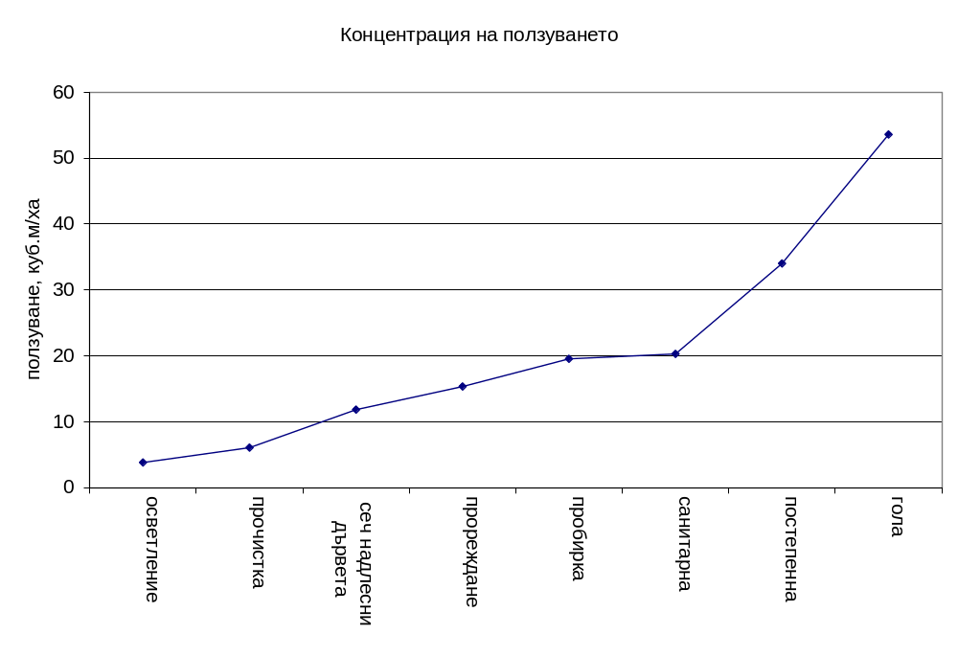
Фиг. 5 Интензивност на ползването при различните видове сечи за СЦДП

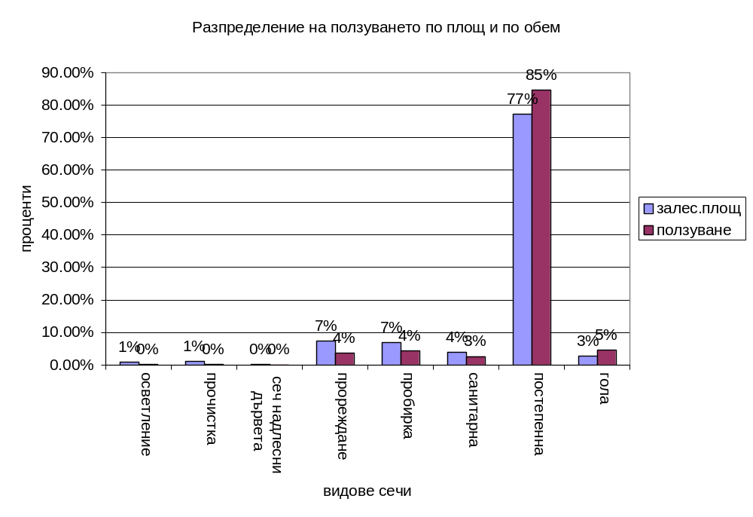
Фиг. 6 Разпределение на ползването по площ и обем за СЦДП

Първите отгледни мероприятия осветленията и прочистките се водят върху един процент от площта. Отгледните сечи с материален добив прореждане и пробирки достигат до 7% от площта. Отбелязваме малко участие на санитарните сечи, което ни потвърждава направената констатация за добро санитарно състояние на дъбовите гори в района на предприятието, дължащо се на правилно планиране и изпълнение на постепенните възобновителни и отгледни сечи. Голи сечи се извеждат върху три процента от площта и представляват едва 5% от ползването. Основния дял е на постепенните сечи, които са 77% от площта и 85% от ползването (Фиг.6).
Отгледните сечи и равномерните прореждания не намаляват запаса на насажденията като цяло. Средният запас на хектар на издънковите дъбови гори расте до към 70-годишна възраст (фиг .7), след което колебливо започва да намалява. Това показва, че приетите турнуси изпълняват предназначението си да изпреварят фазата на разпада. До към 100 годишна възраст запасът на хектар намалява бавно, което в миналото е можело да се тълкува, че има един 30-годишен период, през който ползуването може да се отлага без големи загуби. В наше време засушаването на климата и лошото състояние на кореновата система на дъба (изгниване на централния корен и загуба на достъп към дълбоките почвени слоеве) може да доведе до масово съхнене на дъба в екстремни (сушави) години.

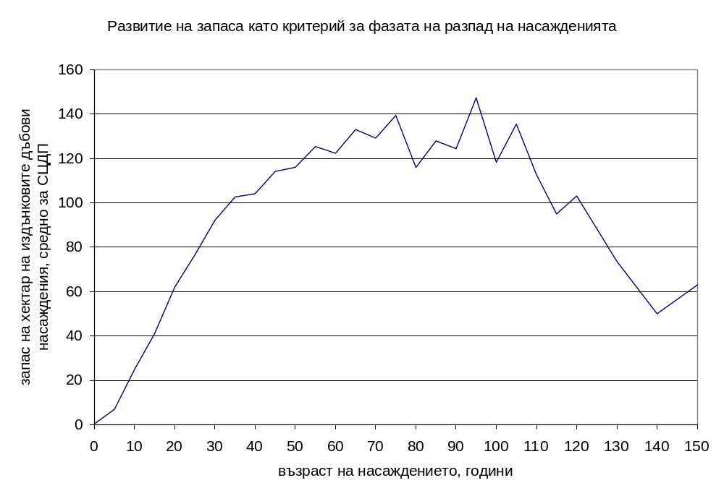
Фиг.7 Разпределение на запаса по възраст, като критерии за разпада на насажденията в СЦДП
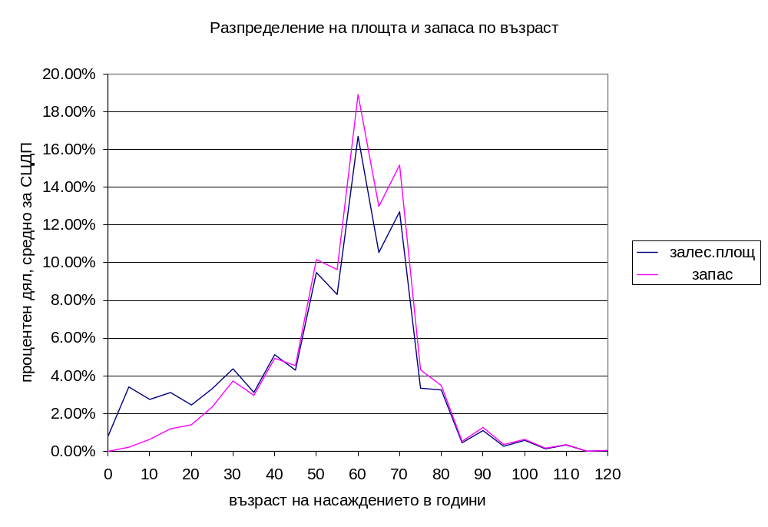
Фиг. 8 Процентен дял на площта и запаса по възраст в СЦДП.

Показаните резултати на фиг.8 са сходни с посочените в предходната фиг.7, и водят до същите изводи. От анализа на резултатите можем да твърдим, че издънковите дъбови гори за региона, които са основно церови, след 80-годишна възраст започват да се разпадат. Рязкото спадане на площта им след 70-годишна възраст обаче може да се обясни и с тяхната пакетност (те са били заделени за прерастване през един и същи период), както и с воденето на възобновителните сечи в най-старите насаждения.
Запасът е в корелация с площта на проучваните гори, което е показателно, че няма силно девастирани гори по антропогенни причини или поради ветровали, пожари, снеголоми и пр., или ако има такива, тяхното участие е незабележимо на общия фон на състоянието на горите (Фиг8.)
Намаляването на склопеността благоприятства появата на подлесна растителност. Поради много дълбоките почви, каквито са черноземите, подлесната растителност расте бързо и образува плътен склоп. Вероятно поради стреса, в който се намират тези гори с основен лесообразовател цера, те плодоносят твърде често. Тези твърдения се потвърждават при обследване на масовата пълнота на насажденията спрямо възрастта (Фиг9)
При младите насаждения до четиридесет години пълнотата се запазва висока. След това тя неотклонно намалява. Между 40 и 70 години това може да се тълкува като последица от провеждани сечи. При по-високи възрасти това по-скоро е последица от естественото самоизреждане на насажденията и началната фаза на разпад.

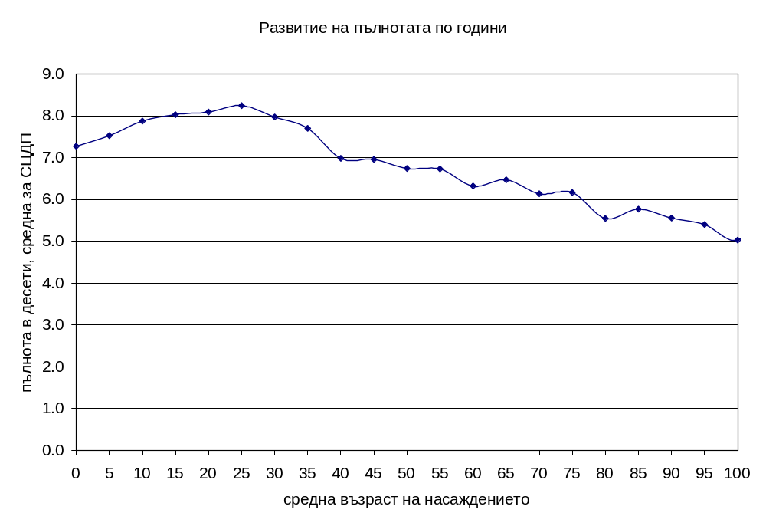
Фиг.9 Разпределение на пълнотата по класове на възраст.

Появата на подраст от цер се констатира във всички заложени преброителни площадки. Под склопа на дървостоя, чиято плътност допълнително е увеличена от подлесната растителност, подрастът загива още на третата година, или отделни екземпляри торчкуват. Всъшност за тази категория гори основен проблем за успешното им превръщане е подлесната растителност. Церът (Quercus cerris L.), който е основен вид за тези гори, и благунът (Quercus conferta Kit.), който макар и с много малко участие, присъства в тези насаждения, са светлолюбиви видове с окосмени кожести листа, които понасят осветяване. Техният подрастът, ако е укрепнал, не прегаря при по-интензивно осветяване. Укрепнал е този подраст, който е развил дъстатъчно дълбока коренова система, която е достигнала почвените слоеве с постоянна усвоима влага. Съхненето на подраста при по-резки осветявания се дължи именно на факта, че подрастът не е развил дълбока коренова система. Това е и причина през първите години на развитието на подрастта той да не нараства по височина и да изостава в растежа си от останалите дървесни и храстови видове. При нормално развитие дъбовият подраст едва след 9 година започва интензивно да нараства по височина и става конкорентно способен на заглушаващите го видове.
Добри резултати с превръщането на издънковите гори в семенни са постигнати в ДЛС „Воден” и ДГС „Горна Оряховица” именно в резултат на това, че е създадена възможност подрастът да укрепне. Този резултат е постигнат чрез краткосрочно постепенната сеч, като няколкократно подлесът е изсичан през не повече от три години. Когато развие дълбок корен, подрастът става конкурентно способен пред подлесната растителност, успява да я изпревари и формира семенно насаждение.
В ДЛС „Сеслав” в опитни участъци, където след постепенно-котловинна сеч не са взети мерки за отстраняване на конкуренцията на подлесната растителност, последната е формирала бъдещия състав, като от цера са оцелели единични издънкови екземпляри.
Прилагането на постепенно-котловината сеч е дало добри резултати в ДГС „Севлиево”, където тя е прилагана в насаждения без наличието на подлесна растителност. Трябва да се отбележи, че трета вегетация след отварянето на котела, подрастът не нараства по височина, което пътвърждава гораната констатация.
Грешки, които се допускат при стопанската дейност са: При прилагане на постепенно котловината сеч, подлесът се изсича само в отваряните котли. В останалата част на насаждението не се работи. Следващата фаза се извежда след 7 години. През този период подрастът е изчезнал и се е развила само подлесната растителност. Нов подраст в котела не се появява, или се появява само в периферната част на котела, защото дъбовете са тежкоплодни видове и не могат да попаднат в освободеното пространство. При повторното влизане отново се работи само в котлите, в които се извършва сечта. Така постепенно заменяме церовата растителност с храсталчна.
Създадената технология на ползване е такава, че когато се работи въху цялата площ на насаждението, подлесът се изсича цялостно. Първо това е заложено в технологичния план – позволителното за сеч. Подлесната растителност е пречка при повалянето и обработката на стъблата и това е също причина да се отстранява. Не без значение е и третата причина – техническата безопасност на труда, която също изисква отстраняване на пречещите храсти.
Опазването на подраста в сечището също е от голямо значение. Има случаи, когато той се унищожава на 100%. Въпреки многократно изказваните мнения за екологимност на животинската тяга, особено големи повреди констатираме, когато се работи с животинска тяга. В момента при извоза на дървесината със животинска тяга се използват предимно коне. С конете на практика се работи средно 6 часа. През останалото време те се пускат свободно в обекта. Повредите, както казахме, могат да достигнат до 100%. Затова в тази насока трябва да се осъществява строг контрол.
При работа с механизирани средства – харвестери и оборудвани за целта трактори, повредите върху подраста са в допустимите граници, ако се спазват отбелязаните съобразени с технологичния план пътища. Поради предимно равниния характер на терена в нарушение на разпоредбите в сечищата дървесината се извозва директно с камиони, при което се нанасят значителни повреди на подраста.
Констатираме грешки, при които маркиращият лесовъд с предимство отстранява благуна в насаждения с основно участие на цер, вероятно защото благунът е по-бавно растящ и по-кривостъблен, въпреки че той е по-ценен.
Трябва да отбележим, че кривостъблеността при благуна не е генетически заложена. Той е по-топлолюбив вид, и по рано развива пролетните си пъпки. При последващи късни пролетни замръзвания и слани, връхният леторасъл измръзва. Развиват се нови спящи пъпки, които обикновенно са странични и това причинява кривина на стъблото. От последни констатации, съхненето на връхния леторасъл, може да се причини и от насекомен вредител.
Установихме и грешки, при които се изсича като подлесна растителност прерасъл, но годен дъбов подраст.
Изводът от нашите наблюдения е, че за да създадем на дъбовия подраст условия за развитие, за период от 9-12 години трябва да го освобождаваме от подлесната растителност през не повече от 3 години. За това е подходяща краткосрочната постепенна сеч, при която за този период в насаждението се влиза със сеч и разчистване на подлеса 3-4 пъти. При насажденията обаче, където не се развива подлесна растителност, следва да се предпочита традиционната постепенно-котловина сеч, защото тя дава по-големи възможности за задоволяване на биологичните изисквания на дъбовете.
Опитите за създаване на култури от летен дъб (Quercus robur L.) чрез садене на жълъди, в региона са успешни, затова препоръчаме създаването на култури и внасяне на летен дъб в новосъздадени насаждения за средностъблено стопанисване, с цел възстановяване на дъбовата популация
5.Състояние на издънковите дъбови гори
5.1. Състояние на издънковите дъбови гори за страната и СЦДП
Дъбовите гори заемат около 35% от площта на горите у нас. Въпреки исконното желание на поколения лесовъди издънковите гори да бъдат превърнати във високостъблени на практика виждаме обратната тенденция (Фиг. 10).
През 1995 г. издънковите гори заемат 54% от площта на дъбовите гори в страната, но само след 5 години техния дял се увеличава с 4% и през следващите 5 години с още 7%. От 2010 година тяхният дял е вече 80%. Въпреки дългосрочните програми за превръщане на издънковите ни гори в семенни и прилагането на методи, като метода на акад. Мако Даков, реконструкциите, формирането на превращателен клас и др, делът на издънковите гори неотклонно се увеличава. Фактите говорят, че методът на акад. Мако Даков не даде желаните резултати.

Фиг.10 Дял на издънковите дъбови гори спрямо общата им площ за периода 1995-2015г.
Сегашните резултати за състоянието на издънковите дъбови гори според нас са заложени много по-рано във времето, много преди 1995 г., откогато са отчетните данни, с които разполагаме. Още през шестдесетте години властваше концепцията за превръщане на издънковите дъбови гори в семенни. Тогава се заложи 30 годишен период за тяхното реконструиране. На фигура 11. се вижда естественият ход на растежа на издънковите дъбови гори и разположението на бонитетното ветрило. В млада възраст (до 30 години) съществува добро съответствие между растежа по височина и разположението на бонитетните криви. В по-висока възраст обаче кривите за І и ІІ бонитет са нереални. Това е причина нашите дъбови гори с напредване на възрастта нереално да попадат в ниските бонитети. Следствие на което добри семенни насаждения са отнасяни в класа за реконструкция и последващи голи сечи и залесяване с иглолистни.
На Фиг. 12 е показан темпът на провежданите реконструкции за периода 1960–2005 година, когато реконструкциите бяха отменени. През посочения период са реконструирани 6 265 000 хектара гори, които основно са дъбови. Реконструкцията представлява гола сеч на „нископродуктивното” насаждение и последваща борба с издънките, за да се запазят залесените иглолистни. Тя се оказа несполучливо мероприятие. Още през първите години след проведените реконструкции естествената растителност започва да се възстановява и иглолистните отново отстъпват място на автохтоната растителност, и то в издънковия й вариант. Последствие природата постепенно извършва трансформацията им към възстановяване на естествената растителност, което естествено води до ново увеличаване на площта им и дела на издънковите гори.
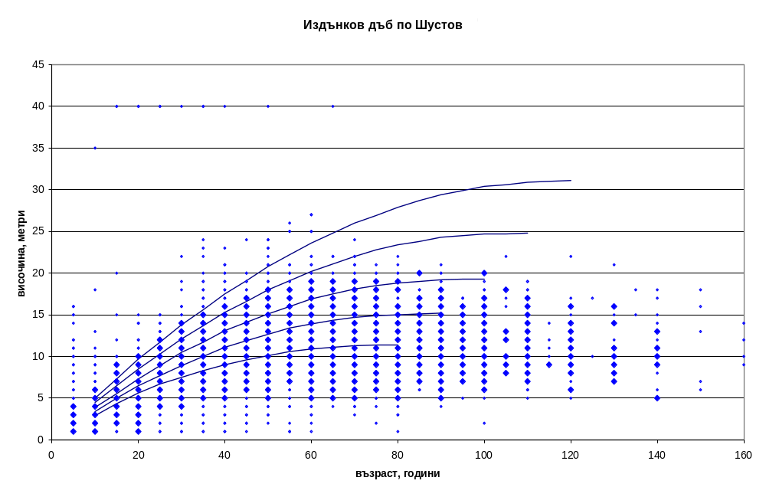
Фиг. 11 Разположение на бонитетното ветрило спрямо растежа на издънковите дъбови гори.
През същия период 1960–1990 година, с оглед на отчитане на дейност и постигнати резултати, издънковите насаждения от І и ІІ бонитет, които бяха в добро състояние, бяха прехвърляни към категорията на високостъблените гори. Това е практика, известна на колегията, която се посочва изрично от някои автори, напр. И. Костов и Д. Патронов (2002) за издънковите гори в РДГ Бургас. За съжаление не разполагаме с конкретни данни за тяхното количество. При променените условия след 1990 г при устройване на тези гори започна обратния процес, те отново се отнасят към издънковите. Това е друга причина делът на издънковите гори в отчетите да се увеличава.
При разглеждане дела на издънковите дъбови гори спрямо общата площ на дъбовите гори на територията на Централното Северно Държавно Предприятие (Фиг. 13) се вижда, че издънковите дъбови гори по процентно участие следват темпа, установен за страната до 2010 година. През 2015 година се отчита известно 3% намаление на дела на издънковите гори, дължащо се на успешно превърнати издънкови насаждения, главно в ТП ДЛС „Воден” и ДГС „Горна Оряховица”.
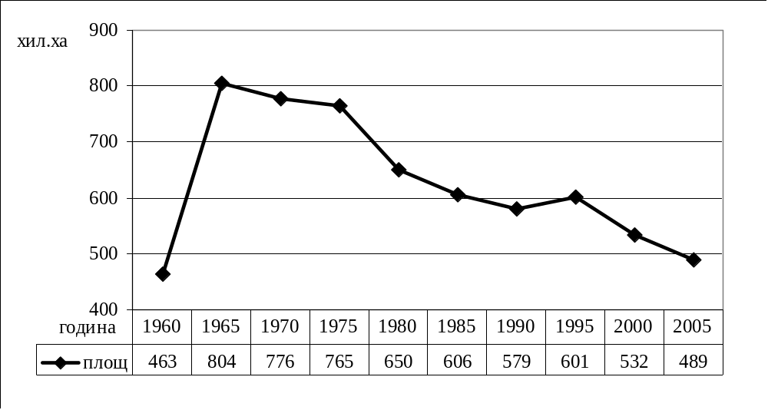
Фиг.12 Темп на реконструкциите за периода 1960-2005 г.
За равнинните стопанства в района на РДГ „Русе” делът на издънковите церови гори през 1995 г. е бил 80% при среден дял за страната 54 %. Още тогава те са на нивото на 2010 година спрямо този за страната. Това състояние се задържа с еднопроцентово намаление и едва през периода 2010-2015 година техният дял намалява с 6%. Това би следвало да се счита като показател за успешно превърнати насаждения.

Фиг.13 Дял на издънковите дъбови гори от общата им площ за СЦДП

Фиг.14 Дял на издънковите церови гори в равнинната част на СЦДП

Процентното разпределение на издънковите дъбови гори по класове на възраст според тяхната площ е показано на фигурите 15 и 16. Видно е крайно неблагоприятно разпределение на площта. Горите от първи клас на възраст са толкова малко, че почти не се улавят на графиката. До 45 години темпът на увеличение на тяхната площ бавно нараства, за да достигне при 45 години едва до 4%. След тази възраст тяхната площ рязко се увеличава. Може да се каже, че издънковите дъбови гори в СЦДП следват същия темп на разпределение, какъвто наблюдаваме за страната (Фиг.16). Не е по-различна ситуацията и по отношение на разпределението на издънковите дъбови гори по класове на възраст според количеството но дървесната маса в плътни кубически метри. Вижда се, че количеството на дървесината по класове на възраст за страната и за СЦДП е еднакво. Тоест проблемът с натрупването на дървесина в пакет в зависимост от дървесната маса в престаряващите насаждения е национален проблем (Костов Г., Н. Александров 2018).

Фиг. 15 Разпределение на площта на издънковите дъбови гори по класове на възраст общо за страната.

Фиг.16 Разпределение на площта на издънковите дъбови гори по класове на възраст общо за СЦДП.

Фиг.17 Разпределение на запаса на издънковите дъбови гори по класове на възраст общо за страната.

Фиг.18 Разпределение на запаса на издънковите дъбови гори по класове на възраст за СЦДП.

Равносметката е, че десетилетия наред полаганите усилия за превръщане на издънковите дъбови гори чрез различни методи (методът на акад. Мако Даков, реконструкциите, превръщане чрез прерастване и прилагане на постепенните сечи, методът на И. Костов за превръщане на издънковите гори в семенни чрез средностъблено стопанисване и др.), не са дали очакваните резултати.

5.2. Състояние на издънковия дъб в СЦДП по площ, видов състав, бонитет и ползване.

Като цяло за СЦДП издънковият дъб е около 25% от площта, запаса и ползуването. Очаквано делът на издънковите дъбови гори е най-голам в равнините и предпланински горски стопанства: „Болярка” ; „Сеслав”; „Горна Оряховица”; „Севлиево”. Тези данни не са показателни за относителния дял на издънковите дъбови гори за една горскостопанска единица, тъй като горските стопанство се различават по площ и лесистост (фиг.19).
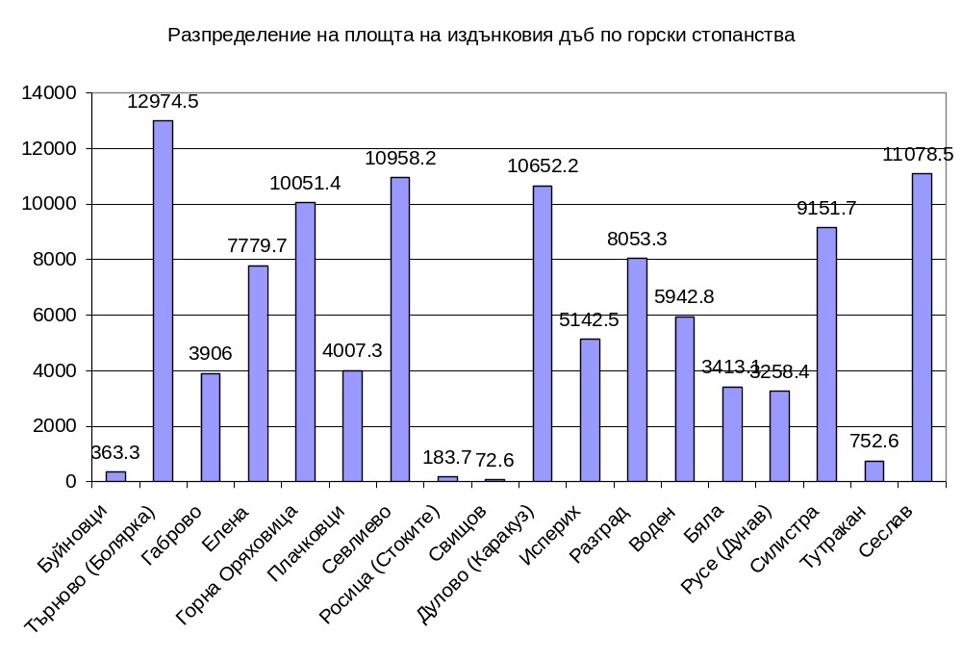

Фиг. 19. Разпределение площта на издънковия дъб по горски стопанства.

Главният дървесен вид в издънковите дъбови гори, с около 75 % от от площта, е церът, така че и основните запаси, и ползването са от него. От залесената площ на предприятието издънковите гори са 28%. Ползването от тях е 23% от общото ползване на предприятието, което отговаря и на дела им от общия запас на тези гори (фиг.20.).

Фиг. 20. Залесена площ, запас и ползване от издънковите дъбови гори в СЦДП.

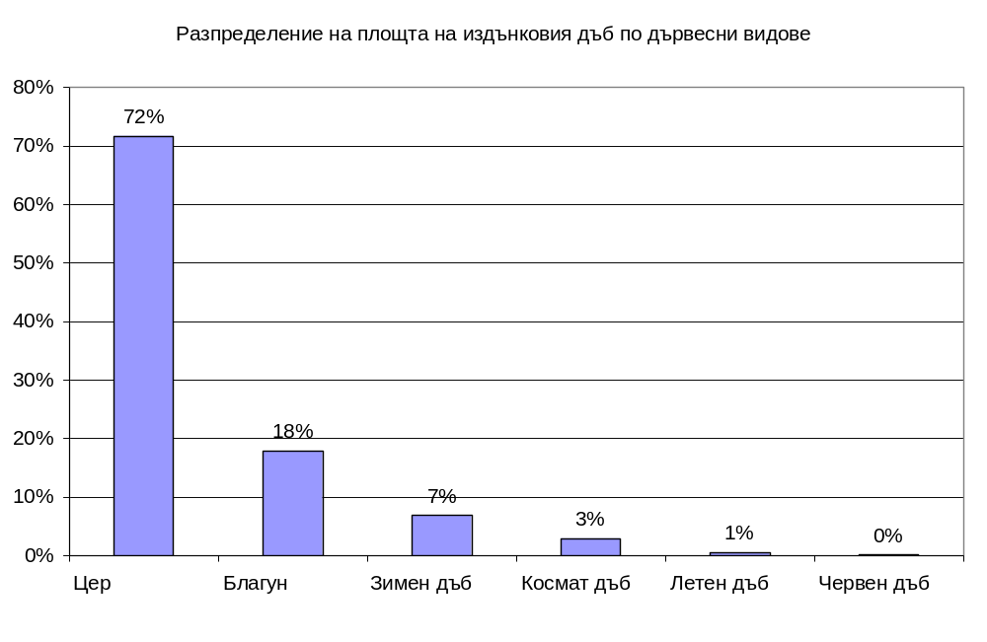

Фиг. 21. Разпределение на издънковите дъбови гори по дървесни видове

Начинът на смесване на дъбовете е белег за конкуренцията помежду им и процесите на изместване на другите дъбове от цера (фиг.22). Определено церът измества останалите дъбове и доминира в състава на насажденията. Неговото участие е 72%, следван от благуна, чиито участие обикновено е единично или на малки групи в състава на церовите насаждения. Участието на останалите видове дъб е незначително. Горунът се среща, макар и ограничено, в по високите части на територията на СЦДП, главно в Предбалкана. Летният дъб, който е бил доминиращ в равнинните гори, е с участие едва 1%. Среща се като единични дървета или малки, все още запазени кории.
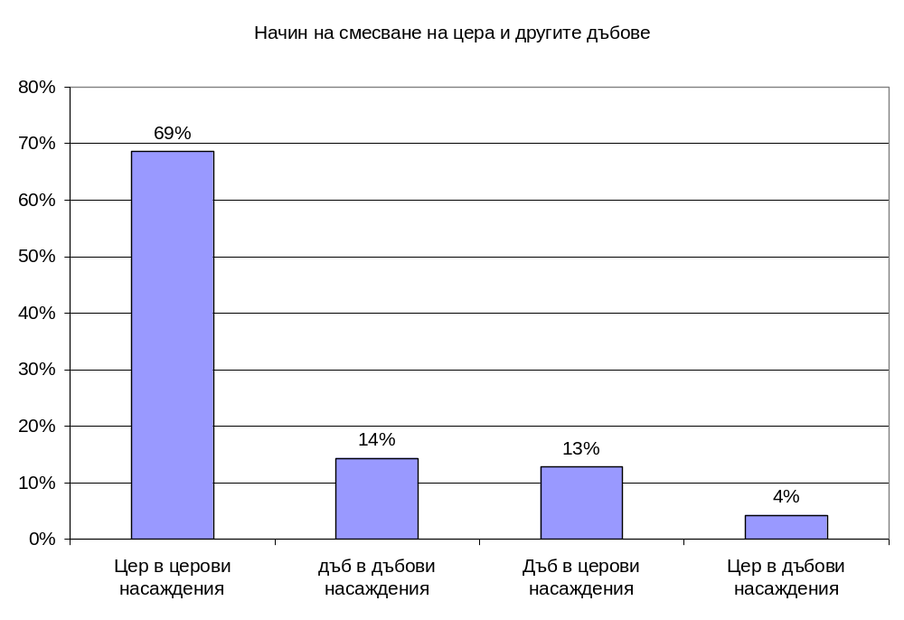

Фиг. 22. Смесване на цера с останалите дъбове

В повечето насаждения, в които се среща, издънковият дъб е доминиращ дървесен вид (фиг.23). Само 10% от площта му е в насаждения, в които той е прѝмесен вид, доминиран от друг дървесен вид.
Като примес дъбовете, главно церът, се срещат предимно в горите от келяв габър (40% от случаите). Приблизително също толкова често дъбовете се срещат в насаждения на обикновения бук и обикновния габър (40%). Трети вид, с който дъбовете формират значителни насаждения, е сребролистата липа. Спътниците на дъба са значително по-агресивни и постепенно го изместват от състава на насажденията. Този процес в значителна степен се дължи на човешката дейност. Например, насажденията с келяв габър са отнесени в класа за нискостъблено стопанисване. Понеже са експлоатирани с комерчески цели, при сечта на нискостъблени гори от келяв габър се изсичат главно дъбовите дървета, въпреки че това не би трябвало да се допуска. Смесените насаждения са твърде динамични и участието на дъбовете в техния бъдещ състав често пъти е поставено под въпрос поради краткосрочни комерчески интереси. Опазването на дъба в тези насаждения е невъзможно без активна лесовъдска намеса.

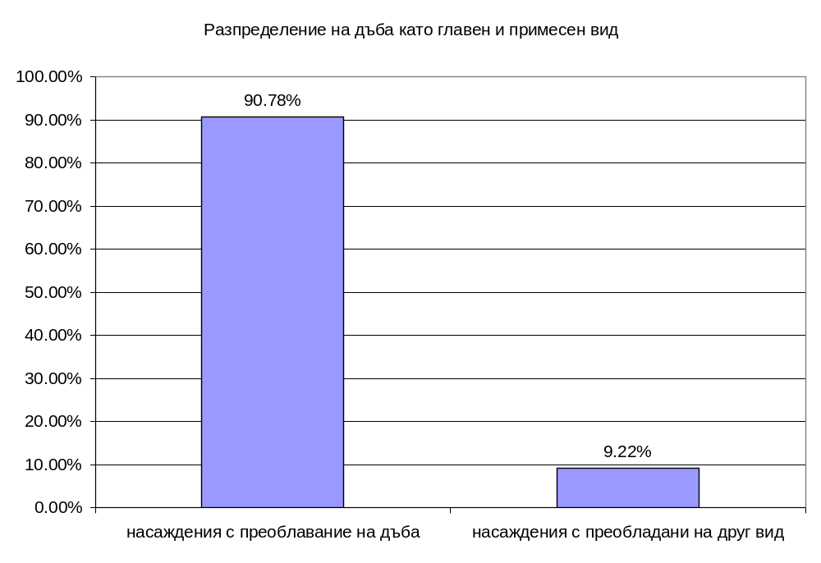
Фиг.23. Насаждения с преобладание на дъб и такива с преобладание на друг дървесен вид.

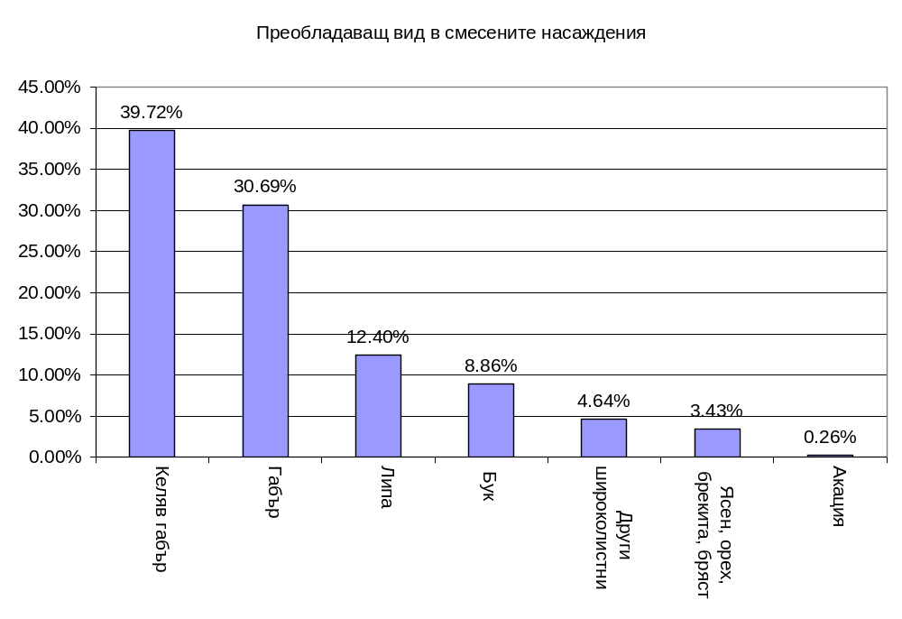
Фиг.24. Преобладаващи дървесни видове участващи в състава на издънковите дъбови насаждения.

В смесените насаждения с преобладание на дъбете те са примес главно на келявия и обикновения габър съответно около 40 и 30% от площта им (Фиг.24). Въобще дъбовете се чувстват комфортно в присъствието на спътници. Класическо положение е, че дъбът обича богати почви и расте прекрасно в шуба, но когато е с открита корона. По тази причина в горите с преобладание на келяв габър могат да се формират двуетажни насаждения, като само келявогабъровата компонента се стопанисва нискостъблено. При внимателна и правилна лесовъдска намеса тези насаждения могат да добият характер на средностъблено стопанство, като постепенно се увеличава участието на дъбовете. Тези насаждения са предимно на бедни месторастения - келявият габър по принцип не се среща на богати почви. На “кайрячивите“ месторастения предпочитанията ни за увеличаване участието на дъбовете трябва да се насочат към сухоустойчивия благун и евентуално още по-сухоустойчивия космат дъб.
Около 9% от смесените насаждения са с обикновен бук. Това са гори, които се срещат в по-високите части на предбалкана. Това обикновенно са прекрасни еталонни насаждения (Попов Г. 1984). Стремежът на лесовъда трябва да бъде към тяхното запазване и увеличаване. Букът е в процес на активна агресия и на границата между дъбовите и букови гори често се настанява, заема територии на дъбовете и ги измества. Когато на тези месторастения букът формира чисти насаждения, те са с намалена продуктивност и по-лошо качество. Обикновено неговото участие е трудно да се намали, но е желателно запазването на дъбовите дървета в бъдещите дървостои.
Интерес представляват насажденията с участието на липата. Те са около 12% от смесените насаждения. В района на Добруджанското плато, разположено върху льосова основна скала, липата се развива много добре и измества останалите видове, включително и дъбовете. Липата е ценен дървесен вид и нейното участие в състава на дъбовите гори е по-добрия вариант в сравнение с участието на подлесна растителност.
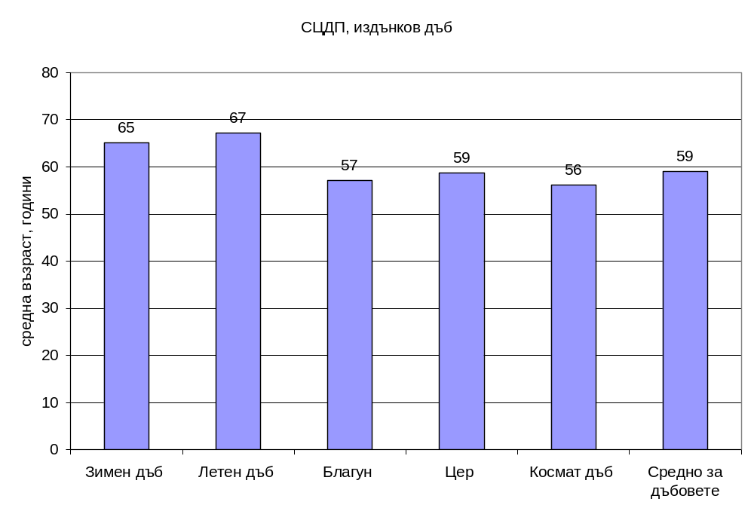
Фиг. 25. Средна възраст на дървесните видове представители на дъбовете.

. Липата е от типа на меките широколистни и е бързорастящ вид. След тридесетата година на липовия етаж, последният трябва да се изсича, като се запазва дъбовата компонента. Това дава възможност за поява на семенен подраст от дъбовете, докато липата се възстановява издънково. Желателно е отглеждане на дъбовия подраст и създаване условия за подържане на смесения дъбово липов дървостой. Подходяща за тези гори е постепенно-котловината сеч.
Средната възраст на дъбовите насаждения в СЦДП е 60 г, което значи, че те масово са зрели и презрели (Фиг.25). Разбираемо летният дъб е на по-висока възраст, заради неговото ограничено участие и запазени единични дървета или малки стари кории.
Само в нискостъблените гори, които са малка част от площта и запаса, средната възраст на издънковия дъб е около 30 години и е резултат на по-ниските турнуси на сеч при нискостъбленото стопанство (Фиг.26). В тези гори за сега не се очакват проблеми по отношение на тяхната устойчивост. Това са гори, разположени на много богати месторастения с висок потенциал. В тях вниманието следва да се насочи към преминаване към средностъблено стопанство, със сравнително малък брой на стандартите.

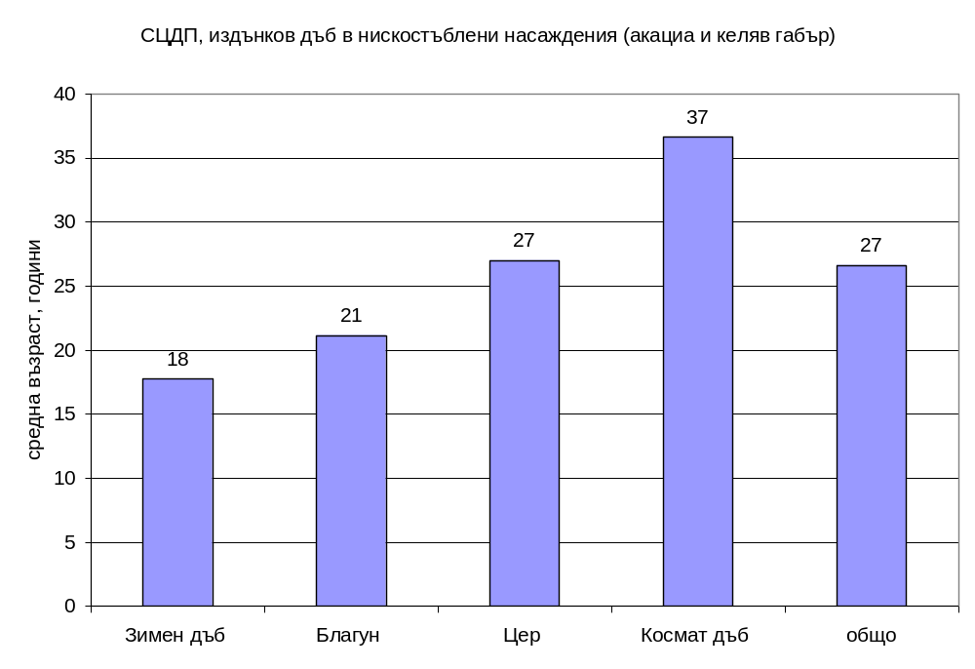
Фиг. 26. Средна възраст на дъбовете в горите за нискостъблено стопанисване.

6.Характеристика на екологичните условия и проявления на промените на климата

6.1. Географско разположение на издънковите дъбови гори спрямо терена
От графиката на Фиг 27 се вижда, че 50% от издънковите дъбови гори са на достъпен за колесни трактори терен, което дава възможност за прилагане на съвременни технологични решения.

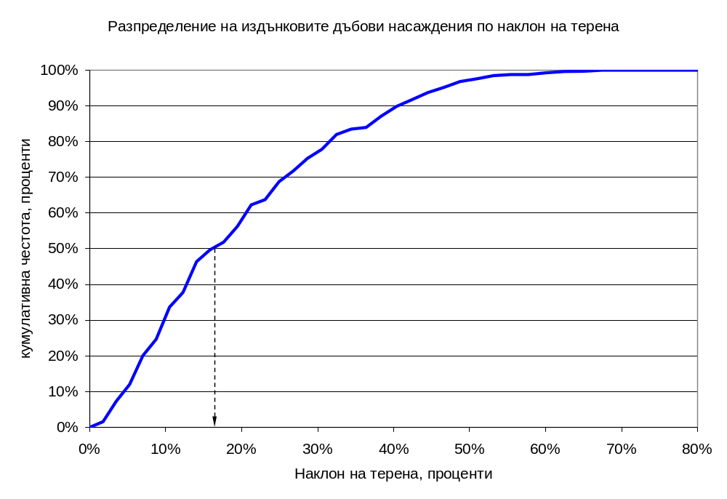
Фиг. 27. Разпределение на издънковите дъбови насаждения според наклона на терена

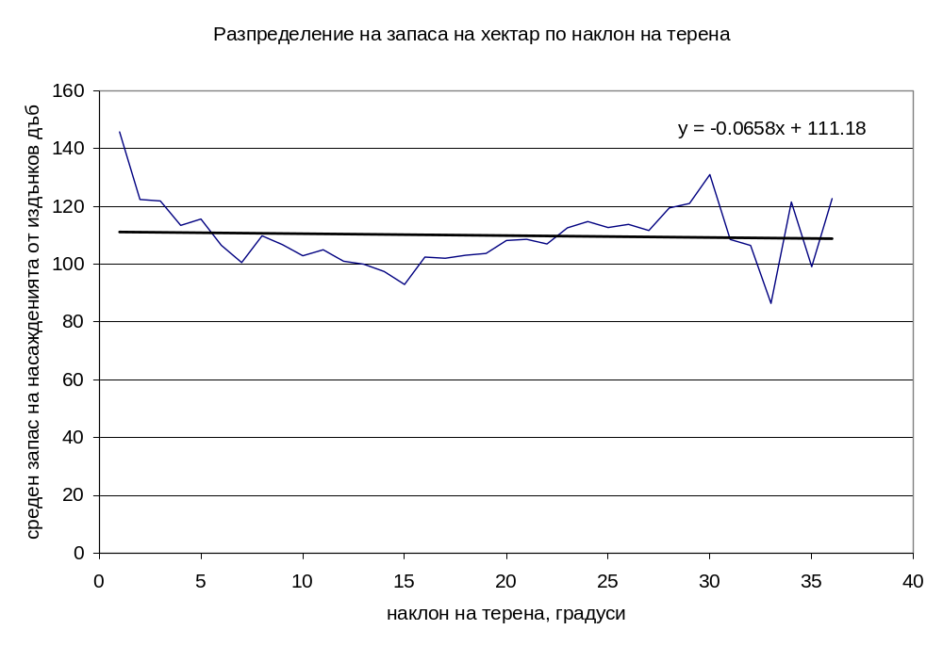
Фиг. 28. Влияние на наклона на терена на запаса на хектар

Средният запас на насажденията решително не зависи от наклона на терена, защото изглаждащата права е хоризонтална(Фиг.28). Наклонът на терена е важно обстоятелство за технологичните решения при дърводобива и не влияе осезаемо върху растежа и производителността.
Леко преобладаващи са сенчестите северни и западни изложения. Това се дължи на предимно на преобладаващото равнинно разположение на издънковите гори в региона. В предбалкана и по северния склон на Стара планина пеобладават северните изложения (Фиг. 29).

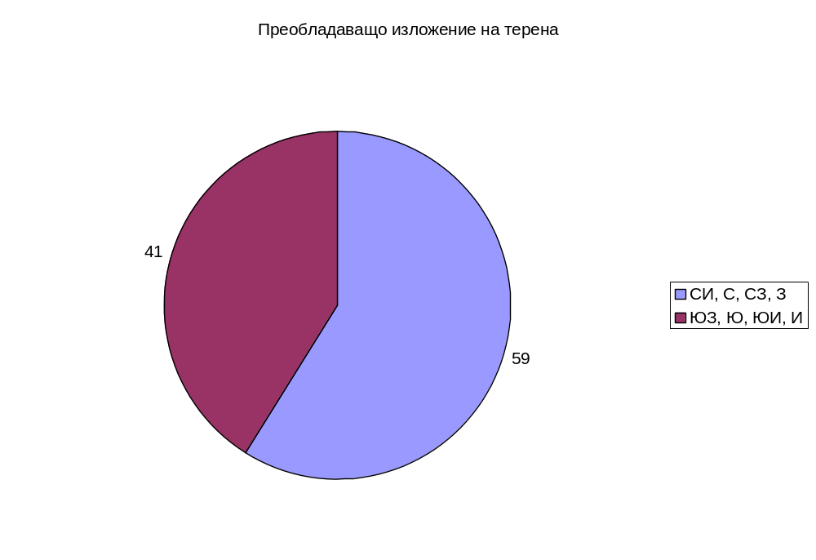

Фиг. 29. Преобладаващо изложение на издънковите дъбови гори за СЦДП

Изложенията са от значение за възможността на месторастенето да съхранява за по-продължителен период необходимата за оцеляването и растежа на дърветата влага, която за региона е лимитиращ фактор. Преобладаващи са северните изложения, които са съответно 16, 17 и 14 % от площта. Тези гори са разположени главно във по-високите части на Стара планина (северо-запад, север, северо-изток). Източните и югоизточни изложения са от порядъка на 10 до 12 %. И сравнително по-малко са югозападните и западни изложения (Фиг. 30.).
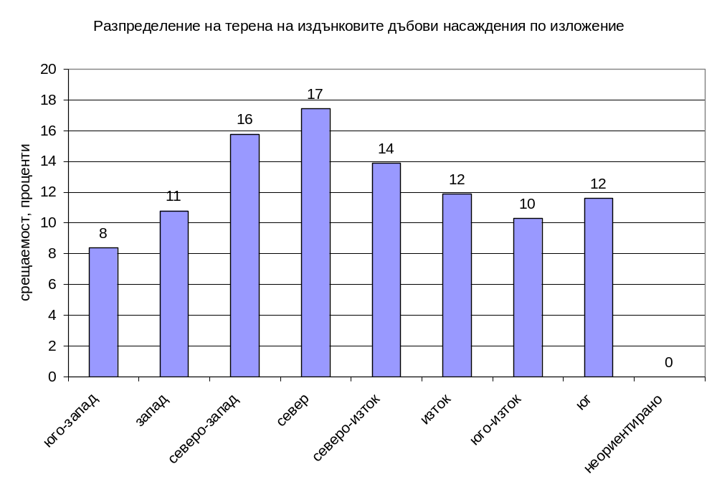
Фиг. 30. Разпределение на издънковите насаждения по изложение

6.2. Очаквано влияние на изменението на климатичните условия;

Проучваният район се разпростира от билото на Стара планина до р. Дунав на север, като включва и лесостепния район на Дунавската низина. Тук се включва и Лудогорското плато (Делиормана), което на север достига до р.Дунав, като отделя Добруджа от Дунавската низина. В района от Стара планина релефът постепенно се понижава на север и добива характер на хълмиста земя. Районът е прорязан от долините на малки и по-големи реки, характерни са Вит, Янтра, Русенски Лом и др. Средните годишни температури са около 10 до 11 градуса по Целзий. В лесостепните райони средните валежи са от 400 до 600 милиметра на квадратен метър и се увеличават в посока на Стара планина. С настъпващите климатични промени прогнозните проучвания сочат, че количеството на валежите не се очаква да намалее, а се очакват промени по отношение на тяхната интензивност. По често ще се наблюдават еднократни поройни валежи (И. Ценов, Е. Велизарова, Г. Попов. 2015). Летните засушавания са характерни за низинната част и почти липсват в планинската. Почвите са черноземи, разположени върху льос, и сиви горски почви. Първичната растителна покривка е била гората. В равнините части основен лесообразовател е бил летният дъб с участието на ясена, благуна, цера и бряста. Церът е засилил участието си по вторичен път и за проучвания район е взел сериозно надмощие.
Летният дъб (Quercus robur L.) е подложен на най-интензивно унищожение в сравнение с останалите дъбове поради цените си технически качества и поради разположението и на богати обработваеми земи, където в голямата си част е изкореняван за селскостопански земи.
Летнодъбови (стежарови) гори са разположени по периферията на заливните земи, където заливането е по-рядко и сравнително по-кратко. Той е привързан към богатите почви със значително, но все пак по-слабо увлажняване. Сухоустойчивият или равниният летен дъб (Quercus robur L.) представлява екотип на Quercus pedunculiflora, който расте извън заливните земи, върху почви с дълбоки подпочвени води, които не могат да се достигнат от корените на другата дървесна растителност. Той изисква дълбоки и плодородни почви, върху които е способен да понася продължителни и интензивни засушавания (Радков И., Минков Н. 1963). Неговата продуктивност зависи от степента на почвеното увлажняване.
Липсата на обширни съвременни насаждения от летен дъб у нас не дава възможност за характеристика на първичните летнодъбови гори. Опитът обаче за създаване на култури, макар и на сравнително малки площи, показва, че този ценен дървесен вид може да се развъжда с успех и да се създават качествени насаждения. В района на СЦДП има месторастения, които са оптимални за летния дъб. За това свидетелствуват култури с отличен растеж, създадени в района на ДЛС „Сеслав”. Това показва, че нашата лесовъдска практика трябва да се насочи към възстановяването на този изключително ценен дървесен вид.
В резултат на изменението на климата в равнините на България се очаква да се появят нови и разширяват зони със степен климат. На Фиг. 31 степната зона е отбелязана с червен цвят. Степният климат понастоящем не е застъпен в България (Фиг.31). Той допуска съществуването в низините само на крайречни гори, а по водоразделите допуска само тревисто-храстови съобщества.
Към 2050 г. се очертава 9-10% от издънковите гори да се окажат в условията на степен климат и да бъдат заменени от тревисто-храстови съобщества, т.е. да бъдат загубени. Към 2080 г. в зависимост от сценария на развитие на климата ще бъдат загубени между 16 и 44% от издънковите гори (Раев И. и кол, 2011). Затова по нататък в изложението се спираме главно на тези проблемни гори.
Дали тези прогнози ще се реализират, зависи обаче изцяло от лесовъдската колегия и нейният адекватен отговор.

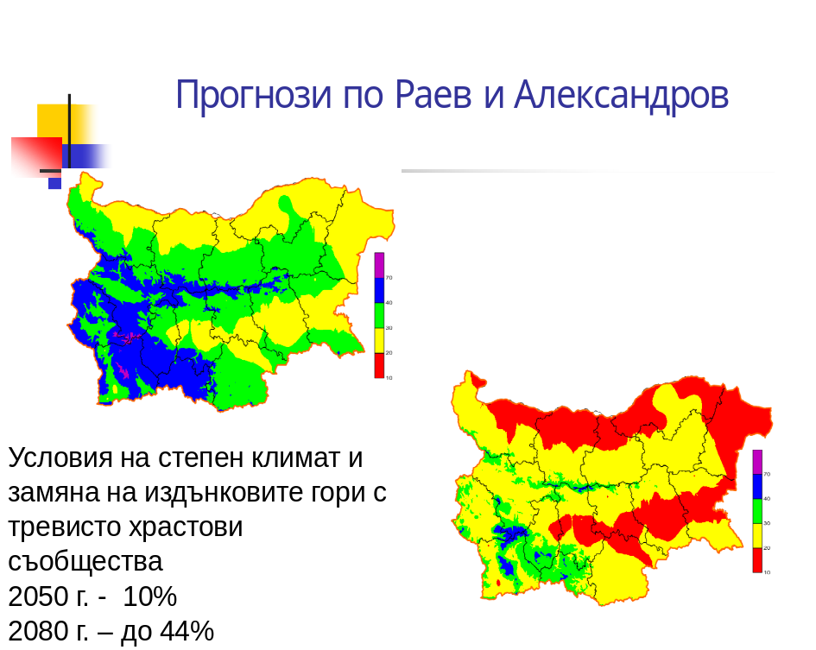

Фиг.31. Прогнозни изменения на климатичните условия и влиянието им върху горската растителност.

Прогнозите на Раев и кол. (2011 г.) за влиянието на климатичните промени се основават на индекса на De Marton, който отчита съотношението на температурните изменения спрямо количеството на валежите. Не се отчита обаче дълбочината на почвения слой. Дълбоките почви върху льосова основна скала, каквито са черноземите на Добруджа и смолниците на Тракия, се запасяват с вода, която не се губи. През сушавия период на годината тези почви силно се напукват и добре поемат водите от поройни валежи, каквито обикновено са характерни за лятото и при сегашния климат и каквито се прогнозират при изменения на климатичните условия. Така черноземните почви бързо възстановят влагата си. Дълбоката централна коренова система на дъбовете им позволява да достигат до усвоима почвена влага в дълбоките слоеве и да оцеляват. Това от хилядолетия е дало възможност на най-влаголюбивия дъб – летния, да е основен лесообразовател в равнините, въпреки че са изложени на засушаване.

Фиг.32. Разпределение по зони на издънковия дъб в СЦДП по индекса на Демартон.
Нашите проучвания констатират широкото разпространение появата на зона В с индекс по De Marton 20-29, която е с тенденция за остепняване. Тук попадат 57% или основната част от издънковите дъбови гори в района на СЦДП, които са застрашени от изчезване (Фиг.32). Добрата страна е, че те са разположени върху черноземи, които са много дълбоки почви с льосова основна скала. Дали тази категория гори ще се запазят или ще се заместят от тревни съобщества, ще зависи от правилната и навременна лесовъдска намеса. В зона С с индекс по De Marton попадат 38% от дъбовите гори на предприятието. Тук не се очертава заплаха за съществуването на дървесната растителност, но се очаква сукцесионите процеси да протекат към разширяване на участието на по-сухоустойчивите видове каквито са цера и благуна. Тоест влаголюбивите видове дъб, каквито са летният дъб и горунът, ще бъдат измествани от цера и благуна. Едва 5% от дъбовите гори на СЦДП са в зона Д, където не се очаква влияние на климатичните промени.
Какъв трябва да бъде отговорът на лесовъдската колегия? Благоприятното е, че драстично влияние на климатичните промени се очаква там, където горите растат върху черноземи, които са много дълбоки почви. Влиянието на климатичните промени може да бъде преодоляно, чрез създаване на устойчиви дъбови гори. Под устойчиви дъбови гори трябва да разбираме гори, при които дърветата формиращи дървостоя са с добре развит централен корен, който ще им позволява постоянен достъп до усвоимата влага в по-долните слоеве на почвения хоризонт.
6.3. Билогични особености на дъбовите гори

Издънковите дъбови гори в най-долната горскорастителна зона на Северна България и Тракийската низина са новото предизвикателство и изпитание за българските лесовъди. Прогнозите сочат, че именно тези гори, следствие на климатичните промени, ще изчезнат. Ако проследим историята им, ще видим, че това са някогашните величествени гори формирани главно от летния дъб (летен дъб) Quercus robur L., съпътстван от ясена и цера, които пътешествениците описват като “Magna Silva Bulgarica’’, т.e. Великата българска гора.
Издънковите гори на България основно са от различни видове дъб, които обикновено са и автохтоната растителност за съответното месторастене. Издънкови са около 80% от дъбовите гори. Посочените данни са достатъчно основание, издънковите дъбови гори да са основен предмет за разглеждане и интерпретация.
В България от стопанско значение имат пет вида дъб. В еволюционното си развитие всеки един от тях е намерил своя отделна екологична ниша.
Летният дъб Quercus robur L., с народното наименование стежар, заема низините и най-влажните и богати месторастения. Поради тази причина е масово изкореняван за селскостопански площи, а тъка също и заради качествата на дървесината си. От най-широко разпространен вид през далечното минало, когато страната се е населявала от тракийските племена, сега от този вид са останали отделни дървета и малки кории и наименования на местности и населени места. Поради масовото внасяне и култивиране на тополата неговите месторастения неправилно са определени като тополови. Тополата е култивиран вид и тези месторастения са “летно-дъбови, подходящи за развъждане на топола”. Летният дъб е изключително ценен вид и неговото възстановяване следва да бъде една от задачите на лесовъдската колегия.
Горунът Quercus sessiliflora Salisb. е най-широко разпространеният вид от дъбовете у нас след цера. Той заема падините и сравнително богати и свежи месторастения и като по-студоустойчив вид формира горната граница на разпространение на дъбовете.
Благунът Quercus conferta Kit. се е приспособил към билните части на склоновете и по-припечните свежи месторастения. Често формира смесени насаждения както с горуна, така и с косматия дъб. Той се смята за ксерофитен вид и има голяма перспектива на фона на очертаващите се климатични промени.
Косматият дъб Quercus pubescens Willd. се е приспособил да оцелява на-сухите месторастения, т.н. кайраци.
Церът Quercus cerris L. е вид дъб с широка амплитуда на разпространение и приспособимост. Той участва в състава както на летнодъбовите гори, така и на косматодъбовите. Неговата продуктивност зависи от условията на месторастене.
Равносметката от анализа е, че природата ни е дала за всеки тип месторастене от най-влажните и богатите до най-сухите и бедните по един вид, приспособен за техните условия, и един вид (цера) за резерва, срещан при всички условия на месторастене. Всичко това ни подсказва, че лесовъдите трябва да реагират много гъвкаво и с разнообразни методи, отговарящи на конкретната биология и разнообразие на лесорастителните условия.
Не можем под един аршин да слагаме разнообразието на Странджанските издънкови гори с Добруджанските гори и горите на Тракия. Дори във всяка една от посочените области разнообразието е твърде голямо.
Дъбовите гори са най-силно повлияни от човешката дейност от дълбока древност до наши дни. Данните за последните изкоренявания на гори в Делиормана (Лудогорието) са от 1964 г. Така през вековете летният дъб е изсичан, а там където понастоящем са се запазили гори, те са от по-адаптивния и сухоустойчив цер, който е с издънков произход. От петте вида дъб със стопанско значение, разпространени у нас, най-влаголюбив е летният дъб. Летнодъбовите месторастения са въобще месторастения с достатъчно влага, където поради антропогенни намеси, летният дъб е отстъпил местото си на цера.
Какво е сегашното състояние на дъбовите гори в районите, където е застрашено тяхното оцеляване? Днес тези гори са основно церови с издънков произход. Отнесени са в класа за прерастване и осемдесет процента от тях са достигнали турнусната си възраст. Проучванията показаха, че дърветата нямат развит централен корен (снимки 2 а и б).
Изследваха се различни хипотези за причините за отсъствието на централна коренова система, типична за дъбовете. Една от тях беше предположението, че съществува уплътнен (оподзолен) почвен слой, който да не дава възможност за проникване на кореновата система в по-дълбоките почвенни слоеве. Тази теза отпадна, като реална възможност.
Другата хипотеза е, че след сечта на мястото на отсичането се появява гнилота, която прониква по посока на централния корен и той загива. С увеличаване на броя на ротациите вероятността централният корен да изгние е по-голяма. Кореновата система става повърхностна, поради замяната й с придатъчна такава.. По отношение на гниенето церът е по-податлив от останалите дъбове. Тоест неговата коренова система по-бързо загнива от останалите дъбове.
Поради по-ценните си качества, летният дъб е бил предпочитан от човека и естествено подложен на по-голяма експлоатация, което води до неговото намаляване в състава на насажденията. Това е една от причините той да отстъпва мястото си на по-сухоустойчивия, по-непредпочитан и по-често плодоносещ цер.
Във всяко от проучваните сечища беше изровен по един пън, за да се провери състоянието на централния му корен, всичко 6 пъна. При всички случаи се оказа, че централният корен е напълно изгнил. По метода на Клопър-Пиърсън (Холлендер и др., 1983, стр. 41), може да се определи доверителен интервал на процента на стъблата без централен корен при коефициент на доверие 0,95. Това позволява да се твърди, че поне половината от стъблата на зрелите издънкови дъбови насаждения нямат централен корен. В съчетание с опита на местните експерти, които не са виждали церов пън със запазен корен, със сигурност може да се смята, че издънковите дъбови насаждения в Средния Север са загубили централния си корен и нямат достъп до влагата от дълбоките почвени слоеве.
На снимките № 2,а и б добре се вижда, че централният корен при издънковия цер Quercus cerris L. не съществува и дълбочината на кореновата система е до 30, максимум 40 сантиметра. Това прави тези гори неустойчиви на екстремни засушавания. На снимка 2б се вижда, как гнилотата тръгва от пъна и постепенно унищожава и кореновата система.
За да оцелеят, дърветата намаляват от листната си маса, единични или групи дървета започват да съхнат. Намаляването на склопеността дава възможност за развитието на подлесна растителност. Поради екологичния стрес тези дървета плодоносят ежегодно. Навсякъде констатирахме едно- и двугодишен подраст. Подрастът е светлолюбив и или загива до третата- четвъртата година, потиснат от подлесната растителност, или торчкува (Радков. И., Минков Н. 1963)..

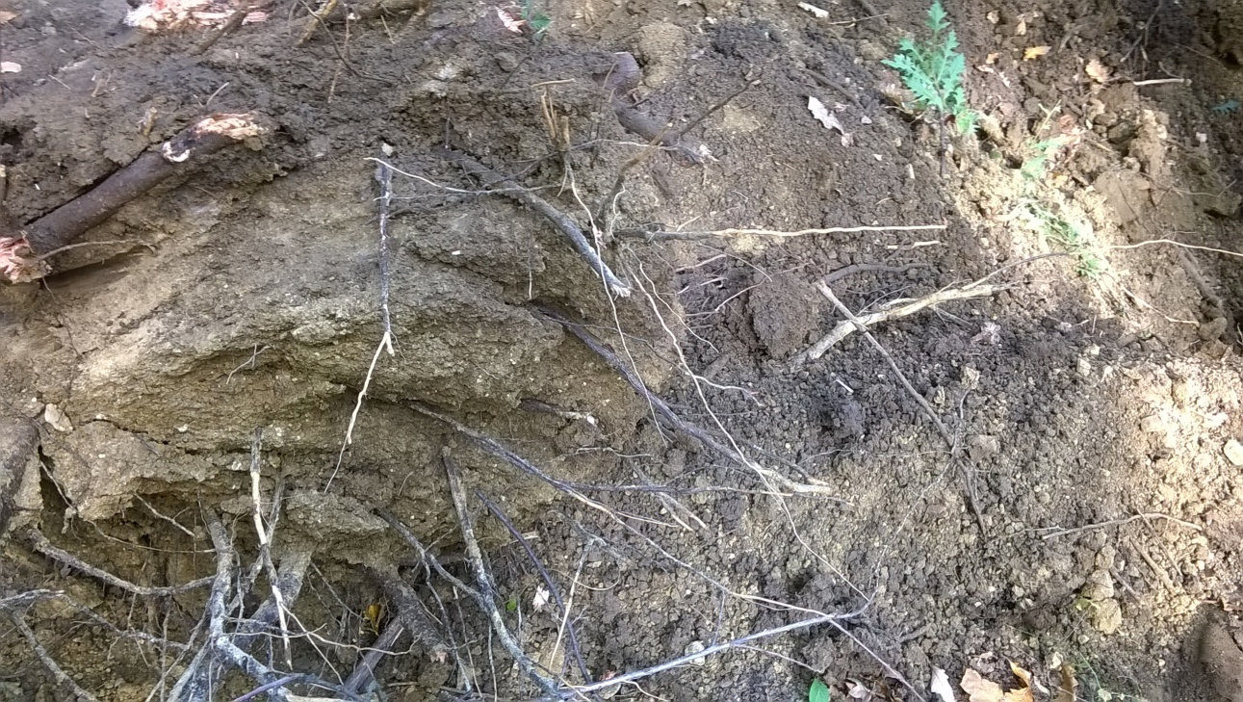

2а

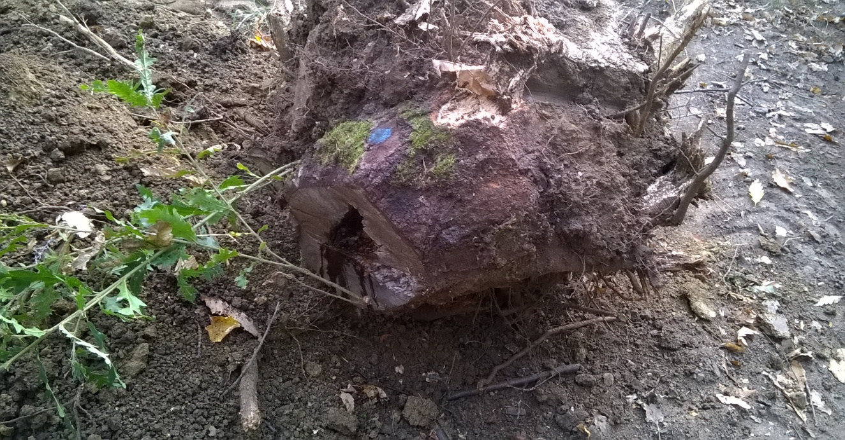

2б

Снимка 2. Коренова система при издънков цер Quercus cerris L.

На снимка 3 е проследено влиянието от засенчването на подлесната растителност върху развитието на кореновата система и укрепването на подраста. Показан е церов подраст, растящ при еднакви почвени условия, но при различно засенчване от подлесната растителност. Фиданката с най-дълга коренова система е две годишна, растяща без засенчване от подлеса. В дясно от нея се виждат три фиданки на същата възраст, но развиващи се под склопа и засенчвани от подлесната растителност. На снимката най-вляво е торчкувал подраст на 26 години, растящ под склопа на подлесната растителност. Добре се вижда разликата в развитието на кореновата система, когато подрастът расте без засенчване от подлесната растителност и при засенчване.

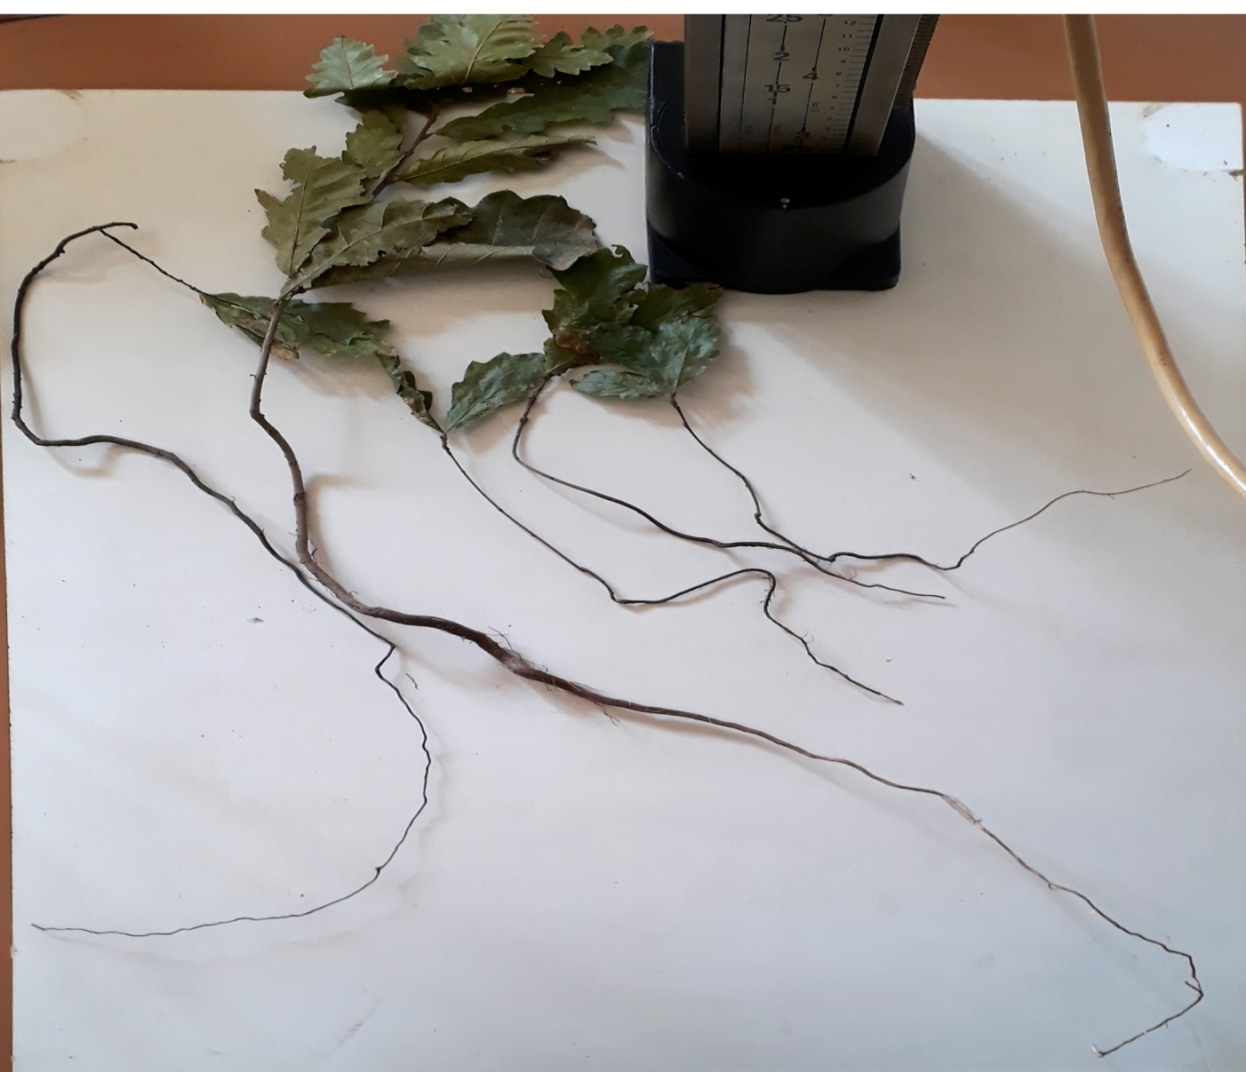

Снимка 3. Развитие на кореновата система на церов подраст растящ при различни условия на засенчване.

Възобновителните мероприятия следва да създават условия за укрепване на подраста и развитие на кореновата му система във възможно най-кратки срокове. За укрепването на подраста не следва да се съди по развитието на надземната част, а по развитието на кореновата система. Тоест нашето внимание следва да се насочи към преодоляване на влиянието на подлесната растителност върху развитието на подраста.
Констатацията, че церовите гори масово са загубили централния си корен, подказва, че те са в стресова ситуация. Честото плодоносене на цера потвърждава това мнение (сн.4). Гората просто ни подсказва, да не кажем по-силната дума, направо „крещи”, че се нуждае от помощ. Това, че издънковите дъбови гори са престарели, ги прави уязвими и неустойчиви. Те започват да се изреждат, започва съхнене, засега на отделни малки групи. С намаляване на листната маса намалява и прирастът. Показателно за това е намаляването на запаса на хектар след определена възраст (фиг.7). Увеличава се плодоносенето, като проява и следствие от стресовото състояние на тези гори (Сн.4). Намаляването на склопа на тези насаждения обаче увеличава участието на подлесния етаж. Всъшност подлесът е основният проблем за естественото възобноваване на издънковите церови гори в СЦДП (Сн. 5)

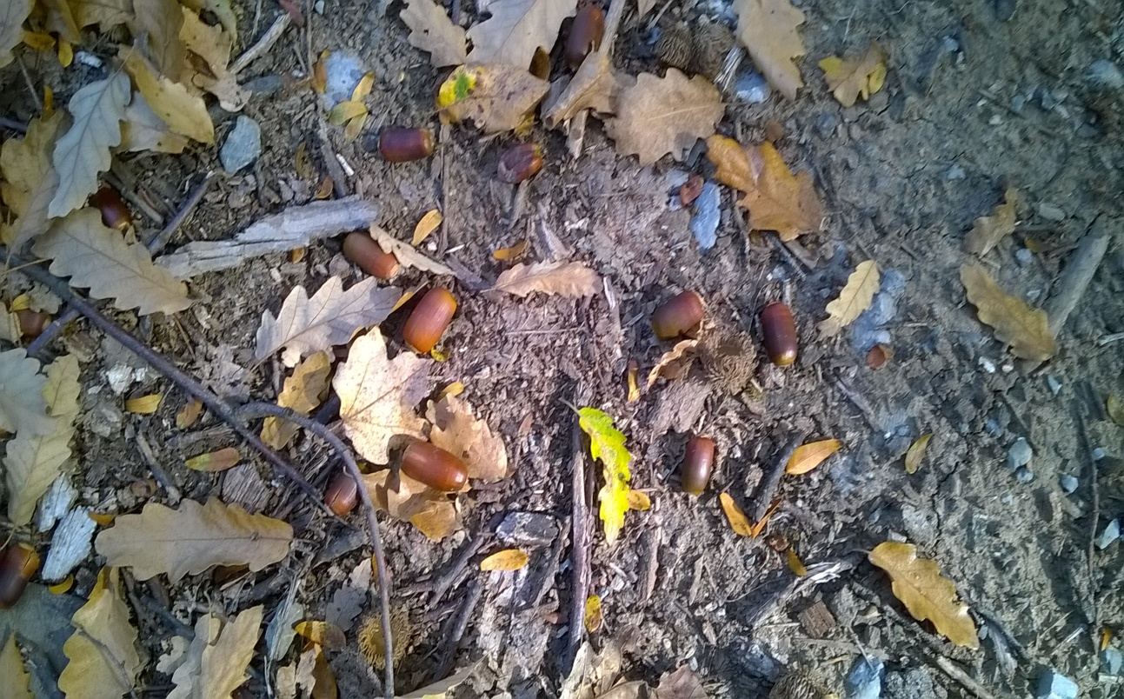

Сн.4 Плодоносене при цера Quercus cerris L. ДГС „Горна Оряховица – 2017 г.

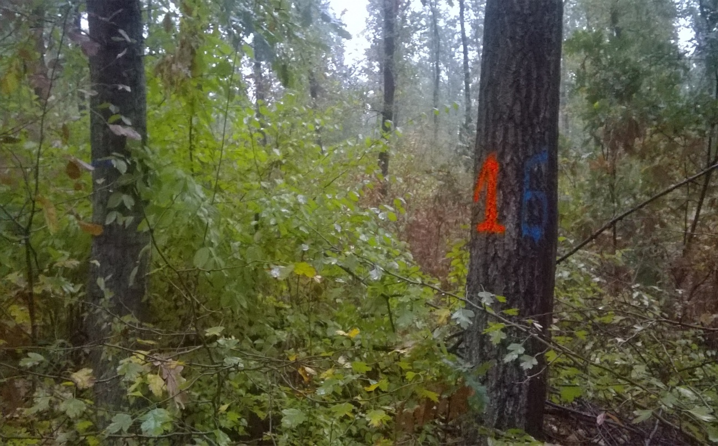

Сн.5. Развитие на подлесната растителност под склопа на изд. церово насаждение – ДЛС „Сеслав”

В категорията гори с развит подлес, основната лесовъдска дейност следва да се насочи към преодоляване на неблагоприятното му влияние върху възобновяването на церовите гори в СЦДП.
Можем ли да съхраним за поколенията тези гори?
Отговорът е да, ако постигнем семенно възобновяване и по такъв начин създадем гора с развита коренова система, устойчива на суша.
За да се постигне семенно възобновяване, лесовъдската дейност следва да се съобрази с биологията и изискванията на подраста. Известно е, че подрастът издържа на сянка най-много 3 години, след което загива или торчкува. Също така е известно, че за да укрепне, са му необходими 10-12 години, след което той вече става конкурентоспособен и надраства храстите. От това следва, че за да получим жизнеспособна млада гора, трябва да осигурим достатъчно светлина за подраста за един период от 10-12 години, като изсичаме на не повече от три години храстите и изреждаме дървостоя, за което време подрастът успява да укрепне, т.е. да се вкорени добре. Ако се откажем от възобновителна сеч, например с цел да запазим наличния дървостой в сегашния му вид, ще загубим и дървостоя, и подраста, защото процесът на самоизреждането и захрастяването вече тече. Същото ще се получи, ако отлагаме до безкрай възобновителната сеч, като приемем много дълъг турнус, или много дълъг период на възобновяване. Един удължен период на сечта ще вкара насаждението в дълбок разпад (фиг. 7). Всяко отлагане на превръщането е промоция за храстовата растителност. В лесовъдството има някои цели, които не могат да се съчетават. Както го казва народът: „Две дини не могат под една мишница”.
Естествено е да възникне въпросът, какви трябва да бъдат лесовъдските дейности, за да се постигне естествено семенно възобновяване на издънковия дъб.
Първо трябва да вземем предвид разликата в биологията на издънковите и семенните гори. При издънковите гори процесите на растеж, кулминация и съзряване протичат много по-бързо. Не напразно в класическото лесовъдството са определили 5 години за клас на възраст при горите с издънков произход и 20 години за семенните. Тоест, по развитието си 50 годишните издънкови следва да сравняваме с 200 годишните семенни гори. По тази логика издънковите церови гори следва да се превръщат при турнус не по-висок от 50 години.
Проследявайки природните процеси, констатираме, че в около 10% от горите се проявяват така наречените природни нарушения: отваряне на празни пространства от ветровали, снеголоми, съхнене и др. В останалата част от горите протичат процесите на естествено самоизреждане. Разбира се, природата не винаги отстранява това, което на нас ни се иска. По логиката на природните закономерности считаме, че постепенно котловината и краткосрочно постепенната сеч могат да се прилагат с успех, при съобразяване с горните условия. Разбира се, непременно следва да се вземе под внимание индивидуалността на всяко отделно насаждение и неговите конкретни характеристики. Но започне ли се работа в едно насаждение, следва да се работи целенасочено до постигане на крайната цел.
Желателно е в лесовъдската дейност, да използваме повече форми на стопанисване. По-голямото разнообразие ще ни даде възможност за подобряване на многообразието в тези гори и превръщането им в устойчиви екосистеми. Нашето лесовъдство винаги е страдало от унифицирането и мащабите на предлаганите дейности. Не напразно направихме аналогия с иглолистните култури и мащабните залесявания, често пъти необмислени и неоправдани. Така под един и същи знаменател сложихме и издънковите дъбови гори и заделихме огромни площи за прерастване, които сега като лавина струпват проблемите си. Тук възниква големият въпрос какъв трябва да бъде мащабът на превръщането на тези гори? За сега предлагаме да се ограничим в мащаба на планираните размери, т.е. на планираната за сеч дървесна маса. Дано „Господ бъде българин“ и не ни прати сушави години, които да предизвикат площно съхнене.

6.4. Състояние, растеж и развитие на подраста и подлеса под склопа на издънковите церови гори.

Появата и развитието на подраста са неразривно свързани с възрастта на насаждението.
От 1990 г насам средната възраст на издънковите дъбови гори се е увеличила с близо 16 години - от 43 години през 1990 г до 59 години понастоящем. Това илюстрира действието на политиката на прерастване на издънковите гори (Фиг.33)

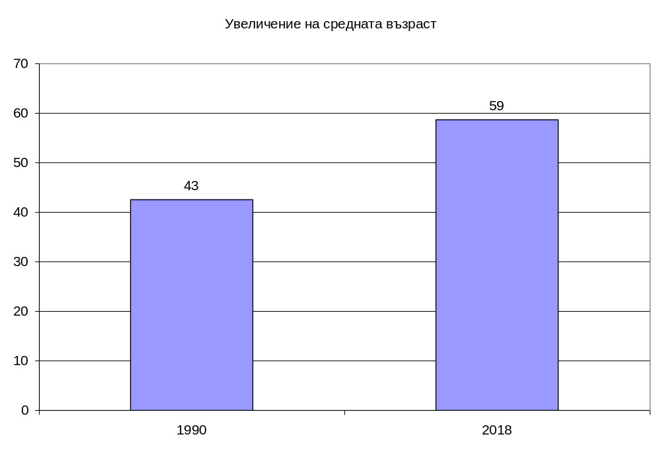

Фиг 33. Увеличение на средната възраст на издънковите гори в СЦДП.

Площта на издънковите дъбови гори по-скоро остава постоянна (Фиг.32). Вътре в тази площ обаче се наблюдава видимо увеличение на площта на цера за сметка на благуна и горуна. Както вече посочихме, възможните причини за наблюдаваната експанзия на цера са по-добра възобновителна способност, по-бърз растеж и по-слабо търсене на пазара на церовата дървесина. По-молко вероятно е увеличението на цера да се дължи на случайно „движение на горския фонд”, т.е. присъединяване на площи с повече цер и отделяне на площи с преобладание на другите дъбове.

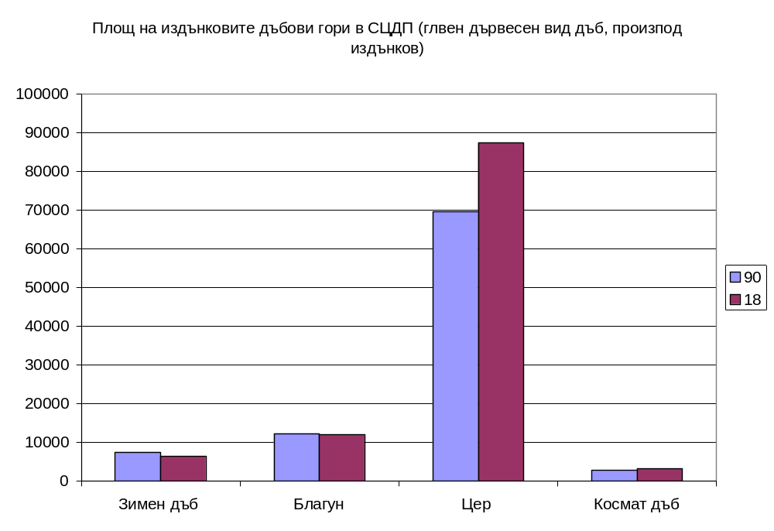
Фиг.34. Площ на издънковите дъбови гори в СЦДП за периода 1990 г. до 2018 г.

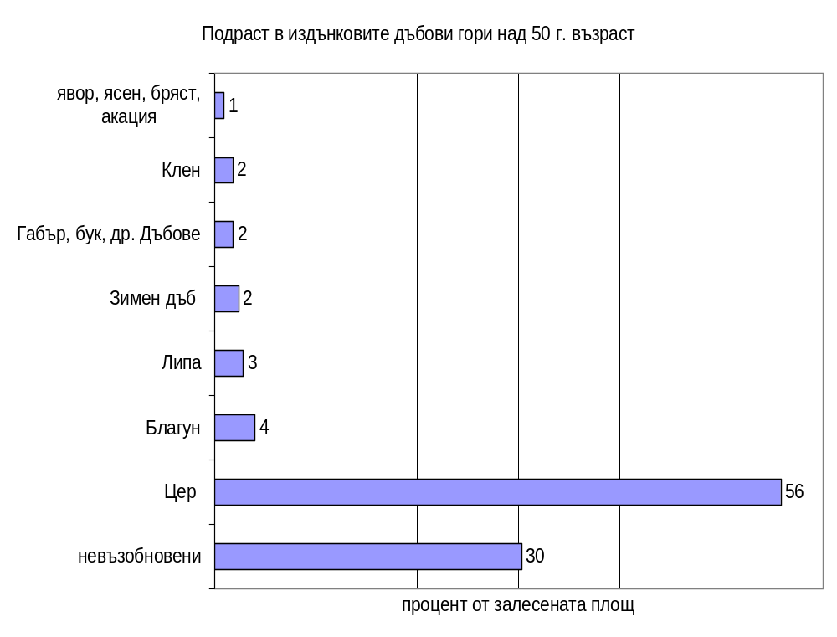

Фиг.35. Поява на подраст в издънковите дъбови гори за СЦДП
В зрелите издънкови дъбови насаждения се наблюдава обилен подраст главно от цер. Това се наблюдава както в таксационните описания, така и във обходени от нас насаждения. При последната таксация само в 30% от насажденията на възраст над 50 г. таксаторите не са отбелязали подраст. Над 75% от подраста е от цер, което е 10 пъти повече от другите дъбове. По количество на подраста другите дъбове отстъпват не само на цера, но и на видовете, които са обичайни спътници на дъба (фиг.35).

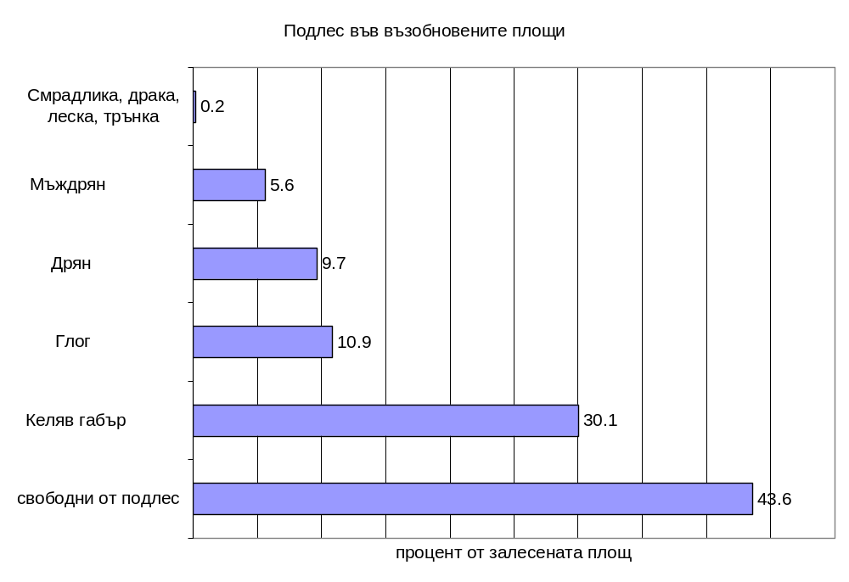
Фиг.36. Участие на подлеса във възобновените площи.

В площите с подраст обаче, с малки изключения за планинската част, се наблюдава и повсеместно развитие на храстова растителност, т.е. на подлес. Подлес не е описан само в 44% от подотделите, в които е описан подраст (фиг.36). Тези данни са достатъчни, за да потвърдят констатацията за масово развитие подлеса. Нещо повече, по наши наблюдения подлесът се явява задължително във всички сечища, по-точно в над 95% от тях. Подлесът е основен проблем на превръщането на издънковите дъбови гори в семенни и е източник на реална опасност да се окаже, че „превръщането на издънковите гори чрез прерастване“ ще ги превърне в храстови съобщества.

6.5. Възобновяване на издънковите дъбови насаждения.

За установяване на развитието на подраста след извеждане на постепенни сечи бяха заложени пробни площи в 6 насаждения, в които през последното десетилетие са проведени различни варианти на постепенната сеч, и след това са останали неотгледани.

За целта в насажденията бяха заложени пробни площадки от един квадратен метър, в които бяха измерени подрастът и подлесът. Броят на пробните площадки в едно насаждение е пропорционален на площта на сечищата. Когато в рамките на същия подотдел имаше сечища с различна възраст, всяко от тях беше третирано като отделна пробна площ. В два от подотделите бяха заложени пробни площадки и в техните части, в които не са провеждани сечи.

Размерите на пробните площадки бяха избрани според височината на подлеса. В почти всички насаждения пробните площадки бяха с размер 1 кв.м. Особен случай е площ № 4 с размер 10х10, в която е изведена окончателна фаза преди 10 години и след извеждане на сечта не са водени лесовъдски мероприятия. В нея въобще нямаше семенен подраст, а подлесът беше достигнал височина 9 м (табл.1).

№ | подотдел | Вид сеч | год. на сеч | склопе-ност | размер площадка | Брой площадки | дъб, броя | дъб, см | подлес, бр | подлес, см
1 | 1026/н | постепенна | 2009 | 0.7 | 1х1 | 10 | 70 | 26 | 99 | 160
2 | 1026/з | постепенна | 2011 | 0.8 | 2х2 | 9 | 83 | 22 | 78 | 232
3 | 1026/з | постепенна | 2015 | 0.8 | 1х1 | 12 | 165 | 21 | 8 | 46
4 | 1026/в | постепенна |  | 1.0 | 10х10 | 1 | 0 | 0 | 153 | 900
5 | 1026/и | контрола |  | 0.7 | 1х1 | 5 | 34 | 27 | 26 | 232
6 | 2016/и | постепенна | 2013 | 0.6 | 1х1 | 6 | 102 | 35 | 15 | 71
7 | 1048/? | контрола |  | 0.8 | 1х1 | 4 | 94 | 15 | 53 | 152
8 | 1048/? | постепенна | 2013 | 0.7 | 1х1 | 3 | 82 | 15 | 140 | 144
9 | 1026/б | постепенна | 2017 | 0.6 | 1х1 | 10 | 309 | 33 | 271 | 59
10 | 1026/б | постепенна | 2013 | 0.6 | 1х1 | 4 | 74 | 30 | 23 | 157

Табл. 1 Установени резултати в пробните площи

Във всички останали пробни площи се наблюдават както изобилен подраст, така и изобилен подлес, който възпрепятства повече или по-малко развитието на подраста.

Данние в табл. 1 показват, че в неотгледаните насаждения подрастът не расте, за сметка на което се наблюдава буен растеж на подлеса. С увеличаване на размерите на фиданките на подлеса броят на оцелелите поници на подраста намалява (фиг. 37). С времето средната височина на подраста намалява (фиг.38). Това се дължи на отмирането на засенчения подраст и същевременно на постоянното му възобновяване чрез продължаващото осеменяване.

Фиг. 37. Изменение на средната височина на подлеса и подраста с годините, изминали след провеждане на сечта

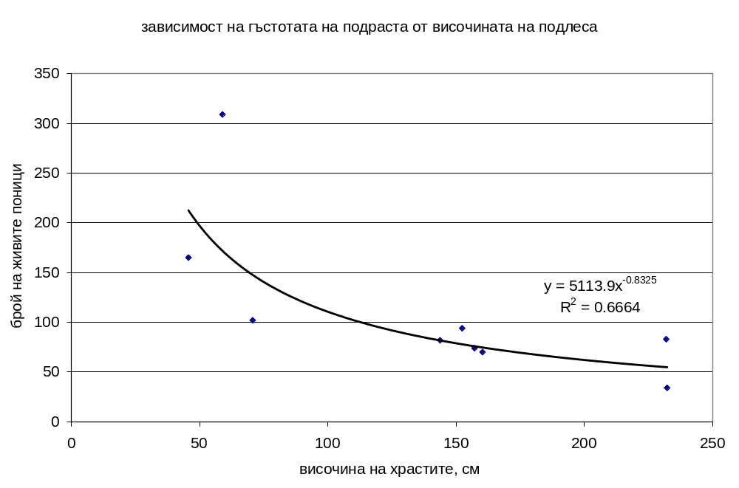

Фиг .36 Завсимост на броя на стъблата на подраста (пониците) от височината на подлеса.

За статистическа оценка на горните изводи беше използуван двуизвадъчният тест на Уилкоксън (Холлендер и др., 1983, стр. 96),. За целта пробите бяха разделени на две групи според възрастта на сечището: сечища на възраст до 4 години и такива с по-висока възраст. Под възраст на сечището се имт предвид годините, изминали след последната постепенна сеч. Границата между групите отговаря на срока, при който се запазва жизнеността на засенчения подраст. За параметрите, показани на табл. 2, беше оценена средната им междугрупова разлика. Получените резултати са статистически значими. Те показват, че кривите на фиг. 35 и 36. действително имат наблюдаваното поведение: с годините след сечта средната височина на подраста намалява, средния брой на фиданките на подраста също намалява, докато средната височина на подлеса расте .
Данните потвърждават предположението, че няколко години след провеждане на сечта неотгледаният подраст загива и естественото семенно възобновяване на насаждението се осуетява (табл.2.).
Целта на настоящето изследване е да се предложи лесовъдска система, приложима в условията на пазарната икономика, съобразена както с биологичните изисквания на екосистемата, така и с използуваните технологии на сеч.

Години след сечта | Средна височина на подраста от дъб, см | Средна височина на подлеса, см | Брой на стъблата на подраста
Група проби с 0 до 4 години след последната сеч
0 | 33 | 59 | 309
2 | 21 | 46 | 165
4 | 35 | 71 | 102
4 | 15 | 144 | 82
4 | 30 | 157 | 74
Групова средна аритметична | 26.9 | 95.2 | 146.4
Група проби с повече от 4 години след последната сеч
6 | 22 | 232 | 83
8 | 26 | 160 | 70
Контрола | 27 | 232 | 34
Контрола | 15 | 152 | 94
Групова средна аритметична | 22.2 | 194.2 | 70.3
Хипотеза | Средната височина на подраста намалява | Средната височина на подлеса расте | Средният брой на подраста намалява
Вероятност за грешка, % | 20,8 | 1,6 | 9,5

Табл. 2. Групиране на пробните площи по възраст на сечището

7. Възможни подходи при стопанисването на издънковите дъбови гори
В горите и на Добруджа, и на Тракийската низина, до края на ХVІІ век, а вероятно и по-късно, основен лесообразувател е бил летният дъб. Защо при континентални условия и ниски валежи (до 400 мм годишно) там е бил разпространен този влаголюбив вид? Вероятно поради дълбоките почви, които задържат достатъчно влага, и дълбоката коренова система на дъба, която му позволява да я усвоява.
През вековете равнинните гори са били подложени на усилено изкореняване заради плодородните почви, които заемат. Летният дъб е бил подложен на особено силен натиск поради качествата на дървесината му. Затова, доколкото са останали гори в Североизточна Добруджа, те са предимно церови. Друга причина за това е Защото както вече посочихме, церът е с широка амплитуда, по-често плодоноси и се размножава успешно и вегетативно.
Сега това са издънкови церови насаждения, които плодоносят и появата на подраст под тях е нормално явление.
Три са основните подхода през последните години, които се налагат при стопанисването на горите, които ще се опитаме да анализираме.
7.1. Екологичен подход Тоест гората е природна даденост и в нея нищо да не се прави освен воденето на санитарни сечи. Презумцията е, че природата сама ще се възстанови. Наблюденията ни обаче показват, че голяма част от отрязаните дървета са с централно загниване на пъна. Това означава, че централният корен е загинал или е на път да загние. Дървото вече не може да ползва дълбоките подпочвени води. Проникването на влага в дървесината с времето способства за загниване на централната коренова система, която при дъбовете е дълбока. Това е особено характерно за церовите гори. Тяхното загиване в условията на долната лесорастителна зона е въпрос на време. Те започват да суховършат и съхнат и навлизат във фаза на колапс. Насажденията са с повърхностна коренова система и неустойчиви. При екологичен стрес от сушави години, тези гори ще започнат да съхнат. Такива явления вече се наблюдавани в церовите насаждения на Североизточна България. Санитарните сечи са „качулка след дъжд”. Намаляването на склопа довежда до развитието на плътен подлесен етаж. Който за тези гори става проблем за възобновяването. Лесовъдските мерки за „борба” с подлесния етаж са невъзможни. Изсичането му повишава неговата плътност. Появата на подраст и неговото отглеждане е невъзможно. Ние сбъдваме горепосочената прогноза и превръщаме гората в храсталачна формация.
7.2. Чрез удължаване периодите на възобновителната сеч и намаляване на интензивността й.
Този подход ще е удачен, ако нямахме проблема с подлесната растителност. Той е подходящ за издънковите гори на Странджа и някои други райони на страната, където подлесната растителност има ограничено разпространение. При условията на плътен подлесен етаж намаляването на интензивността и удължаването на периода на сечта благоприятстват развитието на подлесната растителност. Сега минималният период между отделните фази на сечта е 7 години. Това изисква увеличаване на броя на влизанията за премахване на подлеса и то в помеждутъците от провеждането на отделните етапи от възобновителната сеч когато нямаме ползване от дървостоя. Това мероприятие не се извършва, заради липса на средства и трудоемкостта му. Често пъти и от липса на комерсиални интереси от собствениците. Резултатът е същия като предходния подход. В този случай единствената алтернатива за опит за възстановяване на гората е създаването на широки полоси, риголването им и засаждане с жълъди от цер, благун, летен дъб.
7.3.Подход на постепенните сечи Метод, който се основава, на известните на всеки лесовъд постепенни сечи. Да се планират насаждения за превръщане по целесъобразност. Така, че да не се наруши екологичната обстановка и ландшафта. За предпочитане са краткосрочно постепенната и постепенно котловината сеч с период на възобновяване ни по-дълъг от 8 до 12 години за насажденията с развит подлесен етаж, като не се изключват и други варианти в зависимост от състоянието на насаждението. Желателно е след семеносни години, подраста да бъде защитен и опазен по познатите ни методи и за възможно най-кратки срокове да се създаде младото поколение гора, което обикновено ще бъде със семенно – издънков произход. Желателно е последната окончателна фаза на сечта да не се извежда и се запазват биотопна дървесина и редки дървесни видове. Не застъпваме тезата, че големи площи трябва да бъдат превръщани на дадена територия за кратко време. Важно е да се извърши планиране на площта и мястото на сечта, с оглед запазване на ландшафта. Там където започнат сечи за превръщане на издънковите гори, следва да се работи интензивно и сечта да е съобразена с биологията на младото поколение гора.
Оснновната част от горите на Централното Северно Държавно Предприятие са с издънков церов произход. Голяма част от насажденията са на висока възраст и с намалена издънко производителна способност. Тези гори, на този етап от развитието си, плодоносят интензивно. Нашите констатации са, че семенната им възобновявановителна способност е много добра. Основният проблем за тяхното възобновяване е подлесната растителност, която е преобладаваща за горите в региона. Независимо от това разнообразието в горите е изключително голямо и следва да се използват всички познати лесовъдски подходи в зависимост от състоянието на гората и екологичните условия.

8.Предимства и недостатъци от прилагането в регионна Постепенно- котловинна и Краткосрочно постепенни сечи.
В дъбовите издънкови гори традиционно са провеждани краткосрочно постепеннната и постепенно-котловината сечи. Въпреки някои техни недостатъци те са дали резултати и постигнатите успехи са у нас са чрез прилагането на тези сечи. На по-късен етап се наложи прилагането на щадящи дългосрочни сечи и удължаване на периода на сечта при постепенно котловината сеч. Незначително е прилагането на групово постепенната сеч. Приложението на неравномерно-постепената сеч за сега има само експериментален характер. Тази сеч е най-близка до състоянието на насажденията, но е неприложима главно поради организационни причини. Тя е сеч с дълъг възобновителен период. В едно насаждение се налага да работят поколение различни лесовъди, като се вземе предвид и текучеството на кадрите, тази сеч на практика изисква, да се изведе от много лесовъди. Няма традиция да се правят досиета, като всеки следващ лесовъд да е запознат с работата на предходните му колеги. При планирането през 10 години, не се взема предвид дългосрочната цел и се променят границите на старото насаждение, като се създават нови такива.
Всяка една отгледна или възобновителна сеч трябва да има и селекционен характер. Маркиращия лесовъд е необходимо да се съобразява не само с морфологичните белези на дърветата, а и с техния видов произход. Често пъти в смесените церово-благунови насаждения с приоритет се отбелязват за сеч благунови дървета, за сметка на церовите. Мотива е, че благуна е по-кривостъблен и по-бавно растящ. По същия начин се постъпва и с единично растящи летен дъбови (стежержви) дървета. При отглеждане на подрастът, се натъкваме на случаи, при които се изсича прерасъл, но годен дъбов подраст като подлесен етаж. Грешка, която е резултат на даденото определение за подлес в наредбата за планиране на сечите.
8.1.Постепенно- котловинна сеч.
Подробни проучвания върху развитието на дъбовия подраст правят И. Радков и Н. Минков (1963), проучванията им са главно в горите на Генишада- ДГС «Старо Оряхово» сега «Шерба». Те предлагат след първата и втората фаза (подготвителната и обсеменителната) на краткосрочно постепенната сеч да се премине към отваряне на котли там където се е появил подраст. Презумцията е, че подрастът не се появява повсеместно. Автор на постепенно котловината сеч е проф. Димитър Димитров от ОСДГ – Бургас. Постепенно котловинната сеч се обосновава на гъвкаво комбиниране на краткосрочно постепенната и групово-изборната (котловината сеч). Обособяването й като сеч е на основата на биологичните особености и свойства на дъбовия подраст. През 1978 г. Д. Димитров защитява дисертационен труд, върху прилагането на постепенно котловината сеч за дъбовите гори на Странджа. Той предлага с отварянето на котлите да се работи и в останалата площ на насаждението, като се провежда селекционна сеч с отсичането на изостаналите в растежа си и некачественни стъбла. По този начин се създават условия семеношението да се появи от качественните стъбла. Димитров Д. посочва, че дъбовия подраст издържа висока склопеност до 3-4 години, след което торчкува или загива. В зависимост от състоянието на подрастът периода на сечта е между 8 и 20 години. При окончателната фаза на сечта се създава вълновиден характер на подраста с най-високи центрове в средата на котлите. Тази хетерогенност в рамките на един клас на възраст постепенно се загубва.
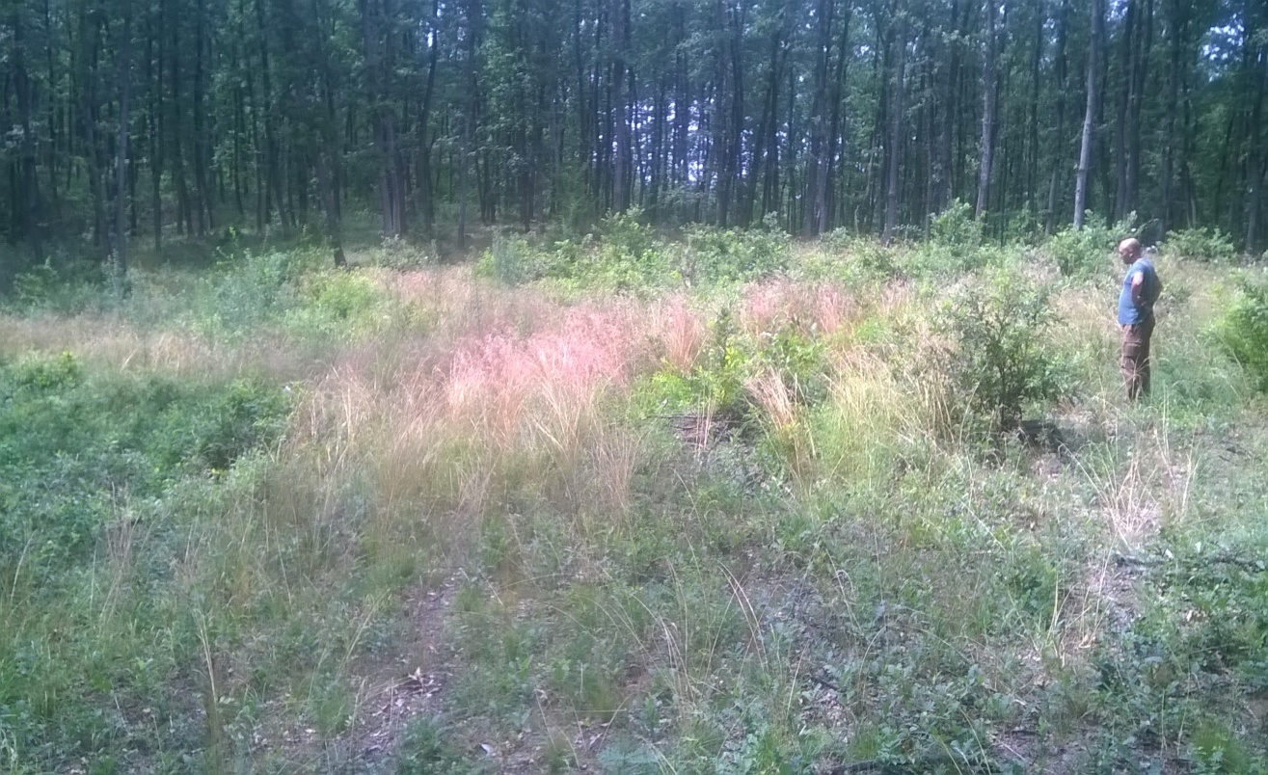
Сн 6. Успешно възобновяване при постепенно-котловинна сеч в ДГС Севлиево
На снимка №6 се вижда успешно възобновяване в котел, след изведена постепенно котловинна сеч, в насаждение при което няма наличие на подлесна растителност. Подрастът обаче не нараства интензивно и след трета вегетационна година.

Предимства на постепенно котловината сеч са:
Сечта притежава по-голяма гъвкавост и е съобразена със строежа, състава, пълнотата и състоянието на насаждението;
- по добре се подпомага и по-ефикасно се направлява възобновителния процес;
- създейства за създаването на смесена и хетерогенна структура на насажденията;
- създават се по-благоприятни условия за опазване на подрастът при сечта;
На по-късен етап се появиха предложения за удължаване периода на сечта до 30 години. Най-вече в защитните гори по Натура 2000, като времето за влизане през отделните фази е през 7 години. Сечта се свежда до отваряне на котли, без да се работи в пространството между тях. На практика имаме изборно котловинна сеч.
Постепенно котловината сеч е разработена за високостъблените гори на Странджа от Д. Димитров(1968) и предложена паралелно на неговите проучвания от И. Радков и Н. Минков (1963) за горите на Генишада. Трябва да обърнем внимание, че тези гори нямат проблеми с подлесната растителност или те са незначителни. При условията на издънковите церови гори с подлесна растителност, каквито са основно горите на СЦДП, тази сеч не е съобразена с конкретните условия на ползване, прилаганите технологии и не дава възможност подрастът да оцеле в конкуренцията си с подлесната растителност. Постепенно- котловината сеч дава добри резултати при превръщането на издънковите церови гори, ако се спазва строга дисциплина на ползването. През 2 до 3 години е необходимо изсичането на подлеса върху цялата площ и даване възможност на подрастът да укрепнне. Под укрепнал подраст да се разбира, онзи подраст, които е успял да развие дълбока коренова система, конкурентно способен е и наделява в междувидовата борба с подлесната растителност.
При съществуващата организация на работа констатираме, че подлесната растителност се изсича само в пространствата където се работи, тоест само в котлите. При следващото влизане след седем години, както е по сегашната наредба, дъбовете са светлолюбиви видове и издържт под склопа от 3 до 4 години. След седем години подрастът вече е загинал или торчкувал от склопа на подлеса, който го е изпреварил. Поради честото семеношение се появява нов подраст, но той e твърде млад и неукрепнал. При отварянето на нови котли се повтарят същите действия. Издънковите дъбови гори постепенно се превръщат в храсталачна растителност.

8.2. Краткосрочно постепенната сеч
В случая се предлага вариант на краткосрочно постепенната сеч, който да отговори на следните биологични условия на издънковите дъбови гори:
- Горите на СЦДП са церови с издънков произход. Обикновено са на възраст над 80 години. Надминали турнусната си възраст. Изследванията показаха, че дърветата на добри дървостои нямат развит централен корен. Тези гори са неустойчиви и в екологичен стрес. Това е вероятна причина за честото плодоносене и повсеместно наличие на неукрепнал подраст;
- Основен проблем за превръщането на тези гори е подлесната растителност;
- Целта на възобновителната сеч е, да се създаде конкурентно способен подраст, който да преодолее хегемонията на подлесната растителност;
- Нашите изследвания потвърждават класическите, че подрастът издържа под склопа 3-4 години. След тази възраст той изчезва или торчкува. В условията на надрастващата го подлесна растителност подрастът се загубва;
- За да постигнем целта е необходимо периодично изсичане на подлеса, до окрепването на подраста и даване възможност да развие дълбока коренова система, това му дава възможност да стане конкурентно способен и не изостава в растежа си от подлеса;
- Съществуващите технологии и практика е дърводобивните фирми да изсичат подлеса там където извършват сечта. Сеч върху цялата площ създава предпоставка, да се изпълнят изискванията заложени в технологичния план и тези на техниката на безопасност за изсичане на подлеса.
- Защо се спираме на съкратени срокове на сечта? Издънковите церови гори, обект на изследването, започват да се разпадат след 100 годишна възраст (фиг.7). Възобновителната сеч с предимство следва да се води в най- застрашените от разпад, презрели и и със занижен прираст насаждения. Тоест това са насажденията след 90 годишна възраст. Приемайки удължен период на сечта, освен, че сме в разрез с биологията на развитие на подрастта, ние изпращаме насаждението във фаза на дълбок разпад, където успешното семенно възобновяване е невъзможно.
При наличието на достатъчно подраст, поради посочените по-горе причини, сечта да започне от осветителната фаза, като тази фаза се повтаря 3 или 4 пъти през две до три години или общо от 10 до 12 години, в зависимост от началната склопеност на насаждението. При всяко влизане склопеността се намалява с 0,2. Като склопеността при окончателната фаза се свежда също до 0,2. При всяка една фаза задължително се отглежда подрастът и се изсича подлесната растителност. По този начин се дава възможност за срок от десет до дванадесет години кореновата система на подрастът да се развие и той да стане конкурентно способен на подлеса. Вариантът е икономически по-изгоден, защото се избягват скъпо струващите отглеждания без материален добив и се постига целта за превръщане на насаждението. На практика се провежда двуфазна сеч, като осветителната фаза се извежда на два пъти.
Предимства на краткосрочно постепенната сеч е, че в условията на континентален климат в равнинните гори се избягва отварянето на котли и образуването на мразовини ями, а през лятото се избягват високите температури, които могат да доведат до изсушаване на почвата и ликвидиране на неукрепналия подраст (сн.7).
С цел запазване на ландшафта и в горите от Натура 2000 и тези със защитни и специални функции, големината на сечището да се ограничава до 2 ха. Сливането на сечищата да се извършва след като младото насаждение достигне височина над 2 метра.
Честото плодонодене на церовите гори е предпоставка за допълнително обсеменяване на площта и поява на нов подраст до окончателното изсичане на дървостоя.
Недостатък на краткосрочно- постепенната сеч е формирането на хомогенна структура на насажденията, което ще се се избегне с провеждане на сечта върху по-малки площи.
8.3.Неравномерна постепенна сеч.
Неравномерно постепената сеч най-много се доближава до сеч по състояние на насаждението. Като на практика тя се явява комбинация от познатите ни лесовъдски мероприятия. Лесовъдските дейности се планират предварително от маркиращия лесовъд. Едновременно се планира извеждането на възобновителна сеч, отгледни мероприятия, зона без мероприятия и др. Тази сеч е с удължен период. За издънковите гори е препоръчителен период от 30 години. Поздходяща е за горите попадащи в Натура – 2000

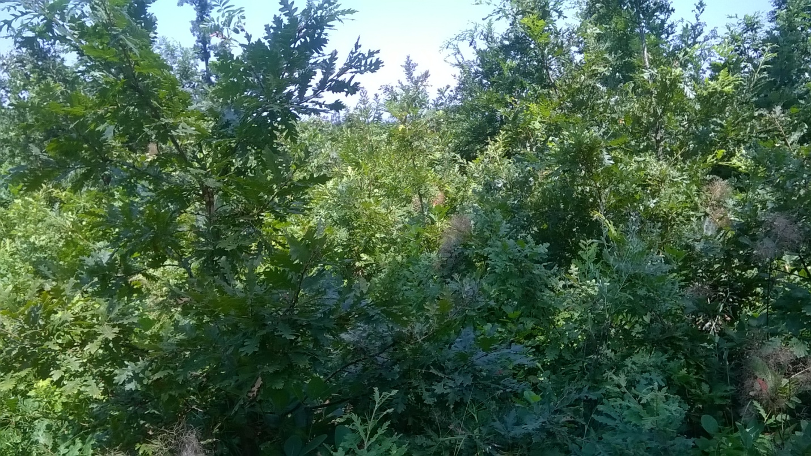
Сн.7. Успешно превърнато насаждение с наличие на подлес след краткосрочно постепенна сеч в ДЛС „Воден”

9. Нискостъблено стопанисване Нискостъбленото стопанство е доминирало през първата половина на миналото столетие. Тенденцията за увеличаване площта на нискостъблените гори продължава през целия период, въпреки провежданата политика и ясните постановления на законите през този период. Причините за това са главно от икономически характер. Отоплението на населението с каменни въглища и електричество навлиза в един по-късен етап. Основен източник за отопление си остават дървата. У нас горите си остават и непосредствен придатък на селското стопанство за паша.
За широкото приложение на нискостъблената форма на стопанисване има и други обективни причини:
Тя е по- проста и елементарна за прилагане;
Не са нужни инвестиции и особени грижи за възобновяването;
Периода за оборот на капитала е три до четири пъти по-кратък;
Прираста на младите издънкови насаждения е по-голям;
По-лесно се осъществява опазването на сечищата от паша.
Тези факти не бива да се пренебрегват и да се отчете, че на сравнително по-бедни месторастения, неподходящи за добив на едра строителна дървесина, нискостъблената форма на стопанисване е по-подходяща от стопанска гледна точка. Тук се имат предвид екологичните, икономическите и обществените интереси. При богати месторастения могат да се потърси прилагането на методи, които съчетават предимствата от добива на едра дървесина и тези на нискостъбленото стопанисване.
При икономическите кризи на България след военните години, винаги се е посягало на гората за оцеляване и възстановяване на икономиката, за оземляване на пострадалите от войните. Основните причини за предоставяне на горите за ползване от общините са за задоволяване на населението с дърва за отопление. Това най-лесно се е постигало с голата сеч и издънково възобновяване.
Не по-малко са недостатъците на нискостъбленото стопанисване:
Прилагано по-дълго време при повече ротации се намалява устойчивостта на гората;
Намалява се икономическата ефективност поради отслабване на растежа и качеството на продукцията;
Влошават се почвените условия и водоохраната функция на гората;
Възобновителните процеси се затрудняват, влошава се първичния състав на гората;
Влошава се биоразнообразието на гората;
Поради горните причини съобщества доминирани от ления дъб (летния дъб) в Делиормана и Тракия се превръщат в церови.
Въпреки слабите си страни нискостъбленото стопанство намира широко приложение редица европейски страни с развита икономика като Франция и Италия. A. Perrin, известен френски лесовъд, пише „Въпреки, че често и справедливо е критикувано, като варварско и неизгодно нискостъбленото стопанство ще просъществува дълго време, вероятно за винаги във Франция, не само, че отговаря на потребностите на селското население и дребните собственици, а защото е единствено най-подходящо за известна част от нашите дървесни видове.”
У нас въпреки сериозните мерки и желание за премахване на нискостъбленото стопанисване, последното надживя времето и продължава да съществува. Наложителна е една обективна оценка на неговото прилагане при стопанисване на горите.

10. Средностъблено стопанство
10.1.Европейският опит в средностъбленото стопанисване
Въпросите свързани със средностъбленото стопанство теоретически са разработени подробно във Франция и някои други страни на Европа. Тази система е прилагана от десетилетия наред. У нас тази система не се утвърждава трайно и като форма на стопанисване. Своеобразна форма са някой клоносечни гори, които след тяхното изоставяне и преостановяване на пашата, придобиват форма на средностъблено стопанство, но тя по своята съшност не отговаря на възприетите критерии и изисквания.
Издънковите дъбови гори в България са над 1 млн. ха, като една трета от тях са церови. Понастоящем всички те са поставени в стопанския клас за превръщане чрез прерастване, като две трети от тях вече са надхвърлили турнусната си възраст. Това поставя лесовъдската ни колегия (управленски структури, наука и практика) пред поредното много сериозно изпитание. Тя спешно трябва да даде отговор на въпроса: Как да стопанисваме издънковите ни дъбови гори от тук нататък? Неблагоприятната им възрастова структура, влошените растежни показатели и негативното влияние на климатичните промени, няма да позволят още дълго да отлагаме взимането на това стратегически важно решение.
На Националното съвещание „Перспективи и насоки за стопанисване на издънковите дъбови гори“ (Кранево, 2016), колегията се обедини около мнението, че е необходимо прилагането на разнообразни лесовъдски системи за тяхното бъдещо управление. И наистина, утопично е да се мисли, че е възможно повсеместното превръщане на всички издънкови дъбови гори в семенни, имайки се предвид огромната им площ, изключително разнообразните растежни условия, както и досегашните не дотам задоволителните резултати в тази посока. А като че ли и икономическите, социални и лесовъдски реалности не го налагат. Още повече, че дъбовите ни гори по начало са със смесен произход. Почти е невъзможно да се открие дъбово насаждение само със семенен или само с издънков произход. Ситуацията се усложнява още повече от факта, че издънковите ни дъбови гори са разположени главно в Долната горскорастителна зона, в непосредствена близост до населените места. Тук те най-силно изпитват (сега, а и за в бъдеще ще е така) негативното влияние на климатичните промени и антропогенния натиск. Освен всичко това, естествени спътници на дъбовете са широк набор от дървесни и храстови видове, с които те формират сложни по състав, структура и сукцесионо развитие горски съобщества. И не на последно място, те са основният източник на дърва за огрев, като осигуряват отоплението на половин милион домакинства в страната. Хубавото е, че за да можем в тази сложна реалност успешно да набележим най-подходящите възможности за стопанисване на издънковите ни дъбови гори, освен от натрупания богат национален опит (както положителен, така и отрицателен), можем да почерпим знания, умения и опит и от колегите в Европа. Погрешно би било да не се възползваме от тази възможност.
Към 2000 г. издънковите гори в Европа са около 23 млн. ха, което е приблизително 16% от дървопроизводителната площ на континента. Те са съсредоточени главно в крайните му западни, южни и югоизточни части. Повече от половината от издънковите гори се намират в трите западноевропейски страни Франция, Италия и Испания, и в тях също доминират дъбовете. Във Франция издънковите гори са 6,4 млн. ха, което е 41% от дървопроизводителната площ на страната; в Италия са 3,7 млн. ха, (43% от нейните гори), а в Испания издънковите гори са 4 млн. ха, (20% от всичките ѝ гори). И това са гори, които тези страни продължават да стопанисват като издънкови и не се опитват да превърнат във високостъблени.
По какъв начин ги стопанисват? Не само в цитираните страни, а и в цяла Европа, се прилагат две основни лесовъдски системи за стопанисване на издънковите гори: нискостъблено (simple coppice) и средностъблено (coppice with standards). Много по ограничено (само в отделни малки райони) се прилага нискостъблено селекционно стопанисване (selection coppice), а клоносечно стопанство (pollarding) и кастрене (shredding) се прилагат за отделни дървета и нямат широко стопанско значение. В случая за нас интерес представляват нискостъбленото и средностъбленото стопанисване. И докато първото е добре познато и прилагано у нас, то средностъбленото стопанство не е добре известно на българската наука и практика и определено си струва да бъде подробно проучено и изследвано.
Средностъбленото стопанство е лесовъдска система, при която избрани дървета, наречени стандарти, се запазват при всяка ротация, а останалите се изсичат на голо. По този начин се формира дървостой, съдържащ два ясно разграничими елемента (снимка81):

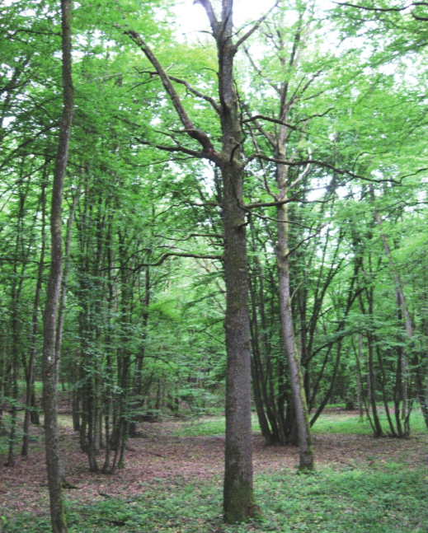

Снимка 8. Средностъблено насаждение (V.N. Nicolescu)

а) Разновъзрастен надлесен етаж - Той се състои от т.н. дървета стандарти. Те са предимно със семенен произход и по-рядко от качествени коренови или пънни издънки. Стандартите са от ценни светлолюбиви дървесни видове, с мощна и равномерно развита корона, устойчиви стъбла и добре развита коренова система. Стандартите при средностъбленото стопанисване са високи дървета, но стъблата им са по-ниско самоокастрени и с по-голяма корона, отколкото при високостъблените насаждения, като в същото време диаметрите им са значително по-високи – снимки 9 и 10. Стандартите са разположени сравнително равномерно в насаждението и се стопанисват високостъблено. Турнусът зависи от дървесния вид, като за дъбовете е 100-130 г. От тях се добива качествена и скъпа едра строителна дървесина, като същевременно осигуряват семена за естествено възобновяване.

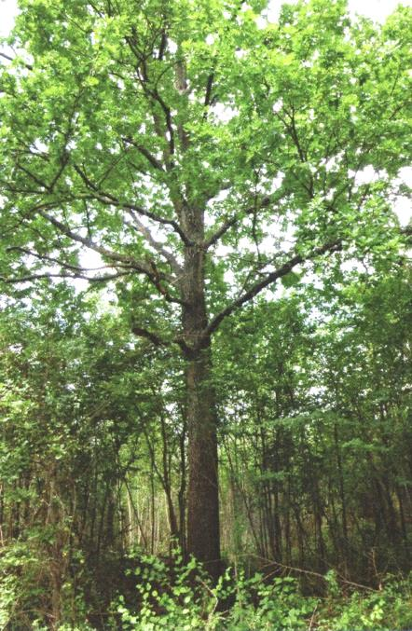

Снимка 9. Средностъблено насаждение с дъбов стандарт в Австрия (E. Hochbichler)

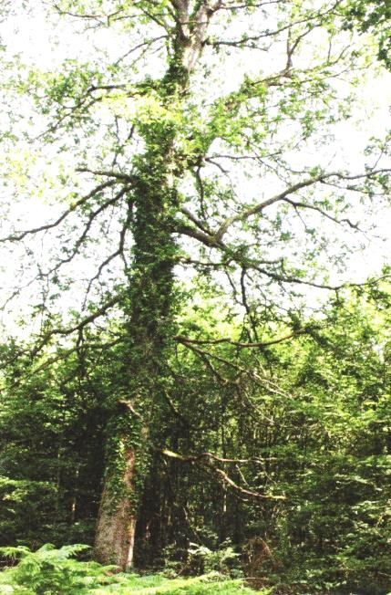

Снимка 10. Средностъблено насаждение с дъбов стандарт във Франция (J. Carvalho)

б) Едновъзрастен етаж – Той е основно с издънков произход и се състои от разнообразни видове, които имат добра издънкопроизводителна способност. Стопанисва се нискостъблено, чрез гола сеч, при турнус 20-30 г. При сечта се добиват дърва за огрев и технологична дървесина. Освен това, този етаж предпазва почвата и играе ролята на подгон на стандартите.
За създаване на така описано средностъблено насаждение се премина през следните етапи:
- Възобновяване на насаждението, по възможност семенно;
- При първите отглеждания в ранна възраст се определят качествени дървета, по възможност от семенен произход, на които се осигурява растежен простор;
- Определя се турнусна възраст (r) за нискостъбленото стопанисване на подлесния етаж. Обикновено тя е 20-30 г. След нейното достигане, дървостоят се изсича, като се оставят определен брой стандарти от избраните и отгледани дървета. По възможност те са със семенен произход и задължително с добре оформени корони и стъбла и добър растеж.
- При следващата ротация (след още r години) повечето от стандартите (на възраст 2r) се запазват. От тях се отсичат тези, които са в лошо здравословно състояние, с повреди или слаб растеж. Подлесният етаж отново се изсича на голо, като от него отново се оставя определен брой нови стандарти (на възраст r).
- Същата операция се прилага периодично през r години. Така на всяка ротация се отсичат подлесният етаж (на r години), както и стандарти от надлесния етаж съответно на възраст 2r, 3r, 4r и т.н.
Този процес е илюстриран на фигура 1.

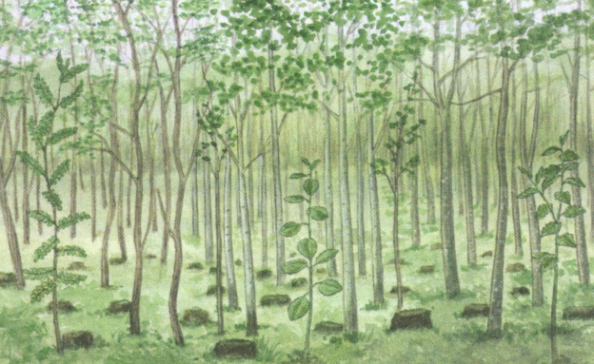

а) Определяне и отглеждане на първите стандарти в ранна възраст

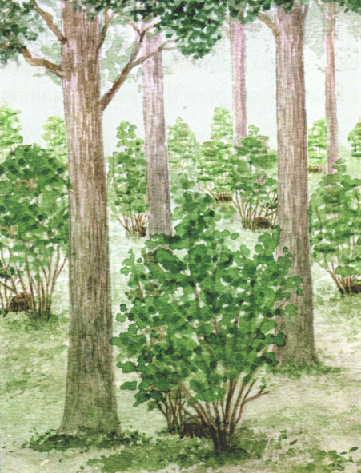
б) След първа ротация


в) след четвърта ротация

Фигура 39. Етапи в създаване на средностъблено насаждение
(EuroCoppice – COST Action FP1301, 2013-2017)

Понастоящем Франция стопанисва 73% от издънковите си гори средностъблено, а Италия - 76%. Тези индустриални страни имат традиционно добре развито лесовъдство и щом прилагат средностъбленото стопанство от векове (от повече от 200 г.) в огромна част от издънковите си гори, значи са открили неговите положителни страни, силно ги ценят и постоянно ги надграждат с трупане на опит и добри практики. Тяхната лесовъдска наука е разработила норми и указания за оптималния брой стандарти от различните възрастови класове, за взаимовръзката между броя им и склопеността, за зависимостта между продължителността и броя на ротациите и целевите диаметри и височина на получаваните сортименти и т.н.
В България нямаме типични средностъблени насаждения. В миналото са правени опити за създаване на такива, но те не са били успешни и не са получили практическо значение. Основната причина за неуспеха е била, че стандартите са определяни в много напреднала възраст, без предварително да са полагани грижи те да развият мощни корони и устойчиви стъбла. След извеждане на сечта и пълното им осветяване, такива дървета изпадат в състояние на едафичен стрес, в резултат на което суховършат, развиват вторична корона, огъват се и като цяло не могат да изпълнят своето предназначение. Този лош опит обаче, не бива да ни отказва от въвеждането на тази доказала се лесовъдска система, а напротив – вземайки си поука от направените грешки, следва да проучим добрите европейски практики и да се опитаме да ги приложим и у нас.
Считаме, че средностъбленото стопанство би могло да бъде успешно приложено у нас по следните причини:
- Тази лесовъдска система би могла да се използва, както за устойчиво стопанисване на част от издънковите ни гори като такива, така и като един от възможните методи за постепенното превръщане на друга част във високостъблени. Нереалистично е да вярваме, че ще успеем отведнъж да превърнем всички издънкови дъбови гори във високостъблени. Там където това е невъзможно, или в случаите когато след извеждане на окончателната фаза на възобновителната сеч семенното възобновяване се е компроментирало по някаква причина, средностъбленото стопанство би могло да е един междинен етап, който същевременно да носи разнообразни екологични, социални и икономически ползи. Преминаването към него обаче, трябва да става при насаждения на млада възраст (веднага след извеждане на окончателната фаза на възобновителната сеч) и още от тогава да се полагат грижи за стандартите, за да могат те да формират мощни и добре оформени корони, стебла и коренови системи.
- Европейският опит сочи, че дъбовете са най-подходящите видове за стандарти при средностъблено стопанисване, а точно те доминират в над 60% от издънковите ни гори. Други подходящи видове за стандарти са брястовете, ясените, яворите, дивата череша, брекината, скорушата. Всички те са естествени спътници на дъба в издънковите ни гори. Букът не е подходящ, основно поради чувствителността му към прегаряне при внезапно откриване, както и заради гъстата си корона, която силно засенчва подлесния етаж и възпрепятства издънкопроизводителността и растежа му.
- Инвазията на цера, келявия габър и липата – Повсеместно се наблюдава тенденция тези видове да изместват автохтонните видове дъб (летен дъб Quercus robur L., благун (Quercus conferta Kit.), зимен дъб (Quercus sessiliflora Salisb.) от типичните им месторастения. Чрез средностъбленото стопанисване, би могло да се гарантира и засили семенното участие на ценните видове дъб, като те се отглеждат високостъблено, като стандарти в надлесния етаж. В същото време в подлесния етаж церът, келявият габър, липата и другите естествени спътници могат да се стопанисват издънково, използвайки се бързият им растеж и висока обща производителност в млада възраст, голямата им издънкопроизводителна способност и не на последно място тяхната висока жизненост и устойчивост.
- Добив на различни сортименти – Издънковите ни дъбови гори са основният източник на дърва за огрев. В практиката церовата дървесина, дори и едрата, се ползва предимно за горене. Средностъбленото стопанисване ще позволи в смесените насаждения церът, келявият габър и др. да се стопанисват нискостъблено (чрез сечи на голо през 25-30 г.) и така горските стопанства да получават регулярни приходи, като същевременно ще се гарантира осигуряване на населението с дърва за огрев. В същото време стопански ценните видове дъб, ще се стопанисват високостъблено при турнус 100-120 г. и от тях ще се получава качествена, едра и скъпоструваща дървесина, която все по трудно се намира и ще се намира на пазара.
В заключение може да се каже, че средностъбленото стопанство не е добре позната лесовъдска система в България. Считаме, че би било много полезно за цялата ни лесовъдска колегия (управленски структури, наука и практика) да се проучи чуждестранния опит (теория и добри практики), да се разработят национални норми и указания и да се заложат опитни площи. При положителни резултати, средностъбленото стопанство би могло да се внедри в горскостопанската ни практика, като това ще даде още един инструмент в ръцете на нашите лесовъди, който западноевропейските ни колеги успешно и с желание използват от векове.

11.Цели и и възможности за приложението на средностъбленото стопанство у нас.

За средностъбленото стопанисване се определят насаждения на богати месторастения с влошен видов състав (церовите насаждения) с цел възстановяване на едификаторната растителност (летния дъб и благуна).

Средностъбленото стопанисване се въвежда непосредствено след като насаждението бъде превърнато в семенно;
Средностъбленото стопанисване цели:
- Постепенен преход към семенни чрез средностъблено стопанство;
- Регулиране на дървесния състав и съчетаване предимствата на високостъбленото с тези на нискостъбленото стопанисване;
- Осигуряване на нормално развити корони на стандартите от млада възраст;
- Максимално използване потенциала на месторастенето и добив на дърва и средна строителна дървесина;
- Опазване и подобряване на биологичното разнообразие.
След склопяването на насаждението се избират 100 бр. Стандарти равномерно разположени върху цялата площ на насаждението.
С цел подобряване на състава могат да се внасят подходящи едификаторни видове и спътници.
От млада възраст на стандартите се осигурява растежен простор в областта на короната.
Останалата част от насаждението се стопанисва нискостъблено.
Средностъблено стопанисване на издънковите дъбови гори.
Целта на средностъбленото стопанство е постепенно възстановяване на автохтоната дървесна растителност.
За средностъблено стопанисване е препоръчителлно да се определят насаждения растящи на богати месторастения с висок потенциал, където настоящата растителност е от видове, които са се настанили следствие главно на антропогенна дейност и са подменили основната автохтонна растителност. Това са главно церовите гори разположени на черноземи върху льосова основна скала за Добруджа и тези на смолници в Тракииската низина. В миналото това са били обширни гори от летен дъб с участие на полския ясен, благуна, горуна и цер. Превърнати последствие в церови, основно от антропогенна дейност. Оставени за прерастване следствие на биологичните си особености церовите гори започват да намаляват своята склопеност и създават условия за естествено възобновяване.
Преминаването към средностъблено стопанство се осъществява на два етапа:
През първия етап се осъществява семенно-издънково възобновяване по описаните по горе методи.
След окончателната фаза на сечта още при отглеждането на насаждението се маркират единично появили се фиданки от летен дъб, ясен, благун, горун и други спътници на тези видове. От най ранна възраст за тях започват отгледни грижи за осигуряването им на растежен простор и възможност да развият корони, като на свободно растящи дървета.
В насаждението се води условно гола сеч с турнус от 35 години, като се запазват избраните дървета, след всяко извеждане на сечта се цели увеличаване на броя на тези дървета.
При липса на възобновяване от горе посочените видове, те се внасят изкуствено на малки групи от няколко фиданки по 100 на хектар върху цялата площ на насаждението, а в насаждението се води нискостъблено стопанисване.
При водене на възобновителна сеч не се допуска паша на добитък. Когато извоза на дървесината се извършва с животинска тяга, строго се съблюдава и не се допуска паша на конете или други животни, с които се извършва дърводобива.

12.Определяне на критерии отчитащи състоянието насаждението и класифицирането им по вид и групи гори.
За района на разпространените черноземи върху льосова основна скала на Добруджа и смолниците на Тракия, автохтонната растителност е от летния дъб(летния дъб), съпътстван от цера, ясена, липата. Сравнително малко е участието на благуна (Quercus conferta Kit.) и на сухите места косматия дъб(Quercus pubescens Willd.).
Церовите издънкови гори могат да се разделят на две основни групи;
-Гори с развита подлесна растителност;
-Гори без подлесна растителност. / За Северна България този вид гори се срещат ограничено. Имат по-голямо разпространение в останалите части на страната/.
Това допуска различни подходи при различните видове гори.
Понятието „подлесна растителност” дефинирано в нарередбата за устройство на горите, съществено се разминава с понятието дадено в учебниците по лесовъдство. Това може да доведе до неправилно прилагане на някои концепции и указания.
Повишаването на цената на едрата дъбова дървесина е тенденция, която за сега и занапред ще се запазва. Добивът на едра дървесина от издънковите гори е твърде малък.Това оправдава стопанските цели на издънковите дъбови гори да се формират по групи според продуктивността на месторастенето.
Издънковите дъбови от гори от класа за прерастване могат да се разглеждат на 3 групи:
-Млади гори в които няма плодоношение и превръщането им в семенни е затруднено.
- Гори достигнали зряла възраст и имат добър възобновителен потенциал;
- Издънкови гори без възобновителен потенциал. Това са най-вече съхнещите издънкови дъбови гори.
Различията в биологията на издънковите и семенните гори изисква и различно прилагане на установените лесовъдски практики за тяхното възобновяване и превръщане в семенни. При издънковите гори възобновителните сечи следва да са със значително по-кратък възобновителен период.
Генетичната заложеност на всеки вид е да даде поколение и тези гори започват да се самовъзобновяват. Същото явление се наблюдава и при иглолистните култури. Основан пречка се явява подлесната растителност.
В горите с добър възобновителен потенциал с появил се достатъчно количество подраст при сравнително висока пълнота извеждането на голи сечи с предварително семенно възобновяване се оказват неудачни. Причината е в укрепването на подрастът.
Пподрастът укрепва, когато му се създадат условия да развие нормална коренова система. Възрастта на подрастът не винаги е в корелация с развитието на кореновата система. В условията на засенчване от подлесна растителност и дървостоя,подрастът е затруднен в развитието на кореновата система. Затова кореновата система на подрастът трябва да се изгради по време на възобновителната сеч за сравнително кратък срок, за да е конкурентно способен на подлесната растителност.. Височината на надземната част на подрастът, не е от особено значение за интензивността при неговото осветяване. Той е светлолюбив и издържа на осветяването. При сечта е по-опасно, когато подрастът е прерасъл, тоест с височина над 60 сантиметра. Тогава повредите при сечта са значително по-големи.

13.Формулиране на стопански цели по групи гори;
13.1.Издънкови дъбови гори за превръщане
Възобновителни сечи в издънковите дъбови гори за прeвръщане с цел трансформацията им в семенни целят:
- Максимално използване на потенциала на месторастенето;
- Осигуряване на достатъчно надежден семенен подраст;
- Направляване смените на дървесните видове;
- Добив на високо качествена дървесина;
- Опазване на биологичното разнообразие.
13.2. издънкови дъбови гори за нискостъблено стопанисване
Възобновителните сечи в издънковите гори за нискостъблено стопанисване целят:
- Осигуряване на дребна строителна дървесина и дърва;
- Максимално използване на растежния прираст на дървостоите;
- Осигуряване на надежден вегетативен възобновителен потенциал на насажденията;
- Постепенна подмяна на кореновата система;
- Опазване на биоразнообразието.
13.3.Средностъблено стопанисване на издънковите дъбови гори.
За средностъблено стопанисване се определят насаждения на богати месторастения успешно превърнати в семенни или в семенно-издънкови ;
- Постепенен преход към семенни чрез средностъблено стопанство;
- Регулиране на дървесния състав;
- Осигуряване на нормално развити корони на стандартите от млада възраст;
- Максимално използване потенциала на месторастенето и добив на дърва и средна строителна дървесина;
- Опазване на биологичното разнообразие.
13.4. Издънкови дъбови гори с висока консервационна стойност.
Това са горски екосистеми растящи върху най-уязвимите и податливи на деградация месторастения или влошено състояние поради антропогенни, абиотични и биотични фактори. Тези гори се нуждаят от период на възстановяване и в тях се водят стопански мероприятия с цел подобряване състоянието им.
При тях се цели:
- Осигуряване и подобряване на екосистемните услуги от гората;
- Опазване съхраняване и подобряване на защитните и водноохранни функции на гората;
- Възстановяване на стопанските им функции.

14.Икономическа обосновка на препоръчваните мероприятията и обосновка на мероприятията, които следва да бъдат дотирани
За икономическа обосновка на предложените указания за стопанисване на дъбовите издънкови гори е сравнена относителната икономическа ефективност
- На краткосрочната постепенна сеч и на постепенно-котловината сеч (т.14.1).
- На средностъбленосто стопанство, нискостъбленото стопанство и високостъбленото стопанство (т. 14.2).
За целта да се направи оценка на предложението за въвеждане на средностъблено стопанство е направена обосновка на оптималните турнуси на сеч – при нискостъблено, високостъблено и средностъблено стопанство.
Мероприятията, които следва да бъдат дотирани, са отгледните сечи без материален добив, които са главно осветляването на подраста в периода на борбата за укрепването му, и прочистките в по-късен етап, при отглеждане на високостъблени насаждения. Във всички случаи целта беше да се намалят тези мероприятия. Технически това се постига:
- Чрез съчетаване на осветлението с главна сеч по метода на краткосрочните постепенни сечи;
- Чрез „точково отглеждане”, т.е. ранен избор на дървета на бъдещето и отстраняване на пречещите им стъбла, без по-нататъшна първична преработка и извоз на повалената минимална маса. За целта са използувани нормите на дърводобива за сечи без материален добив.
Използуван е методът на ННС (настоящата нетна стойност, net present value, NPV) при лихвен процент 1% или 4%. Лихвените проценти са реални, т.е. с приспадната инфлация. Изборът на лихвения процент отговаря на финансовата позиция на собственика на горите, т.е. на лихвите, които плаща по кредитите си или възвращаемостта на артернативните му инвестиции. Лихвен процент около 1% отговаря на действителното олихвяване на горските капитали и е приложим при горските стопанства, които имат възможност да се самофинансират. Това са главно държавните горски стопанства. Лихвеният процент от 4% е обичаен при дългосрочните инвестиции и е приложим за частните горски стопанства.
Всички разчети предполагат семенно възобновяване на насажденията, поради доказаната необходимост от подмладяване на кореновата система на цера. Допълнително основание за това предположение, което със сигурност се отнася и до другите дъбове, е напредналия процес на прерастване на издънковите насаждения. Практиката показва, че поради напредналата си възраст издънковите насаждения, след неколкократни ротации, не се възобновяват добре с издънки и се захрастяват.

14.1. Икономическа ефективност на краткосрочната постепенна сеч
Целта на това изследване е да се покаже, че краткосрочната постепенна сеч с продължителност 9-10 години не е по-трудоемка и по-фондоемка от традиционната постепенна сеч с продължителност 20-30 години.
Разчетите показват, че краткосрочната постепенна сеч е значително по-изгодна (фиг. 38). Ефектът се дължи на спестяването на няколко осветления на подраста и също на съкратените срокове на усвояване на стоящата маса. Ефектът зависи донякъде от приложения лихвен процент, но се наблюдава при всякакъв ненулев лихвен процент.

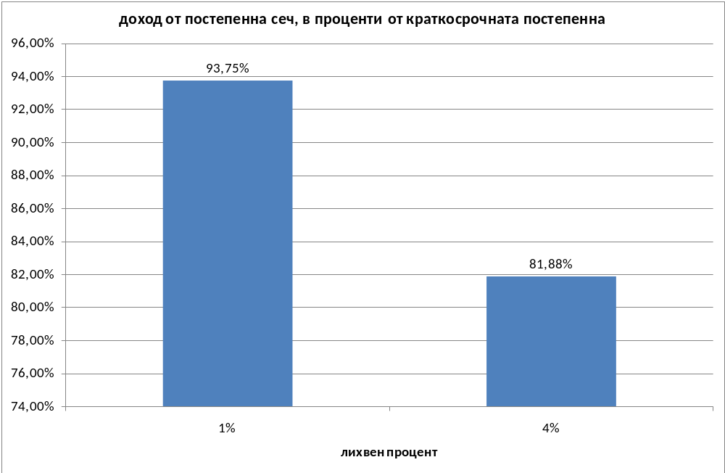
Фиг. 40. Зависимост на ефекта от краткосрочната постепенна сеч от финансовата позиция на инвеститора

Положителният ефект от краткосрочната постепенна сеч е факултативен резултат, понеже същата е техническа необходимост в горите със силно развитие на подлеса, каквито са почти всички издънкови дъбови гори в СЦДП. Практиката показва, че без съчетаване на осветляването на подраста с добиване на рентабилна дървесина по метода на краткосрочната постепенна сеч действуващият механизъм на финансиране на горското стопанство не обезпечава осветляване на подраста, при което той се заглушава и компрометира от келявия габър и храстовите видове и насаждението остава невъзобновено. Това връща естествената сукцесия на видовете на толкова ранен етап, че на освободената площ производството на дървесина се преустановява като минимум за едно човешко поколение. Едно силно удължаване на възобновителния период също може да обезпечи естественото възобновяване на издънковите насаждения, но също има за последица отлагането на ползуването за едно човешко поколение.
За целта на разчета постепенно-котловинната сеч се приравнява на равномерната постепенна сеч, понеже тя е частен случай на същата при значителна неравномерност на подраста в различните части на насаждението. Котловинно-постепенната сеч също се приравнява на равномерната постепенна сеч, понеже във всеки случай броят на засетите жълъди е минимален и не оскъпява сериозно мероприятието.

14.2. Икономическа ефективност на средностъбленото стопанство

Разчетите бяха извършени при два варианта на средностъбленото стопанство: при брой на стантадтите 100 стъбла (табл. 3, фиг. 39 и 40) и при брой на стандартите 200 стъбла. При втория вариант стандартите се склопяват най-късно в турнусна възраст, изместват издънковата част от насаждението и гората остава едновъзрастна. Този вариант е близък до гледището, че средновъзрастното стопанство е начин на превръщане на издънковите насаждения в семенни. При първия начин разделението на насаждението на издънкова и високостъблена част остава трайно и високостъблената част в рамките на обичайните турнуси (120-140г) придобива разновъзрастен характер. Той има посочените от Шутц недостатъци (трудното семенно възобновяване на високостъблената част) и непосочената от него необходимост от периодично семенно възобновяване и подмяна на кореновата система на издънковата част.

бонитет | високостъблено стопанство, налично естествено възобновяване | средностъблено стопанство със 100 стандарта на 1 ха, турнус на издънковата част 30 г. | средностъблено стопанство със 100 стандарта на 1 ха, турнус на издънковата част 20 г. | издънково стопанство, турнус 30 г | издънково стопанство, турнус 20 г
при 1% нормативн рентабилност (дисконтов процент)
1 | 11200 | 11695 | 11515.5 | 12190 | 11831
2 | 8937 | 9559.5 | 9387.5 | 10182 | 9838
3 | 7023 | 7711.5 | 7547.5 | 8400 | 8072
4 | 4727 | 5741.5 | 5808 | 6756 | 6889
5 | 2726 | 4054 | 4209 | 5382 | 5692
при 4 % нормативна рентабилност (дисконтов процент)
1 | 278 | 1482.5 | 1694 | 2687 | 3110
2 | 231 | 1238 | 1408.5 | 2245 | 2586
3 | 277 | 1064.5 | 1199.5 | 1852 | 2122
4 | 200 | 844.5 | 1005.5 | 1489 | 1811
5 | 130 | 658 | 813 | 1186 | 1496
Табл. 3. Нетна настояща стойност на доходите от 120-годишен период от възобновяване на церово насаждение с краткосрочна постепенна сеч в зависимост от начина на стопанисване

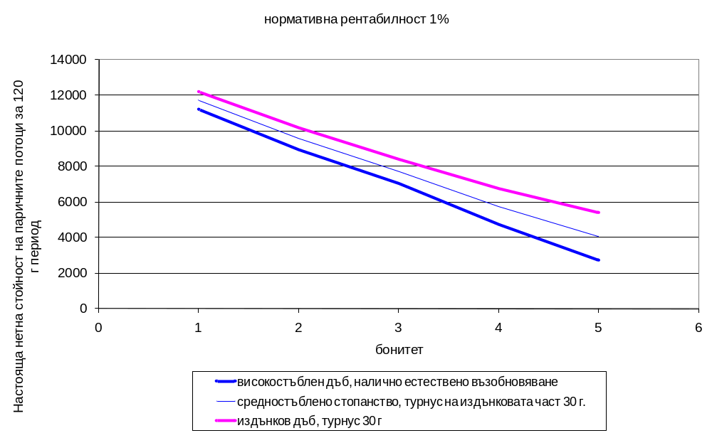
Фиг. 41. Сравнение на основните лесовъдски варианти при държавно финансиране
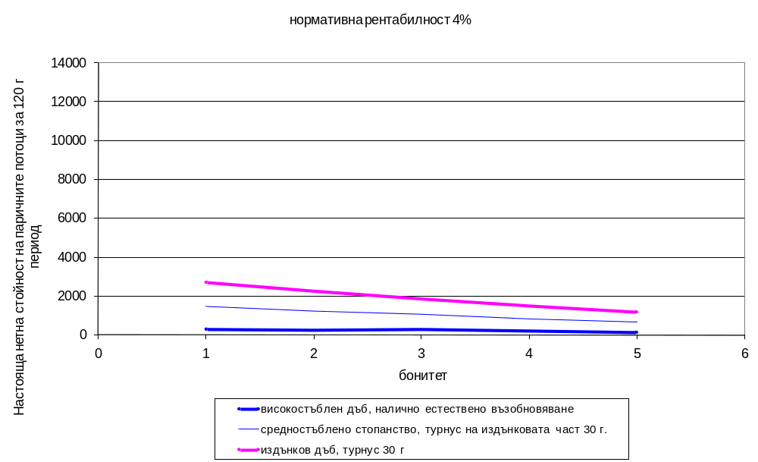
Фиг. 42. Сравнение на основните лесовъдски варианти при частно финансиране

Разчетите показват, че при сегашните ценови съотношения най-изгодно е нискостъбленото стопанисване. То е единственият изгоден вариант при лихвен процент 4%, характерен за частните инвестиции с чисто комерческа цел, и най-изгодният вариант при лихвен процент 1%, отговарящ на средния процент на олихвяване на едрите горски капитали, които у нас са почти изключително държавни. Главната причина за този резултат е дисконтирането на бъдещите доходи, което елиминира всички предимства на дългите турнуси. Икономическата изгода от нискостъбленото стопанство напоследът отново намери международно признание (COST 2017).
Нискостъбленосто стопанство обаче крие значителен икономически и екологически риск. Въобще приемането на съвременните ценови съотношения е обичайно при икономическите разчети (не се гадае за ценовите съотношения на бъдещето), но в случая то предрешава за векове напред издънковия произход на насаждението, изхождайки от преходни съображения. Друго съображение е психологическата трудност да се даде нискостъблена насока на едно новосъздадено семенно насаждение и опозицията на значителни обществени среди към чисто икономическите решения. Поради това решението за нискостъблено стопанисване може да се препоръча само при много силна местна нужда от дърва за огрев.
Средностъбленото стопанство може да се препоръча като компромисен вариант, който също е твърде изгоден, и същевременно е свободен от казаните екологически и икономически рискове.
Разликата в броя на стандартите не оказва значително влияние, понеже ефектите й са отдалечени във времети и влиянието им се смекчава от дисконтирането.
Проверката на турнусите беше извършена по метода на количествената зрялост при нискостъблените насаждения и на техническата зрялост при високостъбените. Това е прост метод, който при нисък процент на олихвяване дава близки резултати до финансовата зрелост.
Проверката потвърди обичайните турнуси на високостъбления дъб и цер. При нискостъблените гори разчетът даде турнуси от порядъка на 30-35 г (фиг. 43). Разчетите са правени по таблицата за нискостъблен дъб на Сираков. От същата се вижда, че прирастът не се изменя много в периода между 20 и 40 г, което позволява турнусът да се варира в тези доста широки граници без голямо понижаване на производителността. Този извод показва, че са оправдани и къси турнуси от 20 г, които в миналото са били обичайни при примитивното селско нискостъблено стопанство. В настоящето такива турнуси са оправдани при дробене на дървесината за около 15 лв./куб.м и употребата й като чипс. При сегашното състояние на техническата съоръженост на горското и въобще на народното стопаство е за препоръчване турнус 30-35 г., при който дървесината достига диаметрите, изисквани за рентабилен дърводобив и реализация на добитите дърва. Засега у нас липсват техническите средства както за добиване, така и за оползотворяване на биомасата във вид на пелети и чипс. От опита на развитите европейски страни знаем, че надробената биомаса дава двоен коефициент на полезно действие при добиването на топлина, но е капиталоинтензивна, т.е. изисква значителни инвестиции, което засега осуетява внедряването й у нас.
Решението за даване на нискостъблена, средностъблена или класическа високостъблена насока на насаждението във всеки случай е отложен във времето с 20-30 години, докато то достигне състояние, което позволява рентабилен добив на биомаса. 20 години са време, при което съотношенията на нашия вътрешен пазар могат да се променят, поради което турнусът от 20 години за нискостъбленото стопанство все пак трябва да се има предвид като възможност.
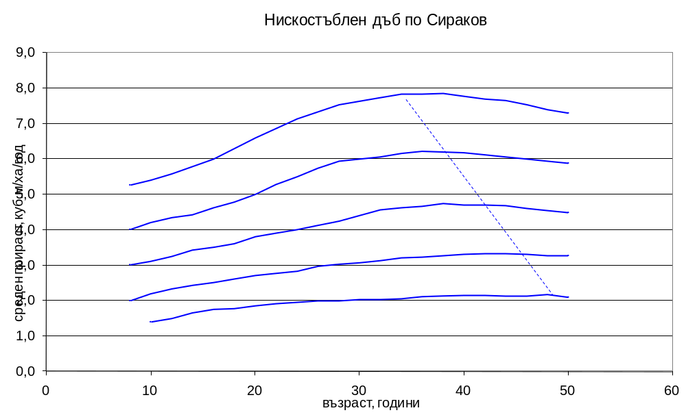
Фиг. 43. Количествена зрялост при нискостъбления дъб по Сираков

На фиг. 44. е показана кулминацията на прираста по таблицата на Шустов. Тази таблица е нормативно препоръчана за горите за прерастване, защото е развита до по-високи възрасти, но не отговаря на растежа на издънковия дъб у нас. Противно на всички таблици, които познаваме, при нея възрастта на сечищната зрялост намалява с влошаване на бонитета.
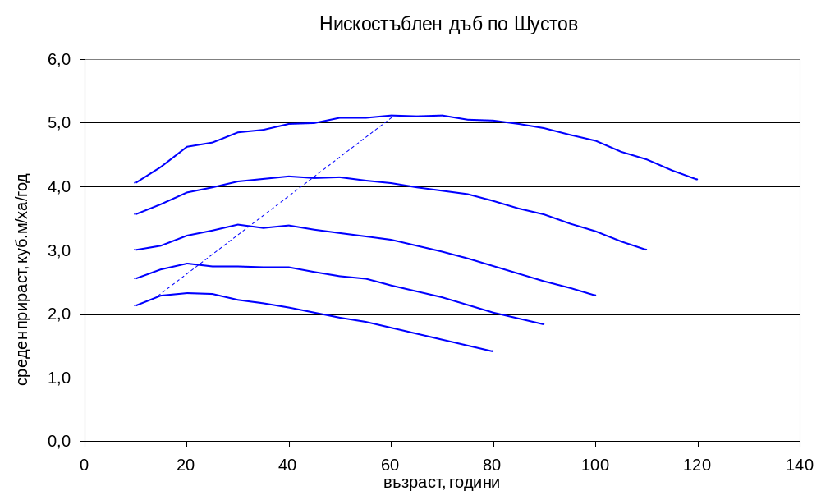

Фиг. 44. Количествена зрялост при нискостъбления дъб по Шустов

На фиг. 11 в предишен раздел таблицата на Шустов е сравнена с действителното разпределение на височината на дървостоита по възраст у нас. От фиг 11 се вижда, че тази таблица силно преувеличава височините на високобонитетните насаждения на възраст над 30 г. Въз основа на това и на неправилното поведение на кривите на прираста считаме таблицата на Шустов за неприложима.

15. Лесовъдска оценка на риска от предлаганите мероприятия. Йерархия на намесите
За района на разпространените черноземи върху льосова основна скала на Добруджа и смолниците на Тракия, автохтонната растителност е от летния дъб (Quercus pedunculata Ehrh.), съпътстван от цера, ясена, липата. Сравнително малко е участието на благуна, а на сухите места косматия дъб.
Антропогената дейност е довела до изчезването на летния дъб (Quercus pedunculata Ehrh.) и смяната му с издънкови гори от цер и благун. Постепенно и благуна отстъпва място на цера.
Церовите издънкови гори могат да се разделят на две основни групи;
-Гори с развита подлесна растителност;
-Гори без подлесна растителност. / За Северна България този вид гори се срещат ограничено. Имат по-голямо разпространение в останалите части на страната/.
Това допуска различни подходи при различните видове гори.
Понятието „подлесна растителност” дефинирано в нарередбата за устройство на горите, съществено се разминава с понятието дадено в учебниците по лесовъдство. Това може да доведе до неправилно прилагане на някои концепции и указания.
Тенденцията е цената на едрата дъбова дървесина да расте. Добивът на едра дървесина от издънковите гори е едва 5%. Необходимо е да се търсят възможности за производство на по-голямо количество едра строителна дървесина. Това оправдава разделянето на издънковите дъбови гори на групи според продуктивността на месторастенето.
Издънковите дъбови от гори от класа за прерастване могат да се разглеждат на 3 групи:
-Млади гори в които няма плодоношение и превръщането им в семенни е затруднено.
- Гори достигнали зряла възраст и имат добър възобновителен потенциал;
- Издънкови гори без възобновителен потенциал. Това са най-вече съхнещите издънкови дъбови гори.
Биологията на издънковите дъбови гори се различава същественно от биологията на семенните дъбови гори. Поради тази причина стопанският клас при издънковите гори е 5 години, а при високостъблените 20 г. Това изисква и различно прилагане на установените лесовъдски сечи за тяхното възобновяване и превръщане в семенни. При издънковите гори възобновителните сечи следва да са със значително по-кратък възобновителен период.
Проблем за устойчивостта на издънковите дъбови гори, особено церовите, е загниването на централния корен и развитието на повърхностна коренова система. Това ги прави неустойчиви и с реална опасност от масово съхнене при поява на поредица от сушави години.
Генетичната заложеност на всеки вид е да даде поколение и прерасналите церови гори започват да се самовъзобновяват. Същото явление се наблюдава и при иглолистните култури. Основан пречка се явява подлесната растителност.
В горите с добър възобновителен потенциал с появил се достатъчно количество подраст при сравнително висока пълнота извеждането на голи сечи с предварително семенно възобновяване се оказват неудачни. Причината е в укрепването на подрастът.
Под укрепнал подраст трябва да се разбира, подрастът,който е с добре развита коренова система. Възрастта на подрастът не винаги е в корелация с развитието на кореновата система. В условията на засенчване от подлесна растителност и дървостоя, се затруднява развитието на кореновата система. Затова кореновата система на подрастът трябва да се изгради по време на възобновителната сеч за сравнително кратък срок.
Подходящи за целта са краткосрочно постепенната и постепенно котловината сеч.
При наличието на достатъчно подраст, което е често явление за издънковите церови гори, поради посочените по-горе причини, сечта е двуфазна и може да започне от осветителната фаза, като тази фаза се повтаря 3 пъти през не помалко от три години или общо до 9 години. Като склопеността при окончателната фаза се свежда до 0,2. При всяка една фаза задължително се отглежда подрастът и се изсича подлесната растителност. По този начин се дава възможност за срок от десет до дванадесет години кореновата система на подрастът да се развие и той да стане конкурентно способен на подлеса.
С цел запазване на ландшафта големината на сечището в горите със специални функции да се ограничи до 2 ха.
В горите на богати мисторастения е целесъобразно да се премине към възстановяване на автохтоната растителност от летен дъб (Quercus pedunculata Ehrh.), благун (Quercus conferta Kit.), ясен (Fraxinus angustifolia Vahl. ssp.oxycarpa). Предлагаме това да стане чрез преминаване към средностъблено стопанство.
Преминаването към средностъблено стопанство става непосредствено след окончателната фаза на възобновителната сеч. Определят се и се отбелязват бъдещите стандарти, като от ранна възраст им се осигурява растежен простор за развитие на корона. С предимство за стандарти се отбелязват дърветата от летен дъб, благун, ясен. Стандартите по възможност са през не по-малко от 20 метра. При липса на такива могат да се внесат на малки групи жълъди или фиданки, които да формират надлесния етаж. Останалата част от насаждението се стопанисва на принципа на нискостъбленото стопанство, като турнуса на сечта е 30 години. Постепено се преминава към високостъблено стопанство. Като този преходен период е около 100 години.
Създаването на култури от летен дъб или внасянето му в церовите насаждения, може да се прилага с успех. Препоръчително е създаването на изкуствени насаждения, да става чрез сеене на жълъди. По този начин не се нарушава новосъздадената коренова система.

Заключение

Установено е, че 57% от издънковите дъбови гори на СЦДП са с индекс по Де Мартон – 20 до 29. Съгласно климатичните промени, се предвижда тези гори да попадат в ново установената зона В. Това е зоната на степната и полустепна растителност. Прогнозира се тези гори за в бъдеще да се превърнат в тревни и храсталачни съобщества.
Изследванията показват, че дърветата в издънковите дъбови гори нямат развит типичен централен корен, който е характерен за дъбовете. Статистическата вероятност е от порядъка на 95%. С повърхностната си коренова система през сушавия период те не могат да достигнат до почвен слой с усвоима влага. Това ги прави твърде неустойчиви на екологичен стрес.
Над 80 % от издънковите дъбови гори на СЦДП са преминали турнусната възраст. Следствие на застаряването им в издънковите дъбови гори се наблюдават прояви на разпад – намалена листна маса на короната, частично съхнене.
Поради стресовото състояние в което се намират тези гори те плодоносят често. Констатирано е, че появата на подраст е повсеместна. Паралелно с подрастът се появява и подлесна растителност, която го надраства. Под сянката на склопа от дървостоя и плътната подлесна растителност подрастът устоява от 3 до 4 години, след това загива или торчкува.
Ускореното превръщане на тези гори в семенни е крайно наложително, с оглед на създаване на устойчиви дървостои в които дърветата да имат развит централен корен.
Направените икономически разчети се базират на методът на ННС (настоящата нетна стойност, net present value, NPV) при лихвен процент 1% или 4%.
Разработени са и апробирани лесовъдски системи, които дават възможност издънковите дъбови гори на СЦДП да бъдат успешно превърнати в семенни и стопанисвани, с оглед запазването им като гора за идните поколения.

Послеслов

Гората е отворена книга, но могат да я четат само тези които са учили тази азбука. Нека оставим лесовъдите да работят. Да не се месим в това което секат, а да гледаме какво оставят след себе си. В същото време грешките трябва навреме и строго да се наказват, както го прави природата.

Литература

Брощилов, К., М. Брощилова. 2017. В какво превръщаме издънковите дъбови гори на България ? (сп. Гора,)
.Въчовски Х., Димитров С. (2003) „Горите и горското стопанство на България през ХХ век.” Изд. „АПРИКОМ” ООД, ISBN: 954-90748-2-Х
Гарелков Д., Стипцов В., Стоичков, М., Тонев А. 1990, „Санитарно състояние на церовите гори” Горско стопанство, кн.9, с.9-12.
Даков, М., Вл. Власев. 1979. Общо Лесовъдство, Земиздат.
Дооренбуш, A., и др. 2005. Възможности за стопанисване на издънковите дъбови гори в България, GTZ.
Желев И.., Д. Димитров „ За растежа на горуновия подраст при различна склопеност при различно засенчване и на открито” Горскостопанска наука, кн.1, 1965.
Маринов М., Д. Димитров, „Върху някои въпроси от стопанисването на дъбовите гори” – Горско стопанство кн.1 , 1969 г.
Маринов, М. 1952”Възобновяване на дъбовите насаждения във Воденската гора” Научни трудове на Институт за гората , томІ.
Патронов Д., Костов И. (2002) „Стопанисване и ползване на издънковите дъбови гори в РУГ Бургас” Доклад на НДСИГ – Бургас.
Костов, Г., Н. Александров, М. Борисов, Т. Тончев. 2017. Състояние и насоки за стопанисване на издънковите дъбови гори в България. сп. Гора, бр. 2.
Попов Г. (1984) „Лесовъдска характеристика на смесените горуново-букови насаждения в Северна Странджа и методи на стопанисването им” Дисертация.
Костов Г., Н. Александров, 2018. Стопанисване на издънковите гори. Дийор Принт. София, 84 стр.
Кръстанов, К., Райков Р. 2004. Справочник по Дендробиометрия, София. Булпрофор. ISBN 954-91514-2-5.
Ракаджиев Е. 2002. «Състояние проблеми и переспективи за стопанисване на издънковите дъбови гори» Доклад на НДСИГ – Бургас.
Радков, И., Й. Минков. 1963. Дъбовите гори в България, Земиздат.
Раев И. и кол.2011, „Програма от мерки за адаптиране на горите в Република България и смекчаване на негативното влияние на климатичните промени в тях”. София.
Радков И., Й. Минков. „Възобновяване и главни сечи в дъбовите гори” София, 1964 г.
Радков И. „Възобновяване на дъбовите гори в Северна Странджа” Сб. На ЦГИИ, кн 4, 1948 г.
Радков, И. 1948.„ Биологични особености на дъбовия подраст” Сборник на Института за гората.изд. 1948.

Роснев Б., Мирчев П., Георгиев Г., Петков П., Найденов Я., Цанков Г., Овчаров Д., Дончев, Мирчев, С., Д. Георгиева М., Матова М. 2006. „Ръководство по защита на горите” София. МЗХ, Българска академия на науките, ISBN-10: 954-91590-2-7ISBN-13: 978-954-91590-2-8
Русков М. „ По въпроса за възобновяването на високостъблените дъбови гори у нас” Горски преглед, кн. 5, 1927г.
Русков, М., „Състав, растеж и възобновяване на дъбовите и буковите гори в Источна Стара планина”.
Стефанов Б. „Горските формации в Северна Странджа.” Годишник на СУ, АФ2, 1924 г.
Стефанов Б.,1943. „Принос за проучването и класификацията на дъбовите гори в България”. Годишник на Агрономо-лесовъдния факултет, том ХХІ.

Христо Х.(2002) «Издънковите дъбови гори в РУГ Шумен» Доклад на НДСИГ – Бургас.

Ценов И., Е. Велизарова, Г. Попов. 2015.Mitigating Vulnerability of Water Resources under Climate Change - CC-WARE (project code: SEE/D/0143/2.1/X). Смекчаване уязвимостта на водните ресурси към климатичните промени. Оперативна програма за Югоизточна Европа чрез Европейския фонд за регионално развитие.
Международен проект CC- WAERE (отчет отпечатан на български и английски)

НУГ. 2006. Решения на национално съвещание по стопанисване на горите от стопанския клас за реконструкция, гр. Хисаря.
ИАГ. 2016. Решения на национално съвещание по стопанисване на издънковите дъбови гори, гр. Генерал Тошево.

Hollander M., Wolfe D. A., 1973, Nonparametric Statistic Methods, John Wiley and sons, New York, Londin, Sidney, Toronto.
Холлендер М., Вулф Д. А., 1983, Непараметрические методы статистики, Финансы и статистика, М., 518 с.

ПРОЕКТ
ІІ УКАЗАНИЯ

Чл1.С тези указания се определят видовете сечи и други лесовъдски мероприятия необходими за стопанисване на издънковите дъбови гори на ЦСДП „Габрово”
Чл.2.Указанията се отнасят за всички издънкови дъбови гори независимо от тяхната собственост.
Чл.3.Интензивността и повтаряемостта на сечите, които се провеждат са според тяхното състояние както следва:
- При отгледните сечи в зависимост от дългосрочната цел, санитарното състояние, пълнотата и склопеността на насаждението.
- При възобновителните сечи се провеждат в зависимост от състоянието, поставената цел, възобновяване и тяхната структура.
Чл.4.(1)Възобновителни сечи в издънковите дъбови гори за прeвръщане с цел трансформацията им в семенни целят:
- Максимално използване на потенциала на месторастенето;
- Осигуряване на достатъчно надежден семенен подраст;
- Направляване смените на дървесните видове;
- Добив на високо качествена дървесина;
- Опазване на биологичното разнообразие.
(2)Видът на възобновителната сеч се определя от поставената лесовъдска цел, от възобновителният потенциал на насаждението,наличието на подлес, количеството и състоянието на подрастът и неговите биологични особености.
Чл.(5)В издънковите дъбови гори определени за превръщане в зависимост от начина на възобновяването, вида и състоянието на насажденията се провеждат:
- Сечи с предварително естествено възобновяване;
- Сечи със съчетаване на естественото и изкуственото възобновяване;
Чл.6.(1)Сечите се извършват при следните условия:
1.В насажденията със започнал възобновителен процес и такива с добър възобновителен потенциал се провеждат сечи с предварително естествено възобновяване;
2.В насаждения с частично затруднено възобновяване се провеждат сечи със съчетаване на естественото с изкуственото възобновяване;
3.В насаждения, където е невъзможнно на дадения етап да се осъществи цялостно семенно възобновяване се съчетава семенно и издънково възобновяване;
Чл.7 В издънковите дъбови гори предвидени за превръщане в семенни се водят постепенни сечи: краткосрочно постепенна, Постепенно котловинна и котловинно постепенна сечи.

(1)Постепенните сечи са възобновителни сечи с предварително естествено възобновяване, при които дървостоят се изсича на два или повече пъти, като периода между отделните фази е не по-малък от три години.
(2)Постепенните сечи са краткосрочни и дългосрочни в зависимост от продължителността на възобновителния период.
(3)Краткосрочно постепенните сечи са тези, при които възобновителният период е не по-дълъг от 20 години.
Чл.8. Краткосрочно постепенната сеч се провежда на малки площи с размер на отделното сечище до 2 ха и се препоръчва при насаждения с развита подлесна растителност и равномерно протичане на възобновителния процес по цялата площ“.

(1)Краткосрочно постепенната сеч се провежда чрез изсичане на дърветата на 2, 3 или 4 пъти наречени фази на сечта.
(2)При насажденията с наличие на подлесна растителност сечта се провежда минимум на 3 фази.
(3)При наличие на достатъчно подраст и добро семеношение сечта може да започне с осветителна фаза.
(4)Осветителната фаза на сечта може да се изведе на 2 или 3 пъти. При всяко влизане склопеността се намалява с 0,2.
(5)Периодът на сечта при всяка следваща фаза е не по-малко от 3 години
(6)При всяка фаза на сечта се води селекционна сеч, като се изсичат по-некачествените дървета.
(7)При церовите насаждение при наличие на благун и летен дъб последните се запазват с предимство в състава на дървостоя;
(8)При всяка фаза на сечта задължително се отглежда подрастът и изсича подлеса.
(9) При провеждане на фазите на краткосрочно-постепенната сеч се спазват следните изисквания:
1.площта от насаждението, в която не се провеждат сечи, е не по-малка от площта в която се провеждат;
2.сечта в площта от насаждението в която не са проведени сечи, започва, след като младият дървостой в съседните отсечени площи достигне средна височина от 2 м;
3.не се допуска сливане на сечища в съседни насаждения с обща площ по-голяма от 2 ха, когато попадат в един имот. За целта се спазват изискванията по т.2.

Чл.9(1)При насаждения с висока склопеност, без поява на подраст се извежда, класическа краткосрочно постепенна сеч на четири фази.
(2)Подготвителната фаза на насаждението се провежда само при висока склопеност над 0,9 при следните правила.
1.Изсичат се изостаналите в растежа си дървета, такива със силно развита корона, с некачествени и криви стъбла;
2.При наличие на подлесна растителност, която пречи на възобновяването тя се изсича;
3.Склопеността на насаждението се намалява до 0,7.
(3)Осеменителната фаза се провежда през семеносна година и склопеността на насаждението се намалява до 0,5, като се създават условия за поява на поници и развитие на подрастът. Задължително се изсича подлеса и изостаналите в растежа си дървета, които пречат на възобновяването.

(4)Осветителната фаза се провежда 3 години след осеменителната фаза с наличие на минимум 50% покритие от подраст на площта на насаждението сравнително равномерно разпределен по цялата площ.
(5)При провеждане на осветителната фаза склопеността на насаждението се намалява до 0,2

(6) Окончателната фаза се провежда не по-малко от 3 години след осветителната фаза при наличие на мининум 80% покритие на площта с укрепнал подраст“

(7)При недостатъчно покритие на площта с подраст и наличие на подлесна растителност, окончателната фаза може да се изведе на два пъти.
(8)Едновременно с извеждането на всяка фаза на сечта се извършва и отглеждане на подраста и изсичане на подлесната растителност.

Чл.10(1) Постепенно котловината сеч се препоръчва: за насаждения без подлесна растителност; за издънкови гори с поставена цел за превръщане в семенни, с площ на насаждението над 2 хектара.

(2)Постепенно-котловината сеч е задължителна за насаждения при, които няма наличие на подлесна растителност.
(3)След поява на подраст след първа и втора фаза на краткосрочно постепенната сеч или поява на подраст поради антропогенни или биологични причини се преминава към отваряне на котли.
(4)В най-добре възобновените места се залагат котли с площ до 2,5 декара.
(5) Котлите се залагат, където подрастът е в достатъчно количество и
добре обособен.
(6) Не е задължително котлите да се залагат равномерно.
(7) Броят на котлите върху единица площ се определя в зависимост от количеството и площното разпределение на подрастът и особеностите на релефа..
(9)В площта между котлите се води селекционна сеч.
(10)Разширяването на котлите се извършва в посока на появата на подрастът до окончателното изсичане на целия дървостой.
(11)Възобновителният период е не по-малък от 12 години и не по-дълъг от 20 години.
(12)Едновременно със сечта се извършва отглеждане на подрастът, при поява на подлес той се изсича.Отстраняват се щетите от повреди върху подрастът при сечта и извоза. Отстраняват се издънки и нежелан подраст.
(13)В насаждения на богати месторастения с преобладание на цер. Когато склопеността на дървостоя е под 0,7 и наличие на достатъчно подраст, сечта може да се изведе на две фази. Възобновителният период е до 12 години.
(14) Периодът между отделните лесовъдски намеси е не по-малък от 3 години

Чл.11(1)Котловинно постепенна сеч се прилага в насаждения с влошен възобновителен потенциал, в които е необходимо съчетаване на естественото с изкуствено възобновяване.
(2)Отварят се котли с площ до 0,3 ха и се залесяват. Котлите се залагат в празните невъзобновени места и в местата с влошен дървостой и в зависимост от конфигурацията на терена.
(3)В останалата част на насаждението се води съответната фаза на краткосрочно постепенната сеч.
(4)Сечта се извежда на три пъти при възобновителен период до 12 години и период между отделните влизания не по-малко от 3 години.

Чл.12.На много богати месторастения след възобновяване на насаждението, последното може да бъде планирано за средностъблено стопанисване.

Чл.13.Възобновителните сечи в издънковите гори за нискостъблено стопанисване целят:
- Осигуряване на дребна строителна дървесина и дърва;
- Максимално използване на растежния прираст на дървостоите;
- Осигуряване на надежден вегетативен възобновителен потенциал на насажденията;
- Постепенна подмяна на кореновата система;
Чл.14.Провеждат се следните голи сечи:
- Голи сечи с последващо вегетативно възобновяване;
- Голи сечи със съчетано естествено семенно и вегетативно възобновяване;
- Голи сечи с последващо изкуствено възобновяване се провеждат в насаждения със затруднено естествено възобновяване.
Чл.15. Сечта се извежда от 1 септември до 1 април. Големината на сечището е не повече от 2 хектара;
Чл.16.Сливането на сечищата става след склопяването на насаждението и след като достигане средна височина от 2 м.
Чл.17. При смесените дъбово-келяв габърови и дъбово-мъждрянови насаждения се води условно гола сеч. При която се запазват надлесните дървета с добре развити корони.

Средностъблено стопанисване на издънковите дъбови гори.

Чл.18.(1)За средностъблено стопанисване се определят насаждения растящи на богати месторастения с висок потенциал, където настоящата растителност е от видове, които са се настанили следствие главно на антропогенна дейност и са подменили основната автохтонна растителност от летен дъб и благун. Това са главно церовите гори разположени на черноземи върху льосова основна скала на Добруджа
(2) Към средностъбленото стопанисване се преминава непосредствено след като насаждението бъде превърнато в семенно;
(3)Средностъбленото стопанисване цели:
- Постепенен преход към семенни чрез средностъблено стопанство;
- Регулиране на дървесния състав и съчетаване предимствата на високостъбленото с тези на нискостъбленото стопанисване;
- Осигуряване на нормално развити корони на стандартите от млада възраст;
- Максимално използване потенциала на месторастенето и добив на дърва и средна строителна дървесина;
- Опазване и подобряване на биологичното разнообразие.
(4)Преминаването към средностъблено стопанство се осъществява на два етапа:
(5)През първия етап се осъществява семенно-издънково възобновяване по описаните по горе методи.
(6)През втория етап. След окончателната фаза на сечта още при отглеждането на насаждението се маркират единично появили се фиданки от летен дъб, ясен, благун, горун и други спътници на тези видове. От най ранна възраст за тях започват отгледни грижи за осигуряването им на растежен простор и възможност да развият корони, като на свободно растящи дървета.
(7)Броя на избраните дървета (стандарти) е до 100. Тяхният брой не трябва да пречи на провеждане на нискостъблено стопанство за останалата част от насаждението.
(7)В насаждението се води условно гола сеч с турнус от 35 години, като се запазват избраните дървета, след всяко извеждане на сечта се цели увеличаване на броя на стандартите.
(8)При липса на възобновяване от горе посочените видове, те се внасят изкуствено на малки групи от няколко фиданки до 100 групи на хектар върху цялата площ на насаждението, а в насаждението се води нискостъблено стопанисване.
(9)Не се допуска паша на добитък. Когато извоза на дървесината се извършва с животинска тяга, строго се съблюдава и не се допуска паша на конете или други животни, с които се извършва извоза.

Чл.19 Издънкови дъбови гори за възстановяване с висока консервационна стойност.
Това са горски екосистеми растящи върху най-уязвимите и податливи на деградация месторастения, както и гори с вторично влошено състояние вследствие на биотични и абиотични фактори. Гори следствие на неправилни лесовъдски мероприятия или такива които са превърнати в храсталачни съобщества. При тях се цели:
- Възтановяване на горската екосистема с необходимите за целта лесовъдски мероприятия;
- Осигуряване и подобряване на екосистемните услуги от гората;
- Опазване съхраняване и подобряване на защитните и водноохранни функции на гората;
- Провеждат се само принудителни и санитарни сечи;
- при необходимост, като поява на суховършие и други повреди от абиотичен и биотичен характер, се провеждат сечи за подмладяване.
- Премахване (изкореняване) на подлесната растителност и залесяване за горите превърнати в храсталачни съобщества.

Чл. 20.Отгледни сечи в издънковите дъбови гори
Отгледните сечи в издънковите дъбови гори целят, да формират насаждения с добра жизненост и качество. Формиране на дървета с добре развити корони, които да осигуряват устойчивото развитие и поддържане на екосистемата.
Осветления. Извеждат се едновременно с всяка фаза на главната сеч до склопяване на младото насаждение и достигане на височина до 3 метра. Извеждат се по площтния метод, отстраняват се нежеланите дървесни и храстови видове. При наличие на семенни екземпляри и горскоплодни видове те се толерират.
През този период не се допуска паша.
Прочиски. Прочиските се извеждат до 15 годишна възраст на насаждението, по площния метод на един или два пъти.
Толерират се семените, качествените издънкови екземпляри, горскоплодните видове и спътниците на дъба. Издънковите екземпляри постепенно се свеждат до 1 на пън.
Задължително се отстраняват подлесните и нежеланите дървесни видове.
Прореждания. Извеждат се до 30 годишна възраст при височина на дървостоя от 8 до 16 метра.
Извеждат се двукратно по върховия метод, като склопеността след сечта се свежда до 0,7 - 0,8.
Избират се качествени дървета между семенните екземпляри и качествените издънки. При възможност се оставя по една издънка на пън.
Запазват се горскоплодните видове и спътниците на дъбовете.
На богати месторастения при, които се поставя за цел производство на висококачественна дървесина в смесените с цер дъбови насаждения с предимство се изваждат церовите екземпляри.
Пробирки. Пробирки се извършват в превърнати насаждения, в които се поставя за цел производство на висококачествена дървесина.
Пробирки се извършват в насажденията след 40 годишна възраст и височина над 15 метра.
Прилага се върхов метод. Дърветата на бъдещето се избират през 15 метра. Отстраняват се съседните дървета, които пречат на дърветата на бъдещето в областта на короната.
Интензивността на сечта е до 25%, като склопеността не се свежда под 0,7-0,8.
Повторяемостта на сечта е през 10-12 години.
Отгледните сечи се преустановяват 10 години преди настъпването на турнусната възраст.

Чл. 21. Отгледни сечи в насаждения с подлес от келяв габър.
- В групата от келяв габър се изрязват изостаналите в растежа си издънки, като се оставя най добре развитата.
- Запазват се дъбовите дървета, които обикновено формират първи етаж.
- Създават се условия за поява на дъбов подраст и такъв от неговите спътници.
- Планират се мероприятия за отглеждане на подрастът.

Използвани наименования на дървесни видове

Quercus borealis Michx. | червен (американски) дъб
Quercus borealis var. maxima Ashe | червен (американски) дъб
Quercus cerris L. | цер
Quercus conferta Kit. | благун
Quercus frainetto Ten. | благун
Quercus hartwissiana Stev. | лъжник (странджански) дъб
Quercus lanuginosa Turill | космат (бял) дъб
Quercus palustris Muench. | блатен дъб
Quercus pedunculata Ehrh. | обикновен (летен) дъб
Quercus petraea (Matt.) Liebl. | горун (зимен дъб)
Quercus pubescens Willd. | космат (бял) дъб
Quercus robur L. | обикновен (летен) дъб
Quercus rubra L. | червен (американски) дъб
Quercus sessiliflora Salisb. | горун (зимен дъб)
Carpinus orientalis Mill. | келяв габър
Fagus sylvatica L. | обикновен бук
Carpinus betulus L. | обикновен габър
Tilia tomentosa Moench. | сребролистна липа
Robinia pseudoacacia L. | бял салкъм (бяла акация)
Fraxinus angustifolia Vahl. ssp.oxycarpa | полски ясен
Ulmus minor Mill. | полски бряст
Juglans regia L. | обикновен орех

ИЗПОЛЗВАНИ СЪКРАЩЕНИЯ
БАН | Българска академия на науките
ОСДГ | Опитна станция по дъбовите гори
РДГ | Регионална дирекция на горите
НСЗ | Научно структурно звено
ТП ДГС | Трудово предприятие. Държавно горско стопандтво
ТП ДЛС | Трудово предприятие. Държавно ловно стопанство

